УТВЕРЖДЕН
АПДГ.00101-01 34-ЛУ

ПРОГРАММНОЕ ОБЕСПЕЧЕНИЕ
«АНАЛИЗАТОР ИСХОДНЫХ ТЕКСТОВ ПРОГРАММ
«ак-вс 3»
Руководство оператора
АПДГ.00101-01 34
Листов 158

АННОТАЦИЯ
В документе содержатся сведения о назначении, функциях и особенностях эксплуатации изделия «Анализатор исходных текстов программ «АК-ВС 3.4.2» (далее − «АК-ВС 3»).

Содержание
1. Назначение программы 4
2. Условия выполнения программы 10
3. Выполнение программы 14
4. Полносистемный динамический анализ 81
5. Фаззинг 93
6. Сообщения оператору 98
7. ИСР Эшелониум 101
Приложение 1 . Настройка сервера через конфигурационный файл DEFAULT.INI 115
Приложение 2 . Инструкция по обновлению Лицензии 118
Приложение 3 . Модуль консольного клиента 119
Приложение 4 . Модуль консольного клиента Код2 125
Приложение 5 . Плагины Код2 128
Приложение 6 . Код2. Особенности работы 150
Приложение 7 . Консольный клиент регистрации Фаззинг-сервера 155
Приложение 8 . Настройка Фаззинг-сервера через конфигурационный файл config.json 156
Перечень сокращений 157

Назначение программы
«АК-ВС 3» применяется для автоматизации процесса проведения статического и динамического анализов исходных кодов программ и построения основных отчетов согласно требованиям руководящего документа «Защита от несанкционированного доступа к информации. Часть 1. Программное обеспечение средств защиты информации. Классификация по уровню контроля отсутствия недекларированных возможностей» (Гостехкомиссии, 1999 год) до первого уровня контроля включительно, а также согласно требованиям «Методики выявления уязвимостей и недекларированных возможностей в программном обеспечении» (ФСТЭК, 2020 год).
«АК-ВС 3» анализирует исходные тексты программ, написанные на языках программирования C, C++, Java, C#, PHP, Python, Go, JavaScript, Perl.
Поддерживаются следующие стандарты:
- ANSI C, C90, C99, C11, C17, частично С23 (не все предложения стандарта);
- С++17 полностью, частично C++20, частично C++23 (не все предложения стандартов);
- Java SE 15 полностью, частично SE 17;
- C# 12.0;
- PHP от 5.2 до 8.3;
- Python до 3.12;
- Go 1.10 полностью, частично 1.24 (только поиск дефектов);
- JavaScript: ECMAScript 2015 полностью, частично ECMAScript 2024 (только поиск дефектов);
- Perl от 5.10 до 5.36.
Количественных ограничений на объем и количество файлов исходных текстов, а также на размер отдельного файла нет. Допустимые кодировки файлов: ASCII, windows-1251, UTF-8, ISO-2022-JP, ISO-2022-CN, ISO-2022-KR, ISO-8859-5, ISO-8859-7, ISO-8859-8, Big5, GB18030, EUC-JP, EUC-KR, EUC-TW, Shift_JIS, IBM855, IBM866, KOI8-R, x-MacCyrillic, windows-1252, windows-1253, windows-1255, UTF-8, UTF-16BE, UTF-16LE, UTF-32BE, UTF-32LE, GB2312, ISO-10646-UCS-4-3412, ISO-10646-UCS-4-2143.

Справочные материалы и вспомогательные программы
В главном меню веб-интерфейса программы доступны материалы по методам исследования программ, в том числе фаззеру Afl и средству полносистемного динамического анализа Код2. В материалах содержатся примеры исследований и имеется возможность загрузить инструменты.

Статический анализ исходных текстов программ
В рамках статического анализа «АК-ВС 3» выполняет автоматическое построение отчетов в форме:
- Таблицы информационных объектов (ИО);
- Таблицы функциональных объектов (ФО);
- Список невызываемых ФО;
- Список неопределенных ФО;
- Таблица связей ФО по управлению;
- Маршруты выполнения ФО;
- Таблица связей ФО по информации;
- Критические маршруты выполнения ФО;
- Блок-схемы ФО;
- Список базовых блоков (ББ) (только С, С++, Java, PHP);
- Таблица наличия вставок кода в исходных текстах (для С, С++, PHP);
- Список предполагаемых дефектов;
- Список зависимостей с известными уязвимостями (только для Java).
Статический анализ производится сигнатурным методом для всех языков и межпроцедурным контекстно-чувствительным методом, чувствительным к путям выполнения для C, C++, Java, C#. С помощью мониторов сборки производится перехват процесса сборки приложения, в результате чего «АК-ВС 3» способен проводить анализ путей выполнения, проходящих через несколько единиц компиляции в рамках одной исполняемой программы.

Динамический анализ программ с помощью датчиков
В рамках динамического анализа «АК-ВС 3» выполняет:
- внедрение датчиков в исходные тексты программ;
- анализ логов (журналов) отработки внедренных датчиков;
- генерацию отчета проведения динамического анализа.
Виды отчётов о результатах динамического анализа:
- Отработавшие ФО (процедуры и функции);
- Отработавшие связи между ФО (процедурами и функциями);
- Отработавшие ФО (ветви);
- Отработавшие связи между ФО (процедурами, функциями и ветвями);
- Отработавшие ББ;
- Отработавшие связи между ББ.

Полносистемный динамический анализ с помощью Код2
Инструмент Код2 является эмулятором компьютера с архитектурой x86 или AMD64. Он позволяет:
- запускать различные ОС, например, Linux и Windows, с существенным замедлением выполнения;
- записывать сценарии выполнения программы, выполняющейся в эмуляторе;
- воспроизводить записанные сценарии;
- при воспроизведении производить доп. исследования, например, изучать распространение помеченных данных по памяти, передачу в сетевой интерфейс, запись в файловую систему;
- осуществлять удалённую отладку во время воспроизведения сценария, в том числе остановку по достижении данного момента и движение по времени в прошлое от любой точки останова в пределах записанного сценария;
- выводить выполнявшиеся ассемблерные команды.

Динамический анализ с помощью фаззинга
В рамках фаззинг-исследования «АК-ВС 3» осуществляет:
- инструментацию на этапе компилирования;
- запись входных данных, которые привели к зависанию или аварийному завершению программы, а также сведений об этих входных данных;
- динамическое символьное выполнение (поиск новых путей для повышения качества фаззинг-тестирования);
- обнаружение утечек памяти;
- обнаружение использования неинициализированной памяти;
- обнаружение переполнения буфера;
- подготовку отчетов в виде лог-файлов.

Основные подсистемы и компоненты
«АК-ВС 3» состоит из следующих подсистем и компонентов:
Подсистема стенда для сборки исследуемого ПО:
- мониторы сборки.
Подсистема сервера:
- модуль REST-сервиса;
- менеджер задач;
- загрузчик исходных текстов;
- конвертор исходных текстов в кодировку UTF-8;
- синтаксический анализатор исходных текстов;
- сигнатурный статический анализатор;
- Dataflow-анализатор;
- статические анализаторы с межпроцедурным/межмодульным анализом, чувствительным к путям выполнения;
- модуль вставки датчиков;
- модуль построения отчетов анализа исходных текстов программ.
Подсистема клиента:
- средство просмотра исходных текстов «Эшелониум».
Подсистема эмуляции Код2:
- инструмент Код2 для полносистемного динамического анализа.
Подсистема Фаззинга:
- сервер фаззинга;
- консольный клиент авторизации на сервере «АК-ВС 3»
- инструменты для фаззинг-тестирования.

Модуль REST-сервиса предназначен для получения задач от пользователя и запуска менеджера задач.
Менеджер задач предназначен для управления задачами, поступающими от пользователя и управления запуском всех компонентов «АК-ВС 3».
Загрузчик исходных текстов предназначен для загрузки файлов с исходными текстами в проект для дальнейшего анализа. Исходные тексты загружаются в архиве в формате ZIP или 7z.
Конвертор исходных текстов в кодировку UTF-8 предназначен для преобразования входных данных в кодировку UTF-8.
Синтаксический анализатор исходных текстов предназначен для выделения из исходных текстов деревьев разбора и размещения их в заданном виде в таблицы в формате XML. Синтаксический анализатор преобразует исходные тексты следующих языков программирования: C, C++, Java, C#, PHP, Python, Go, JavaScript, Perl.
Сигнатурный статический анализатор ищет ошибки в деревьях разбора путём сопоставления их с образцами (сигнатурами).
Статические анализаторы с межпроцедурным/межмодульным анализом, чувствительным к путям выполнения, проводят лексический, синтаксический анализ (независимо от вышеупомянутого модуля синтаксического анализатора), символьное выполнение фрагментов программного кода и выявление путей исполнения, ведущих к ошибкам. Анализ производится для следующих языков программирования: C, С++, С#, Java.
Модуль вставки датчиков предназначен для подготовки к проведению динамического анализа. Модуль запускается менеджером задач после завершения работы синтаксического анализатора и вставляет датчики в исходные тексты. Логи отработки датчиков используются для построения отчетов по динамическому анализу.
Модуль построения отчетов анализа исходных текстов программ предназначен для создания файлов отчетов. Данный модуль запускается менеджером задач после завершения работы синтаксического анализатора и модуля вставки датчиков.
Средство просмотра исходных текстов позволяет просматривать исходные тексты программ, при этом для поддерживаемых анализатором языков доступны функции поиска строки и перехода к определению.
Инструмент Код2 служит для эмуляции работы компьютера и записи сценария его выполнения и последующего изучения записанного сценария. Записанный сценарий представлен в виде описания последовательности исхода всех происходящих в машине недетерминированных событий. С помощью подключаемых модулей Код2 позволяет проводить исследования тестовых сценариев методом помеченных данных, а также распечатывать полносистемные ассемблерные трассы.
Сервер фаззинга служит для проведения фаззинг-исследования загруженных программ. Консольный клиент авторизации фаззинга позволяет привязать сервер фаззинга к определённому проекту на основном сервере для проведения исследования.

Условия выполнения программы

ЭВМ, необходимые для работы АК-ВС, и их роли
При работе «АК-ВС 3» требуются до 6 различных физических или виртуальных ЭВМ, в соответствии с ролями. Одна ЭВМ может исполнять сразу несколько или все роли.
Все роли кроме сервера АК-ВС могут масштабироваться дополнительными ЭВМ.

Стенд для сборки исследуемого ПО
На этом стенде собирается исследуемое ПО.

Стенд для запуска исследуемого ПО
На этом стенде проводятся динамические исследования.

Сервер АК-ВС
Сервер отвечает за структурный и статический анализ, построение отчётов, анализ трасс инструмента полносистемного динамического анализа Код2 и обслуживает веб-интерфейс.

Клиент АК-ВС
На клиенте пользователь управляет анализом, просматривает отчёты и исходные тексты в среде «Эшелониум».

Клиент Код2
Клиент Код2 позволяет производить запись полносистемной трассы для последующего динамического исследования на Сервере АК-ВС.

Сервер Фаззинга
Сервер фаззинга позволяет проводить фаззинг-исследования.
Установка на отдельную ЭВМ позволяет не нагружать основной сервер.

Требования к ЭВМ
Компоненты «АК-ВС 3» устанавливается на ЭВМ, удовлетворяющие минимальным аппаратным и программным требованиям, представленным в табл. 1 – 4.

Таблица 1 — Требования к среде функционирования «АК-ВС 3», стенд для сборки ПО
Параметр | Значение
Процессор | 64-битный Intel-совместимый
Объем оперативной памяти | 4 Гбайт (рекомендуется 16 Гбайт)
Объем свободного места на жестком диске | 20 Гбайт (рекомендуется 100 Гбайт)
Операционная система | Linux Ubuntu 18.04  Linux Ubuntu 20.04  Linux Ubuntu 22.04  Linux Ubuntu 24.04  Астра Смоленск 1.6 (только *.run)  Астра Смоленск 1.7  Астра Смоленск 1.8 (только *.run)  Debian 10 (только *.run)  Debian 11 (только *.run)  Debian 12 (только *.run)  Cent OS 7 (только *.run)  Red OS Murom (только *.run)  Windows 10

Таблица 2 — Требования к среде функционирования «АК-ВС 3», сервер анализа
Параметр | Значение
Процессор | 64-битный Intel-совместимый
Объем оперативной памяти | 16 Гбайт (рекомендуется 64 Гбайт)
Объем свободного места на жестком диске | 200 Гбайт (рекомендуется 1000 Гбайт)
Операционная система | Linux Ubuntu 22.04  Linux Ubuntu 24.04  Астра Смоленск 1.7  Астра Смоленск 1.8 (только *.run)

Таблица 3 — Требования к среде функционирования «АК-ВС 3», клиент
Параметр | Значение
Процессор | 64-битный Intel-совместимый
Объем оперативной памяти | 8 Гбайт (рекомендуется 16 Гбайт)
Объем свободного места на жестком диске | 10 Гбайт (рекомендуется 100 Гбайт)
Операционная система | Linux Ubuntu 22.04  Linux Ubuntu 24.04  Астра Смоленск 1.7  Астра Смоленск 1.8 (только *.run)  Windows 10
Дополнительное ПО | Веб-браузер (Google Chrome версии 88 и выше, Mozilla Firefox версии 85 и выше)

Таблица 4 — Требования к среде функционирования «Клиент Код2», стенд для записи полносистемной трассы для проведения динамического анализа Код2
Параметр | Значение
Процессор | 64-битный Intel-совместимый
Оперативная память | 16 Гбайт (рекомендуется 32 Гбайт)
Жесткий диск (свободное пространство) | 200 Гбайт (рекомендуется 500 Гбайт)
Операционная система | Linux Ubuntu 22.04  Linux Ubuntu 24.04  Астра Смоленск 1.7  Астра Смоленск 1.8 (только *.run)

Таблица 5 — Требования к среде функционирования «АК-ВС 3», стенд для установки подсистемы сервера Фаззинга
Параметр | Значение
Процессор | 64-битный Intel-совместимый
Оперативная память | 8 Гбайт (рекомендуется 16 Гбайт)
Жесткий диск (свободное пространство) | 10 Гбайт (рекомендуется 100 Гбайт)
Операционная система | Linux Ubuntu 22.04  Linux Ubuntu 24.04  Астра Смоленск 1.7  Астра Смоленск 1.8 (только *.run)

Общих требований к стенду для запуска программ не предъявляется. Для проведения исследования методом помеченных данных необходимо создать виртуальную машину входящим в состав инструментом Код2, который основан на QEMU. Поддерживаются ОС семейства Linux с архитектурой x86 и AMD64, но набор функциональных возможностей зависит от конкретной версии ОС. Больше деталей см. в методических материалах по методу отслеживания помеченных данных.
«АК-ВС 3» обеспечивает выполнение функциональных возможностей при реализации следующих предварительных организационно-распорядительных мер:
- обеспечение сохранности оборудования и физической целостности системных блоков компьютеров;
- обеспечение свободной от вирусов программной среды компьютеров;
- обеспечение контроля изменения прикладной программной среды, исключение ввода в компьютер программных средств без гарантированной проверки.

Выполнение программы

Установка и удаление программы

Подготовка ОС

Общие положения
Некоторые ОС требуют дополнительных действий, помимо запуска инсталляторов.
Для полноценной установки без подключения к интернету можно воспользоваться локальными репозиториями.

Подготовка к установке в закрытом контуре
Для установки в закрытом контуре необходимо предварительно установить все необходимые зависимости для АК-ВС 3, а после выполнить обычную установку, но с отключённой установкой зависимостей.
Зависимости поставляются в виде ссылки на облачный сервис компании, содержащий архив с репозиторием с deb-пакетами и установочный скрипт.
ВНИМАНИЕ! Компания не несёт ответственности за безопасность пакетов, входящих в предоставляемые репозитории.
Основными источниками пакетов являются официальные репозитории Astra Linux и Debian для Astra Linux, официальный репозиторий Ubuntu для Ubuntu, для отдельных пакетов могут использоваться сторонние источники. Вместе с репозиторием идёт таблица с информацией об источнике каждого пакета и контрольной суммой.
Для установки зависимостей необходимо скачать архив depends_<os>.tar.xz и скрипт установки install_deps_<os>.sh таким образом, чтобы они были расположены рядом.
После этого запустить скрипт для установки зависимостей для нужного модуля или для всех модулей. Например:
sudo ./install_deps_a17.sh bench
или
sudo ./install_deps_a17.sh all
При последующей установке компонентов АК-ВС 3 при запуске инсталлятора необходимо передать ключ -- skip-deps (через пробел), чтобы инсталлятор не пытался скачать зависимости. Например:
sudo ./install_akvs_server_3.4.2.run –- skip-deps

Astra Linux 1.7
Перед процессом установки модулей АК-ВС 3 в Astra Linux 1.7 необходимо редактировать список используемых репозиториев:
- В файле /etc/apt/sources.list раскомментировать репозиторий repository-extended:
deb https://download.astralinux.ru/astra/stable/1.7_x86-64/repository-extended/ 1.7_x86-64 main contrib non-free
- Добавить репозитории debian*, выполнив следующие команды:
sudo sh -c "echo 'deb https://archive.debian.org/debian/ buster main contrib non-free'
>> /etc/apt/sources.list"
sudo sh -c "echo 'deb https://archive.debian.org/debian-security/ buster/updates main contrib non-free' >> /etc/apt/sources.list"
- Установить пакет debian-archive-keyring:
sudo apt update
sudo apt install debian-archive-keyring

В случае возникновения ошибок «Release file is expired» необходимо выполнять команду apt update со специальным флагом:
sudo apt -o Acquire::Check-Valid-Until=false update

При установке пакета debian-archive-keyring может отображаться ошибка NO_PUBKEY. В этом случае необходимо выполнить один из двух вариантов решения:
- либо установить открытые ключи репозитория debian с одного из известных серверов (например, pgp.mit.edu, pgpkeys.mit.edu, keyserver.ubuntu.com, keyring.debian.org):
Например, при получении ошибки NO_PUBKEY 112695A0E562B32A
Получить отсутствующий ключ:
gpg --keyserver keyserver.ubuntu.com --recv-keys 112695A0E562B32A
Сохранить его:
gpg -a --export 112695A0E562B32A | apt-key add –
Повторить установку пакета debian-archive-keyring как указано выше.
- либо выполнить обновление кэша apt без проверки подписи и установку пакета из репозитория debian в статусе непроверенного
sudo apt update --allow-insecure-repositories
sudo apt install debian-archive-keyring --allow-unauthenticated

- Обновить информацию о пакетах:
sudo apt update
* После окончания процесса установки модулей АК-ВС 3 можно вернуть изменения:
- Закомментировать ранее раскомментированные репозитории в файле /etc/apt/sources.list;
- Удалить строки из файла /etc/apt/sources.list:
deb https://archive.debian.org/debian/ buster main contrib non-free
deb https://archive.debian.org/debian-security/ buster/updates main contrib non-free
- Выполнить команды:
sudo apt update

Предварительная установка JDK 8 в среде ОС Astra Linux 1.7
Перед инсталляцией сервера АК-ВС и клиента АК-ВС на эти стенды необходимо установить среду разработки и выполнения Java 8.
Также необходимо установить среду разработки и выполнения Java на стенд для сборки исследуемого ПО, в случае если планируется исследовать ПО на языке Java.
Выбор вендора и источника jdk пользователь осуществляет самостоятельно.

Установка JDK из deb пакета
Пример скачивания и установки JDK, где <link> — адрес репозитория вместе с путём к пакету, <name> — имя вендора, <version> — требуемая или желаемая версия jdk.
Скачать deb пакет с сайта разработчика:
wget <link>/<name>-jdk<version>.deb
Установить его:
sudo dpkg -i <name>-jdk<version>.deb

Проверка успешности установки Java
Для проверки успешности установки среды разработки и исполнения Java выполните команду:
java -version

Подготовка к установке на Ubuntu 22.04
Для использования графического инсталлятора необходимо предварительно установить библиотеку libfuse2:
sudo apt install libfuse2

Подготовка к установке на Ubuntu 24.04
Для использования графического инсталлятора необходимо предварительно установить библиотеку libfuse2:
sudo apt install libfuse2t64

Astra Linux 1.8
Выполните все действия по подготовке ОС Astra Linux 1.7 (п. 3.1.1.3).
А также установите вручную пакет openssl:

sudo apt update
sudo apt install openssl

Установка программы с помощью консольных инсталляторов

Запуск инсталляторов
Для установки понадобится подключение к репозиторию стандартных пакетов для ОС, на которой происходит установка.
Если нет особых противопоказаний (команду upgrade не рекомендуется выполнять на Astra Linux, или, например, ограничения могут быть на стенде для сборки), нужно перед установкой выполнить команды:
sudo apt update
sudo apt upgrade
Дистрибутив «АК-ВС 3» для операционных систем семейства Linux представляет собой архив, который нужно распаковать на жёсткий диск:
cd ~
tar zxf /media/cdrom/AKVS-3.4.2-*.tgz
cd AKVS-3.4.2
В текущей директории будут находиться файлы с расширением .run, которые нужно выполнить, соответственно:
- на стенде для сборки исследуемого ПО:
./install_akvs_bench_3.4.2.run ПАРАМЕТРЫ
параметры запуска зависят от операционной системы, см. пункт 3.1.2.2;
- на стенде для запуска исследуемого ПО ничего устанавливать не нужно;
- на сервере:
sudo ./install_akvs_server_3.4.2.run
- на клиенте:
./install_akvs_client_3.4.2.run
- на стенде для записи полносистемной трассы для анализа Код2:
./install_akvs_kod2_client_3.4.2.run

Если ЭВМ совмещает несколько ролей, на ней необходимо установить все соответствующие модули и инструменты АК-ВС 3. Пользователь, от имени которого запускается программа-установщик, должен иметь права на sudo. В ходе установки программа-установщик может задавать ряд вопросов, например, о пути установки и о добавлении программ в $PATH. Если системная переменная $PATH изменена в текущей терминальной сессии, необходимо перед использованием программы-установщика перезапустить терминальную сессию.

Подробности установки на стенде для сборки исследуемого ПО

Установка Java
Оцените, нужна ли вам Java на стенде. Сам АК-ВС использует java для консольного клиента akvs-rest-client.jar, а также при контролируемой сборке программ, написанных на Java. Для этих целей достаточен пакет openjdk-8-jre (для систем, основанных на deb-пакетах) или java-1.8.0-openjdk для систем, основанных на yum, либо аналогичные пакеты 11-й версии. Учтите, что для некоторых версий Astra Linux такие пакеты содержат только заглушки.
Для сборки и перехвата сборки Java-проектов вам понадобится установить jdk.

Установка для CentOS 7 и ResOS Murom
sudo yum install python3-pip elfutils-libs
python3 -m pip install --user cffi
./install_ akvs_bench_3.4.2.run -- skip-deps

Установка для Astra Linux
./install_ akvs_bench_3.4.2.run

Установка для Debian, Ubuntu
./install_ akvs_bench_3.4.2.run

Установка программы с помощью графического инсталлятора
Инсталлятор запускается из исполняемого файла akvs_installer_3.4.2.AppImage. После запуска инсталлятор попросит ввести пароль sudo. Это необходимо для работы с обновлениями и возможности менять пользователя - владельца файлов сервера «АК-ВС 3».
Для Astra Linux 1.7 может понадобиться ручная распаковка инсталлятора:
./akvs_installer_3.4.2.AppImage --appimage-extract
После этого инсталлятор можно будет запустить из папки squashfs-root файлом akvs-installer.
В случае возникновения ошибки sandbox при запуске инсталлятора sandbox можно выключить:
ELECTRON_DISABLE_SANDBOX=1 ./akvs_installer_3.4.2.AppImage
В зависимости от того, установлен ли модуль сервера, главное окно может содержать (рис. 2) или не содержать (рис. 1) дополнительные пункты, позволяющие запустить/перезапустить сервер и фаззинг-сервер и сменить владельца файлов сервера.
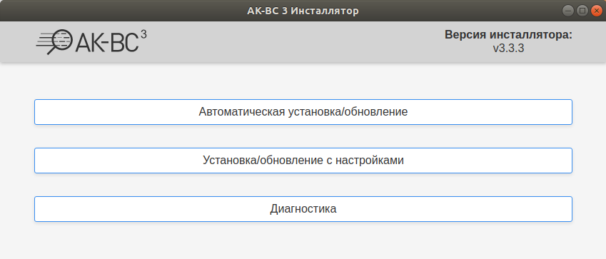
Рисунок 1 — Главная страница инсталлятора
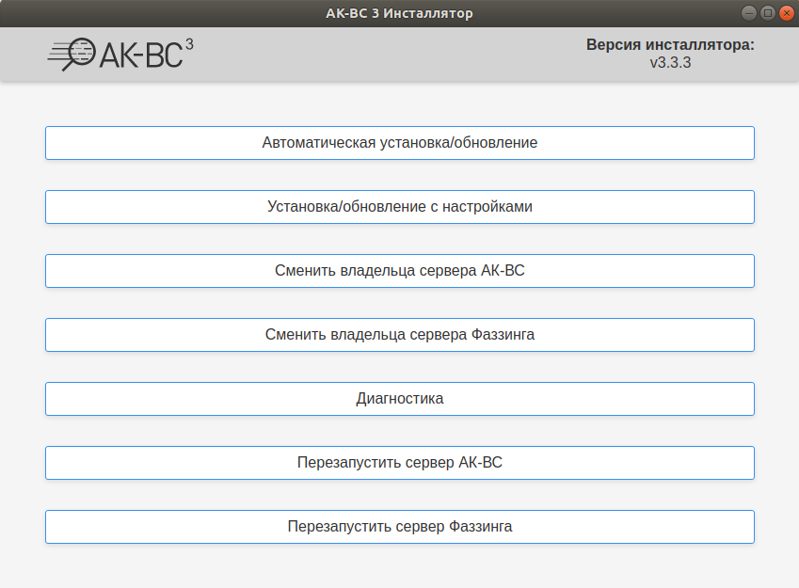
Рисунок 2 — Главная страница инсталлятора при установленных всех компонентах
При выборе пункта «Автоматическая установка/обновление» будут установлены все модули «АК-ВС 3» с настройками по умолчанию, либо обновлены с сохранением текущих настроек, если какие-то модули уже установлены.
При выборе пункта «Установка/обновление с настройками» откроется окно с информацией об установленных модулях и выбором что нужно установить/обновить (рис. 3).
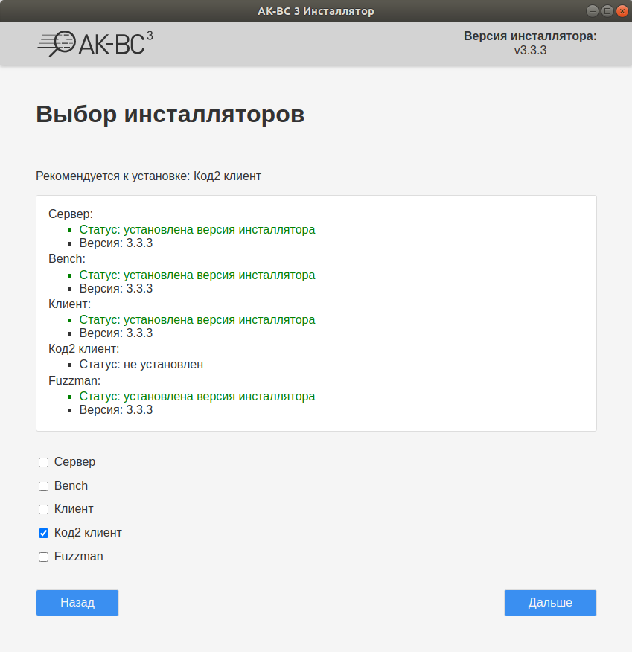
Рисунок 3 — Страница установка/обновление с настройками
При выборе пункта «Диагностика» откроется окно настройки создания отчёта о текущей установке «АК-ВС 3», который может запросить техническая поддержка проекта (рис. 4).
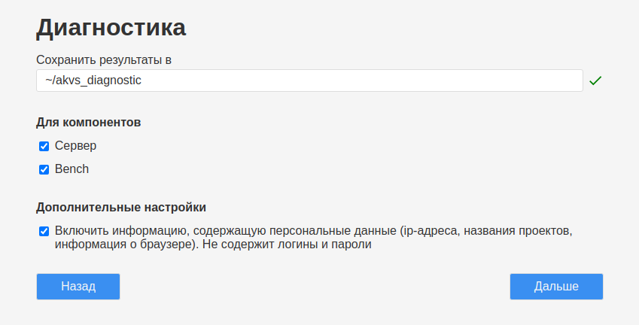
Рисунок 4 — Страница настройки диагностики

Установка программы в среде Windows
Для установки программы в среде Windows используется графический инсталлятор akvs3_setup_3.4.2.exe.
В данной версии «АК-ВС 3» графический инсталлятор устанавливает основной компонент модуля «клиент» — «Эшелониум», а также утилиту CppConfMonitor для автоматического создания конфигурации для анализа проектов на С/С++ и C# (пункт 3.3.3.3).

Вопросы безопасности
Инсталлятор сервера позволяет выбрать пользователя, которому будут принадлежать файлы «АК-ВС 3», по умолчанию предлагается создать нового пользователя akvs, что дополнительно защищает от несанкционированного доступа.
При необходимости обеспечить отсутствие утечек исходных текстов изучаемых программ, а также найденных дефектов и их оценок экспертом, все машины, участвующие в анализе, должны быть отключены от сети интернет, а круг лиц, имеющих к ним доступ, ограничен.
После установки сразу же смените пароль администратора.

Удаление программы
- удалите директории, созданные при инсталляции, по умолчанию это:
- на любом стенде - /opt/akvs_update_info;
- на сервере - /opt/akvs_server;
- на клиенте - ~/akvs_client, ~/.vscode-oss, ~/.config/Echelonium, ~/.echelonium-projects;
- на стенде для сборки исследуемых программ - ~/akvs_bench;
- на стенде для записи полносистемной трассы для анализа Код2 ~/akvs_kod2_client;
- на сервере фаззинга - /opt/akvs_fuzzman.
- на сервере удалите базу данных «АК-ВС 3» с помощью команды mongo:
$ mongo
MongoDB shell version v3.6.3
> use akvs3
switched to db akvs3
>db.dropDatabase();
{ "dropped" : "akvs3", "ok" : 1 }
> show dbs
admin 0.000GB
config 0.000GB
local 0.000GB
>
В выводе команды showdbs не должно выводиться имя базы, по умолчанию это akvs3.
- остановите и удалите сервисы:
sudo systemctl stop akvs_group
sudo systemctl disable akvs_group
sudo rm /etc/systemd/system/akvs_group.target
sudo rm /etc/systemd/system/akvs_server.service
sudo rm /etc/systemd/system/akvs_lserver.service
sudo rm /etc/systemd/system/akvs_fuzzman.service
# sudo systemctl daemon-reload
sudo systemctl reset-failed

Указанные процедуры также необходимо произвести для «чистой» переустановки подсистем «АК-ВС 3». При этом существующие проекты будут потеряны.

Запуск сервера

Подготовительный этап
Для работы с «АК-ВС 3» необходим ключ лицензии на сервере.
Активация программного ключа лицензии описана в п. 3.2.4.

Настройка веб-сервера
Чтобы пользователи могли обращаться к серверу «АК-ВС 3» с другого компьютера, нужно в директории установки сервера отредактировать файл конфигурации, по умолчанию это /opt/akvs_server/config/default.ini, задав в секции «[rest]» параметр «host=0.0.0.0» (приложение 1) для доступа и по localhost, и по внешнему адресу машины, либо указав непосредственно ip-адрес машины, но тогда по localhost сервер будет недоступен.

Запуск сервера «АК-ВС 3»
Если в комплект поставки входит аппаратный ключ лицензии, то его необходимо подключить к серверной машине.
Для запуска «АК-ВС 3» в среде под управлением операционной системы семейства Linux необходимо выполнить команду:

# systemctl start akvs_group.target

Состояние и адрес сервера можно получить, выполнив команду:

# systemctl status akvs_server

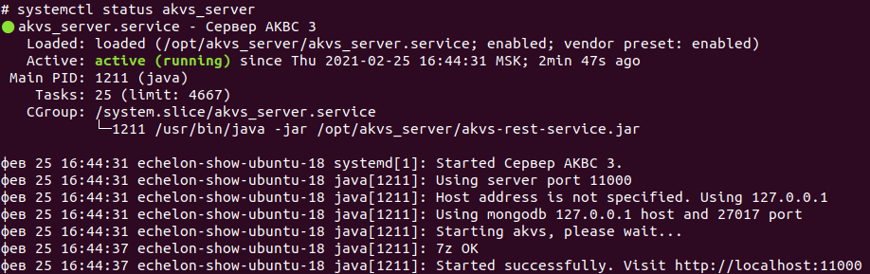
Рисунок 5 — Адрес веб-интерфейс
После того как сервер будет успешно запущен, для получения доступа к веб-интерфейсу из другого браузера необходимо перейти по адресу сервера и порту 11000, например, http://127.0.0.1:11000 (рис. 5).
Примечание. Настройка сервера «АК-ВС 3» через конфигурационный файл «default.ini» представлена в приложении 1.
Примечание. Дополнительную информацию об ошибках, возникших в процессе запуска веб-интерфейса, можно посмотреть в логе «data/logs/console.log».
В веб-интерфейсе откроется страница авторизации (рис. 6). Для авторизации при первом входе используйте пару логин-пароль — «admin-admin». ВНИМАНИЕ! Обязательно смените пароль администратора.
В случае запуска сервера с использованием неверной версии Java или на JRE, а не JDK, вместо страницы авторизации будет отображаться страница с сообщением о неверных условиях запуска.

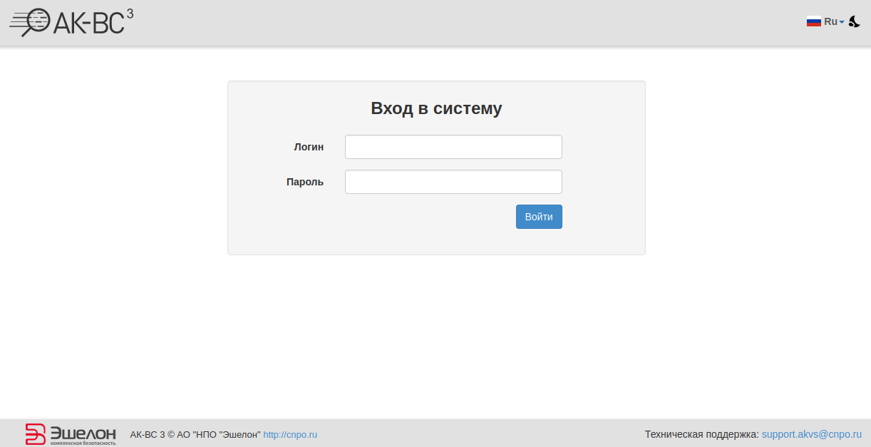
Рисунок 6 — Страница авторизации

Активация программного ключа лицензии
Если используется программный ключ лицензии (файл с расширением «.wbb»), то после авторизации будет предложено загрузить его, как показано на рисунке 7.
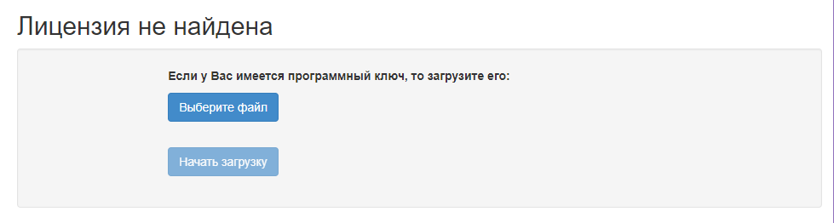
Рисунок 7 — Загрузка программного ключа
Для загрузки программного ключа нажмите кнопку «Выберите файл», укажите файл программного ключа и нажмите кнопку «Открыть». После загрузки ключа либо отобразится ключ инсталляции (последовательность букв и цифр) (рис. 8). Полученный ключ следует отправить на электронную почту технической поддержки «АК-ВС 3» support.akvs@cnpo.ru.
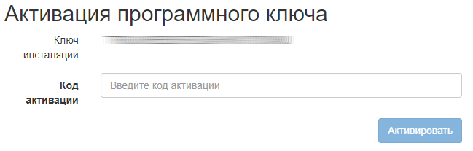
Рисунок 8 — Активация программного ключа через код
В ответном письме для первого случая будет направлен код активации, который необходимо ввести в соответствующее поле формы, и нажать кнопку «Активировать» (рис. 8).

Подготовка исходных текстов к анализу
Понять, что является исходными текстами программы, можно, только анализируя сборочные скрипты. Сборка является сложным процессом, выполняемым специализированными программами, такими, как automake, conf, cmake, maven и т.п., на основании файлов проекта, или скриптами произвольной формы. Поэтому «АК-ВС 3» собирает информацию о составе исходных текстов проекта, наблюдая за реально выполняемым процессом сборки. Основное требование для успешного перехвата сборки – это должна быть сборка приложения «с нуля». Повторная сборка зачастую пропускает те файлы, которые уже были созданы. Поскольку штатные средства очистки сборки (make clean) пишут разработчики, они могут содержать ошибки и не всегда срабатывать правильно. Это нужно учитывать при подготовке исходных текстов. В некоторых случаях, например, при генерации, перемещении, удалении исходных текстов в ходе сборки, «АК-ВС 3» не может правильно определить состав исходных текстов, это проявляется в ошибках на этапе анализа. В этом случае может понадобиться вручную составить или поправить файлы.

Включение режима подавления дефектов в части исходного текста программы
Для подавления дефектов в части исходной программы используется несколько вариантов определения на выбор оператора.
Ориентируйтесь на доступный синтаксис комментариев в языке файлов с исходным кодом.
Многострочные комментарии для подавления не поддерживаются.

Таблица 6 — Доступные варианты для Java
Название | Описание | Возможные значения
Подавление всех ошибок | Возможные варианты комментариев перед классом или функцией | // akvs all  // akvs all , comment here  // akvs all comment here  /* akvs all */  /* akvs all , comment here */  /* akvs all comment here */  /** akvs all */  /** akvs all , comment here */  /** akvs all comment here */
Подавление конкретной ошибки | Примеры | // akvs CWE-89  // akvs CWE-89 , comment here  // akvs CWE-89 comment here
Подавление нескольких ошибок | Примеры | // akvs CWE-89, CWE-333  // akvs CWE-89, CWE-333 comment

Чтобы включить режим подавления необходимо выполнить следующие шаги:
- Выбрать функцию или класс, в которых хотим подавить одну или несколько ошибок.
- Перед определением функции или класса необходимо ввести комментарий для подавления.

Пример на языке Java:
package com.example;

// akvs all
public class Main {
// some code here
}

Конфигурация синтаксического анализатора C/C++
Языки программирования С/С++ используют директивы препроцессора. Препроцессор − это гибкий инструмент, который часто применяется в проектах. Однако в задачах анализа исходных текстов, написанных на С/С++, препроцессор становится серьёзным препятствием, так как он меняет вид и структуру кода.
В связи с этим необходимо настроить проект, чтобы повысить качество анализа.
Настройка проекта включает в себя:
- указание путей до заголовочных файлов;
- загрузку сторонних заголовочных файлов (например, используемых библиотек) и указание путей до них;
- указание значений макросов;
- указание прочих параметров компиляции (например, используемых стандартов).
Рассмотрим пример того, что произойдет, если не выполнить настройку:
Файл «a.h» (рис. 9):
Рисунок 9 — Пример заголовочного файла проекта

Файл «а.срр» (рис. 10):
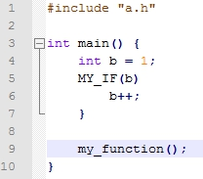
Рисунок 10 — Пример исходного файла проекта
Если в процессе анализа файл «a.h» не будет найден, то синтаксический анализатор примет за конец функции «main» фигурную скобку на седьмой строчке вместо десятой.
В «АК-ВС 3» имеется утилита, которая поможет сконфигурировать проекта в автоматическом режиме.

Файлы конфигурации синтаксических анализаторов C/C++
Каждый файл конфигурации сигнатурного анализа имеет название «parser-***», где *** — сокращенное название языка (например, cpp, cs) и содержится в директории «config». Для C/C++ также существует файл relations-cpp, который содержит информацию о линковке (указывает, какие исходные тексты вошли в какие исполняемые модули). Для АЧКПВ и МКЧА в Java и C# после утилиты подготовки конфигурации архив содержит дополнительную машиночитаемую базу данных, не предназначенную для ручной обработки пользователем, а также специальные файлы-маркеры .akvs_jam и .akvs_sharp.

Автоматическая настройка
Рекомендуется использовать утилиты создания автоматической конфигурации, которые описаны в п. 3.3.3.
При невозможности сборки исходных текстов или при ошибках в конфигурации со стороны утилит можно создать или скорректировать конфигурацию вручную.

Ручная настройка
Для проведения конфигурации необходимо понимать структуру конфигурационного файла «АК-ВС 3» и знать о некоторых параметрах, передаваемых компиляторам.
Конфигурационный файл – это архив в формате ZIP, где:
- «parser-cpp» (без расширения) — файл с перечнем команд компиляции;
- «relations-cpp» (без расширения) — файл с описанием связей между исходными текстами и выполняемыми модулями, нужен только для МКЧА и АЧКПВ;
- заголовочные файлы.
Файл «parser-cpp» это файл в формате XML.
Корневой элемент — «config», дочерние элементы:
- «settings» — хранит общие настройки парсера в виде линейного списка из «param»;
- «compilerConfigs» — хранит опции парсера для компиляторов и стандартов языка С++ в виде линейного списка из «macro» и «idir»;
- «arguments» — хранит аргументы парсера для отдельных файлов в виде линейного списка из «fileArgs».

Общие настройки парсера
Каждая настройка хранится в теге «param», значение атрибута «name» задает название параметра, «value» — значение.
Пример:
<settings>
<param name=“threadCount” value=“0” />
<param name=“usePredefines” value=“0” />
</settings>
Перечень доступных параметров представлен в таблице 7.
Таблица 7 — Доступные параметры
Название | Описание | Возможные значения | Значение по умол-чанию
threadCount | Количество потоков | -1 — программа сама вычисляет необходимое количество;  0 — не использовать потоки;  n (n>0) — количество потоков. | -1
errorsLimit | Количество обрабатываемых ошибок, при превышении - весь файл считается ошибочным | -1 — все ошибки;  0 — не допускать ошибок;  n — допускать n ошибок(n>0). | 5
skipBuiltinErrors | Игнорировать ошибки, содержащие текст "use of undeclared identifier '__builtin_" | 0 – нет;  1 – да. | 1
useAutoTypeForReturn | Использование типа «auto» для временной переменной выражения под return | 0 — не использовать (вычисляется возвращаемый тип функции);  1 — использовать. | 0
usePredefines | Загрузка предустановленных макросов ОС и компилятора | 0 — не загружать;  1 — загружать. | 1
insertProbeInUnknownEncoding | Вставлять датчики в файлы, кодировку которых не удалось определить | 0 — не вставлять  1 — вставлять | 0
insertProbesIfError | Вставлять датчики в файлы, при анализе которых возникли ошибки разбора | 0 — не вставлять  1 — вставлять, игнорируя ошибки заголовочных файлов  2 — вставлять | 0

Опции парсера для компиляторов и стандартов языка С++
С помощью опций «macro» и «idir» можно задать макросы препроцессора и дополнительные пути заголовочных файлов
- macro:
  - compiler — путь до компилятора;
  - std — используемый стандарт, если не указать будет использован стандарт по умолчанию;
  - value — значение, формата “-DNAME=VALUE”.
Пример:
<macrocompiler="/usr/bin/c++" [std="c++11"] value="-DFOO=BAR" />
- idir:
  - compiler — путь до компилятора;
  - std — используемы стандарт, если не указать будет использован стандарт по умолчанию;
  - value — значение, формата “-I../prj/config/include/path”.
Пример:
<idircompiler="/usr/bin/c++" [std="c++11"] value="-I../prj/config/usr/include" />

Аргументы парсера для отдельных файлов
Состоит из линейного списка fileArgs, представляет собой список компиляций исходного текста с одним путём.
Через аргументы можно задать include-path, define, язык, компилятор, порядок обработки ошибок и т.п. Список аргументов схож со списком аргументов clang и gcc.
Аргументы задаются с помощью тегов следующим образом:
- fileArgs:
  - path — путь к файлу с исходными текстами.
Тело тега состоит из линейного списка “<args>”.
- args:
  - compiler — путь до компилятора;
  - std — используемый стандарт, если не указать, будет использован стандарт по умолчанию.
Тело элемента состоит из линейного списка аргументов “<argument>”.
- argument:
  - value — аргумент компилятора
Часто используются следующие:
    - -I — путь до заголовочного файла;
    - -D — макрос.
Пример:
<fileArgs path="home/user/foo.c">
<args compiler="/usr/bin/c++">
<argument value="-I../prj/config/usr/include/a" />
<argument value="-DFOO=BAR" />
</args>
<args compiler="/usr/bin/c++" std="c++11">
<argument value="-I../prj/config/usr/include/b" />
<argument value="-DBAR=FOO" />
<argument value="-ferror-limit=0"/>
</args>
</fileArgs>
Заголовочные файлы могут как принадлежать проекту, так и не принадлежать (например, системные заголовочные файлы, заголовочные файлы от сторонних библиотек).
Если заголовочный файл есть в архиве с исходными текстами и конфигурацией «src_config.zip», то достаточно просто указать путь до него — путь задается относительно корня архива «src_config.zip».
Если заголовочного файла нет в архиве с исходными текстами и конфигурацией «src_config.zip», то его надо добавить в «src_config.zip», например, в папку «sysinclude», а так же прописать путь с префиксом «../prj», т.е: «value=”-I../prj/sysinclude/”».

Синтетический пример
Допустим, есть директория с проектом «project» (рис. 11).
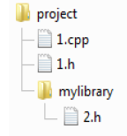
Рисунок 11 — Пример директории с проектом
Также существует директория с заголовочными файлами от сторонней библиотеки (рис. 12):
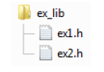
Рисунок 12 — Пример директории с заголовочным файлом
Файл «1.срр» имеет вид, представленный на рисунке 13.
Рисунок 13 — Пример библиотеки проекта
Соберем проект через командную строку с помощью команды:
g++ -I. -Imylibary -I/home/akvs/ex_lib/ -DSOMEDEFINE
В данном случае мы создаем архив «src_config.zip», содержащий два архива, «src.zip» и «prj.zip».
Архив «src.zip» с содержимым директории «project» выглядит следующим образом (рис. 14).
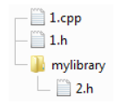
Рисунок 14 — Пример архив src.zip
Архив «prj.zip» с содержимым представлен на рисунке 15.
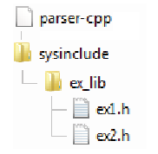
Рисунок 15 — Пример архив prj.zip
Файл с настройкой компилятора «parser-cpp» будет иметь такой вид:
<?xml version="1.0"?>
<config>
<settings>
</settings>
<compilerConfigs>
<macro compiler="g++" value="-ferror-limit=0" />
</compilerConfigs>
<arguments>
<fileArgs path="1.cpp ">
<args compiler="g++">
<argument value="-DSOMEDEFINE" />
<argument value="-I." />
<argument value="-Imylibary" />
<!—файлы ex_lib лежат не в src.zip, а в prj.zip, поэтому добавляем префикс ../prj/ -->
<argument value="-I../prj/sysinclude/ex_lib" />
</args>
</fileArgs>
</arguments>
</config>

Утилиты автоматической конфигурации исходных текстов для статического анализа
Для общих случаев под Linux рекомендуется использовать утилиту akvs-build-monitor для перехвата всех исходных текстов поддерживаемых языков в проекте. Обратите внимание на используемые системы сборки, akvs-build-monitor на данном этапе поддерживает не все.
В случае возникновения проблем можно использовать отдельные утилиты для каждого языка, что менее удобно.

Утилита akvs-build-monitor для автоматической конфигурации проектов на C/C++, Java, C#, Go в среде Linux
Утилита akvs-build-monitor перехватывает сборку проектов на Java (если они используют Maven, Gradle или прямые вызовы компилятора javac), C# (если они используют dotnet), C/C++ (gcc, clang), Go (go build).

Подготовка к запуску
Для некоторых ОС необходимо подготовить систему к запуску:
- Astra Linux 1.7
Убедиться, что отключена блокировка ptrace. Возможный способ отключения состоит в следующем:
Выполнить команды:
sudo astra-ptrace-lock disable
sudo systemctl stop astra-ptrace-lock
sudo systemctl disable astra-ptrace-lock
Перезагрузить систему; убедиться, что
cat /proc/sys/kernel/yama/ptrace_scope
печатает «0»
Запуск
Утилита находится в директории, где развёрнут дистрибутив АК-ВС для сборочного стенда. Если при установке было выбрано добавлять утилиты в путь, то запуск производится так:

akvs-build-monitor [-e] [--strace-log-file имяФайла] -s команда арг …

Результат работы утилиты – архив src_config.zip, а также директория akvs-build-monitor-out, в которой сохраняются логи strace для процессов, выполнявшихся во время сборки. Ключ -e включает печать сообщений strace на консоль, а --strace-log-file включает вывод сообщений strace в заданный файл.

Особенность: очереди сообщений POSIX
В ходе работы утилиты используются очереди сообщений POSIX. Поэтому, если в сборке они тоже используются, то это может повлиять на работу утилиты. Кроме того, если утилита завершилась не штатно (например, была убита), то очередь сообщений может остаться в системе. Чтобы увидеть очереди сообщений в системе, нужно подать команду

ipcs -q

Оставшуюся очередь нужно удалить, в противном случае следующий запуск может зависнуть. К сожалению, нет способа надёжно идентифицировать очередь сообщений, относящуюся к монитору. Очередь удаляется командой ipcrm.

Известные проблемы: тесты и configure
Тесты и популярный скрипт ./configure, которые часто входят в сценарии сборки, затрудняют перехват сборки. При возникновении проблем лучше перехватывать сборку без этих этапов.
Ограничения
1. Анализатор АЧКПВ и МКЧА не полностью совместим с gcc < 5.2. При использовании такого компилятора будет выдано предупреждение.
2. Скрипты сборки зачастую генерируют, удаляют, перемещают или переименовывают файлы. В них может применяться libtool, в результате чего имя объектного модуля может измениться, производиться конкатенация объектных модулей и т.п. Во всех этих случаях монитор не сможет правильно составить файлы конфигурации. Это приведёт к ошибкам при анализе.
3. Анализатор ограничен по масштабу проектов, которые он способен обработать. Например, при анализе ОС Linux не стоит пытаться проанализировать все исходные тексты ОС целиком. Анализируйте отдельные пакеты.
4. Если всё же есть необходимость перехватить продолжительную (несколько часов и более) сборку монитором akvs-build-monitor, то используйте оптимизирующие флаги:
--dont-store-full-pct, --use-new-archiver и, если вам не нужен контроль md5-сумм со стороны монитора, --zero-md5-sums.
5. Отслеживание линковки происходит только для статической линковки. Линковка разделяемых библиотек не перехватывается и межмодульный анализ через границы разделяемых библиотек не проводится.

Все результаты перехвата сборки C/C++ будут рассматриваться как единая программа. Каждый отдельный перехваченный запуск dotnet build будут рассматриваться как отдельная программа (межмодульный анализ между отдельными запусками dotnet build работать не будет). Все перехваченные запуски mvn и javac будут объединены и проанализированы как единая программа (будет работать межмодульный анализ). Код на разных языках будет рассматриваться отдельно. К примеру, если программа на Java вызывает библиотеку, написанную на Си, то анализатор не будет изучать пути выполнения, пересекающие границы между языками.

Утилита cppconf_linux.py для автоматической конфигурации проектов на C/C++ в среде Linux
cppconf_linux.py – это устаревшая версия утилиты автоматической конфигурации. Она может пригодиться на тех ОС, которые не поддерживаются утилитой akvs-build-monitor, или в случаях, когда akvs-build-monitor по какой-то причине не работает.
Утилита cppconf_linux.py находится в директории развёртывания программы установки на сборочном стенде. Она доступна по пути поиска на сборочном стенде, если при развёртывании АК-ВС для сборочного стенда было принято решение добавить программы в путь поиска.
Скрипт выполняет команду для сборки через утилиту strace, которая отслеживает системные вызовы. Лог strace записывается в «/tmp/_cppconfig_log», на основе которого скрипт создает архив «src_config.zip» в директории запуска.
Примечание. Для работы утилиты требуются Python версии 2.7 или 3. Python устанавливаются из пакетов во время развёртывания дистрибутива для сборочного стенда. Также требуется strace определённых версий. Для некоторых версий ОС Ubuntu и Astra Linux, в директории развёртывания программы установки для сборочного стенда, в поддиректории cppconf_linux находятся deb-пакеты, которые устанавливают нужную версию strace (соответственно, 5.7 для Ubuntu и 5.9 для Astra). Однако нужные для cppconf_linux.py версии strace могут быть ниже уже присутствующих в системе. Поэтому, если вы собираетесь использовать данную устаревшую утилиту, поставьте deb-пакет для вашей системы вручную, с помощью команды dpkg -i имя-файла-для-вашей-ОС.

Алгоритм работы, если проект можно собрать с использованием strace, представлен ниже.
Запустите скрипт командой:
cppconf_linux.py -s команда_сборки
Пример:
cppconf_linux.py -s make
Результат работы утилиты − архив «src_config.zip» с исходным текстом проекта, конфигурационным файлом и используемыми сторонними заголовочными файлами.
Ограничения утилиты – такие же, как и у akvs-build-monitor. Кроме того:
- При слишком большом количестве процессов, выполнявшихся во время сборки, происходит переиспользование pid-ов, в этом случае архив будет сформирован неверно. В этом случае можно попробовать увеличить диапазон pid-ов средствами операционной системы.

Утилита CppConfMonitor для автоматической конфигурации проектов на C/C++ и C# в среде Windows
Для создания архива с конфигурацией проекта на языках С/С++ и C# в среде Windows используется утилита CppConfMonitor, которая поставляется в виде архива monitor.zip. Архив содержит х64 и х86 версии, использовать х86 на 64-битных системах не рекомендуется.
Для функционирования программа требует права администратора, так как использует системные средства ОС Windows.
Для перехвата процессов и обнаружения прочтённых файлов CppConfMonitor использует вспомогательные исполняемые файлы EtwProcessor и ProcessCatcher. При копировании или перемещении основной утилиты они также должны быть скопированы/перемещены с сохранением относительности путей.
CppConfMonitor может быть запущен отдельно, и тогда необходимо его вручную остановить после завершения сборки, отправив «s» в консоль. Либо можно по аналогии с cppconf_linux.py указать команду сборки, тогда мониторинг будет остановлен автоматически.
Например:
CppConfMonitor.exe –-directory C:\MyExe\ -e make
Если утилите не указывать папку проекта, то для анализа будут собраны только файлы, для которых были вызваны процессы компиляции. Таким образом, большинство template, inline-функций и включённых файлов исходных текстов не будут проанализированы сигнатурным анализатором.
Если указать папку проекта (флаг -p или --project), то все прочтённые файлы, имеющие расширения С/С++ файлов исходных текстов или заголовочных файлов и находящиеся внутри папки с проектом, будут добавлены для анализа.
Например, в данном случае условные C:\MyExe\1.h и C:\MyExe\2.h тоже будут проанализированы, хотя компилировался только 1.cpp:
CppConfMonitor.exe –p C:\MyExe\ –-directory C:\MyExe\ -e make
В программе присутствует флаг --old_monitoring, который позволяет использовать другой механизм обнаружения процессов компиляции, но пользоваться им рекомендуется только в крайнем случае, так как он имеет небольшую вероятность пропуска или помехи выполнению некоторых из обнаруживаемых процессов. В первом случае будет выведена ошибка в консоли монитора, во втором случае прервётся процедура сборки. Особенно свойственно такое поведение для проектов с большим количеством быстрых процессов компиляции.
Конфигурация проектов на C# осуществляется схожим образом. Утилита перехватывает вызовы dotnet build и собирает необходимые для анализа файлы. Так же, как и для C/C++, необходимо предварительно выполнить очистку проекта (dotnet clean).
Из-за использования экосистемой Microsoft сборочных серверов для полноценного перехвата всех файлов рекомендуется вручную добавить флаг /p:UseSharedCompilation=false.
Например:
dotnet build /p:UseSharedCompilation=false

Утилита akvs_jam для автоматической конфигурации проектов на Java
Утилита akvs_jam позволяет перехватить сборку с помощью mvn или gradle. Она менее требовательна к операционной системе, чем akvs-build-monitor. Утилита находится в путях поиска командной оболочки, если это было указано при развёртывании модуля для сборочного стенда (bench). Запуск без параметров показывает справку по возможным параметрам. В отличие от akvs_build_monitor, команды сборки должны быть заданы непосредственно в командной строке запуска утилиты, а не находиться внутри сборочных скриптов. То есть, команда для сборки должна выглядеть, к примеру, так:
akvs_jam -d . -c mvn compile
— она не должна содержать сборочный скрипт build.sh, или быть командой make, внутри которой вызывается mvn или gradle.
Результатом работы утилиты будет являться архив jam_out.zip, который можно проанализировать на сервере АК-ВС.

Утилита akvs_sharp для автоматической конфигурации проектов на C#
Утилита akvs_sharp позволяет перехватить сборку проекта на С#. Функционал утилиты схож с akvs_jam.

Конфигурация синтаксического анализатора С#
Для сигнатурного анализа ручная конфигурация не требуется – анализируются все файлы с расширением «.cs». Для анализа МКЧА и АЧКПВ необходимо выполнить сборку проекта и его упаковку с помощью инструмента akvs_build_monitor. Сборка должна быть полной (наиболее надёжный вариант – перед сборкой можно развернуть исходные тексты с нуля). В качестве команды сборки может выступать непосредственно команда dotnet build, скрипт или иная программа, из которой вызывается dotnet build. Например:
akvs_build_monitor -s dotnet build
В случае успешной сборки проекта будет выполнена автоматическая упаковка директории проекта в архив «src_config.zip», который будет помещен в текущую рабочую директорию. Полученный архив нужно отправить на сервер для анализа.
Монитор определяет команду dotnet по имени исполняемого файла.
При необходимости можно изменить конфигурацию парсера сигнатурного анализатора. Файл конфигурации парсера упакован в архив в файле формата XML и имеет следующую структуру: корневой элемент − «config», дочерний элемент − «settings». «Settings» хранит параметры анализатора в виде линейного списка из «param». Каждая настройка хранится в теге «param», значение атрибута «name» задает название параметра, «value» − значение. Список параметров представлен ниже.
Таблица 8 — Список параметров
Параметр | Описание | Возможные значения | Значение по умолчанию
version | Версия стандарта C# | 1.0, 2.0, 3.0, 4.0, 5.0 | 5.0
astCountInMemory | Количество хранимых AST в памяти. Можно увеличить это значение при достаточном объеме оперативной памяти | Целое число, отрицательное число обозначает хранить все AST в памяти | 5000
maxFileSize | Максимальный размер файла для анализа (в байтах) | Целое число | 5242880
warningDisable | Номера предупреждений, которые надо подавить с помощью директивы  #pragma warning disable  при вставке датчиков | Номера предупреждений через запятую | 0162,0436

Пример конфигурационного файла:
<?xml version=”1.0”?>
<config>
<settings>
<param name=”version” value=”4.0” />
</settings>
</config>

Настройка межпроцедурного контекстно-чувствительного анализа помеченных данных с использованием конфигурационного файла
Для указания пользовательских настроек анализа помеченных данных используется конфигурационный файл «akvs-taint.json».
Файл автоматически подхватывается утилитой «akvs-build-monitor» из директории запуска сборки, если он там есть. Либо его можно догрузить в проект, упаковав в архив и установив в интерфейсе флаг «Догрузить к существующим файлам».
Разберём формат файла на примере.
[
{
"sources": [
{
"procedure": "foo",
"taint_target": "ReturnValue"
}
],
"sinks": [
{
"procedure": "bar",
"taint_target": ["ArgumentPositions", [0]]
}
]
},
{
"langs": [
"java",
"cpp"
],
"sources": [
{
"procedure": "fread",
"taint_target": ["ArgumentPositions", [0]]
},
{
"procedure": "fread",
"taint_target": "ReturnValue"
}
],
"sinks": [
{
"procedure": "println",
"taint_target": ["ArgumentPositions", [0]]
}
],
"sanitizers": [
{
"procedure": "replaceAll",
"taint_target": ["ArgumentPositions", [0, 1]]
}
],
"propagators": [
{
"procedure": "dirname",
"taint_source": ["ArgumentPositions", [0]],
"taint_target": "ReturnValue"
}
]
}
]
Мы имеем массив записей. Каждая запись может содержать или не содержать поле langs. Если запись отсутствует, то правила распространяются на все поддерживаемые языки. Поддерживаемые языки: cpp, cs, java.
Поля sources (места пометки), sinks (места проверки помеченности), sanitizers (функции, снимающие пометку), propagators (функции, передающие пометку) задают правила отслеживания помеченных данных. Каждое из них содержит массив с описанием функций и их аргументов.
Поле procedure задаёт имя функции. Поле taint_target описывает объекты применения правила для функции (целевые аргументы или возвращаемое значение). Поле taint_source описывает источник распространения пометки (только для propagators).
Описания объектов функции могут быть либо в формате ArgumentPositions с номерами аргументов, начинающихся с нуля, либо иметь значение ReturnValue для возвращаемого значения.

Настройка контекстно-чувствительного анализа помеченных данных с использованием конфигурационного файла
Языки Go, Python, JavaScript в данный момент поддерживают только внутрипроцедурный анализ помеченных данных.
Конфигурация производится аналогичным способом. Языки: go, python, js.
Go и Python поддерживают только sources и sinks.

Работа с программой
Главной страницей веб-интерфейса является вкладка «Проекты», которая содержит список проектов с базовой информацией о статусе каждого проекта (рис. 16).
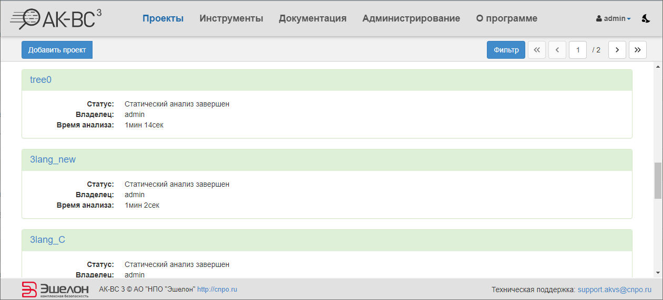
Рисунок 16 — Проекты
Веб-интерфейс анализатора также содержит вкладку «Инструменты», которая содержит ссылки для загрузки датчиков для динамического анализа, вспомогательных скриптов, утилит и инструкций (рис. 17).
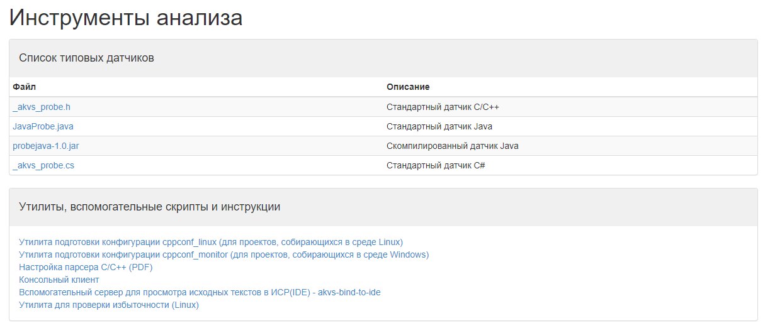
Рисунок 17 — Вкладка «Инструменты»
Вкладка «Администрирование» содержит инструменты для администрирования «АК-ВС 3» (рис. 18). Подробнее см. п. 3.5.
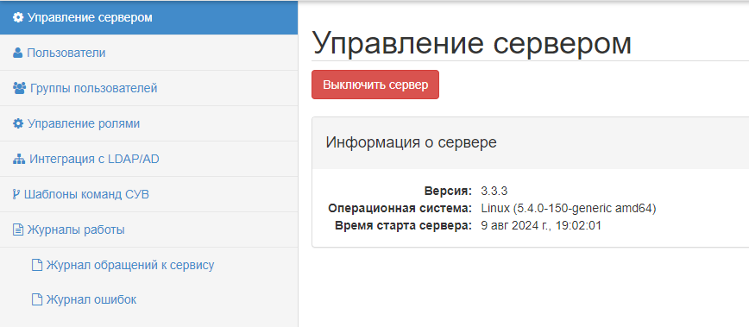
Рисунок 18 — Вкладка «Администрирование»
Вкладка «О программе» содержит информацию о лицензии, версии программы, контактные данные технической поддержки, а также справочную информацию.
Примечание. Инструкция по обновлению лицензии представлена в приложении.

Создание проекта
Для создания нового проекта на вкладке «Проекты» нажмите кнопку «Добавить проект» (рис. 19).
В появившемся окне нужно ввести название проекта и метод загрузки. Если выбран метод загрузки «git», то также нужно указать адрес репозитория и ветку. Метод загрузки из СУВ не осуществляет конфигурацию проектов, поэтому его использование допустимо только для анализов без применения метода МКЧА. Название проекта может содержать только латинские буквы, цифры, дефис, нижнее подчеркивание и точку и не должно начинаться с точки. После этого нажмите кнопку «Добавить».

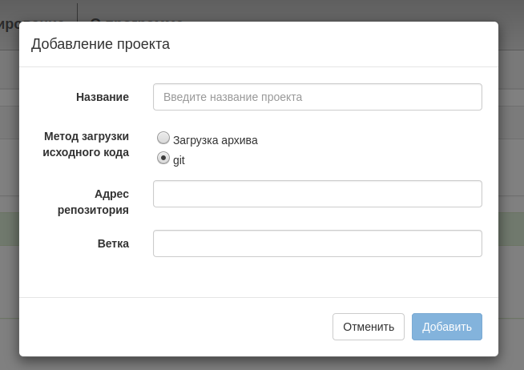

Рисунок 19 — Добавление проекта
Страница созданного проекта показана на рисунке 20. При необходимости можно переименовать или удалить проект. Для этого нажмите соответствующую кнопку «Переименовать проект» или «Удалить проект» (рис. 20).
Примечание. ПРИ УДАЛЕНИИ ПРОЕКТА УДАЛЯЮТСЯ ВСЕ ДАННЫЕ ПРОЕКТА БЕЗ ВОЗМОЖНОСТИ ВОССТАНОВЛЕНИЯ!

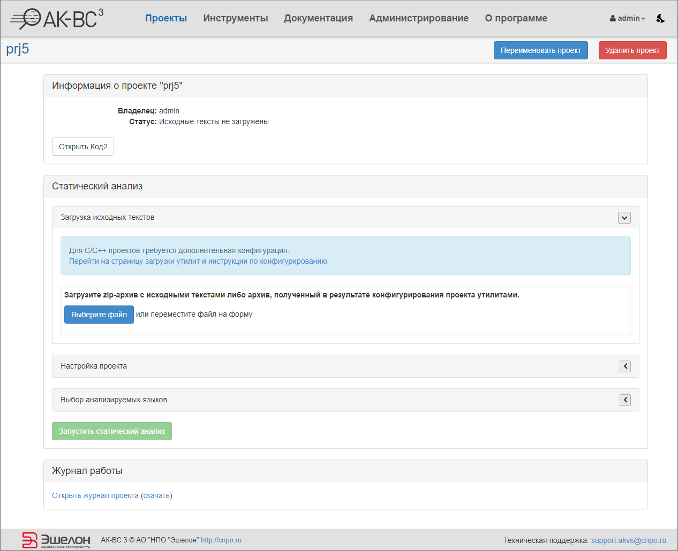
Рисунок 20 — Страница проекта

Статический анализ

Загрузка архива исходных текстов и запуск анализа
Загрузите исходные тексты программы в архиве формата ZIP или 7z (при наличии файлов с кириллицей предпочтителен формат 7z), подготовленный согласно п. 3.3.
Для того, чтобы загрузить архив с исходными кодами, нажмите на вкладку «Загрузка исходных текстов». Затем в открывшемся подменю нажмите кнопку «Выберите файл» или переместите архив на форму.
Для настройки проекта необходимо нажать на вкладку «Настройка проекта», при этом развернётся группа элементов управления (рис. 21). В полях «Настройка анализа по» и «Уровень контроля» выбирается нормативный документ и уровень контроля по нему в процессе анализа. В поле «Типы анализа» необходимо выбрать типы проводимого анализа. При анализе проектов на C/C++ можно расширить набор выполняемых проверок за счёт замедления анализа и повышения вероятности возникновения ошибок при работе анализатора. Для этого нужно установить галочку «Включить экспериментальные проверки». Для того, чтобы исходный код был вставлен в блок-схемы, необходимо поставить галочку напротив поля «Вставлять исходный код в блок-схемы» (данная функция используется на уровнях контроля, включающих отчёты с блок-схемами).
Настройка «Вставлять датчики в файлы, при анализе которых возникли ошибки (С/С++)» позволяет настроить поведение анализатора при вставке датчиков, когда конфигурация не полная или содержит ошибки. Если в таких условиях вы хотите получить вставленные датчики во всех файлах, пусть и с возможными ошибками, то можно выставить настройку на «Вставлять, игнорируя ошибки в любых файлах».
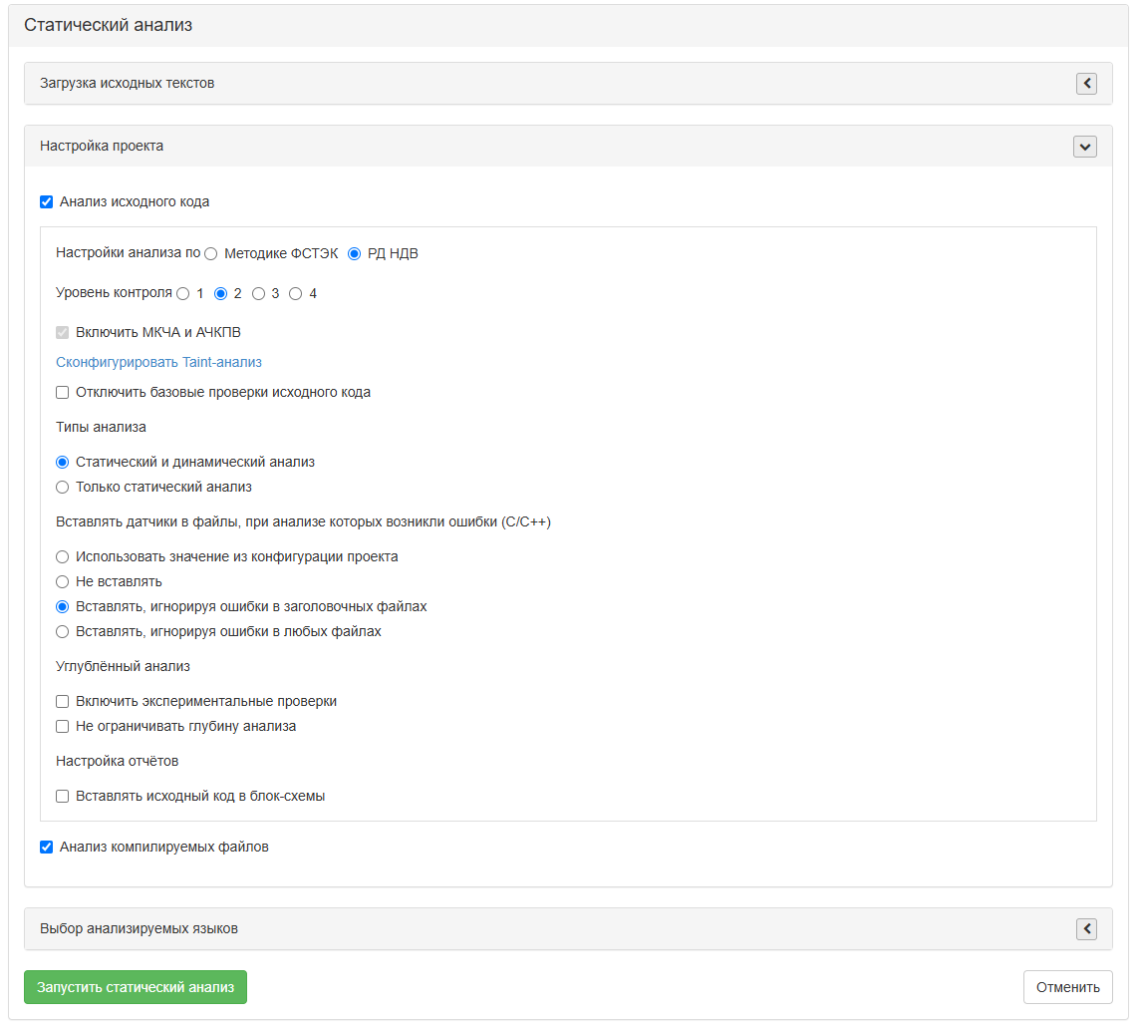
Рисунок 21 — Настройка проекта стат. анализатора
Настройка «Не ограничивать глубину анализа» позволяет отключить все ограничения по глубине анализа МКЧА, и максимально возможная глубина будет зависеть только от ресурсов машины, на которой запущен сервер.
Настройка «Отключить базовые проверки кода» отключает поиск дефектов с помощью встроенного анализатора «AppChecker», использующего сигнатурный анализ и упрощённый анализ потоков данных.
При нажатии на «Сконфигурировать Taint-анализ» откроется json-редактор, позволяющий создать или отредактировать файл с настройками Taint-анализа (см. п. 3.3.5).
Для выбора анализируемых языков необходимо нажать на вкладку «Выбор анализируемых языков» и поставить галочку напротив нужного языка. По умолчанию, все поддерживаемые языки включены для проведения анализа. Для запуска анализа необходимо нажать кнопку «Запустить статический анализ». После этого статус проекта изменится на «Выполнение статического анализа». По завершению статического анализа статус проекта изменится на «Статический анализ завершен» (это можно видеть в списке проектов) и откроется страница отчётов (рис. 22).
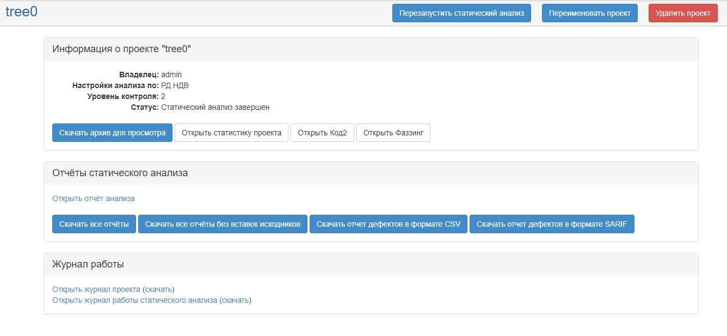
Рисунок 22 — Статический анализ завершен

Просмотр журнала статического анализа
Процесс анализа несовершенен и рекомендуется всегда смотреть журнал работы статического анализатора на предмет наличия в нём ошибок.

Просмотр отчётов статического анализа
Отчёт статического анализа может быть сделан с включением фрагментов исходных текстов или без включения. Есть два способа просмотра отчётов (рис. 22).
- через веб-браузер, отчёты выдаются с сервера «АК-ВС 3» – две гиперссылки «Открыть отчёт статического анализа…» (рис. 24).
- через веб-браузер, отчёты скачиваются на локальный компьютер – кнопки «Скачать все отчёты…»
Также есть возможность скачать отчёт о дефектах в виде таблицы.
В любом случае, для просмотра ссылок на исходные тексты, нужно установить на машине, где производится просмотр, дистрибутив клиентской части «АК-ВС 3» и скачать архив для просмотра исходных текстов данного анализа, кнопка «Скачать архив для просмотра». В этом архиве находятся все исходные тексты, которые были проанализированы, а также вспомогательные скрипты. Скачанный архив для просмотра нужно раскрыть, и в поддиректории src выполнить команду:
sh run.sh
После этого гиперссылки на места в исходном тексте будут открываться в ИСР Эшелониум. Если же скрипт не запущен, то при попытке перейти по ссылке появится сообщение (рис. 23).
Чтобы не было необходимости запускать run.sh вручную, можно сразу просматривать результаты анализа через Эшелониум.
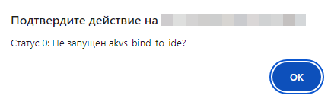
Рисунок 23 — не запущен akvs-bind-to-ide
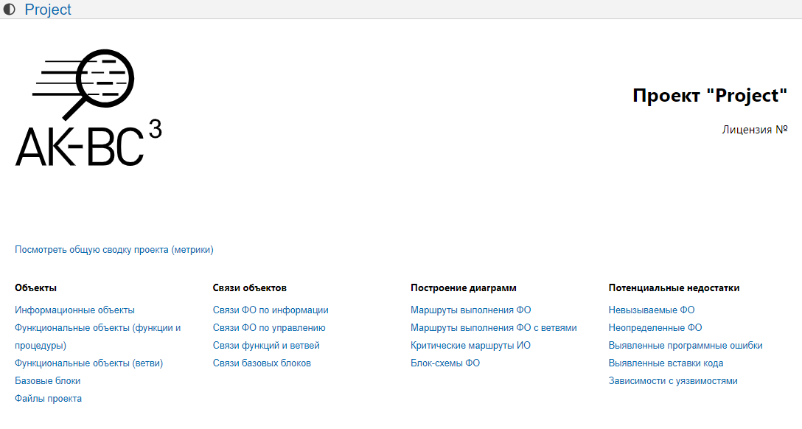
Рисунок 24 — Список отчетов по статическому анализу
На рисунке 25 представлен отчет по метрикам статического анализа.
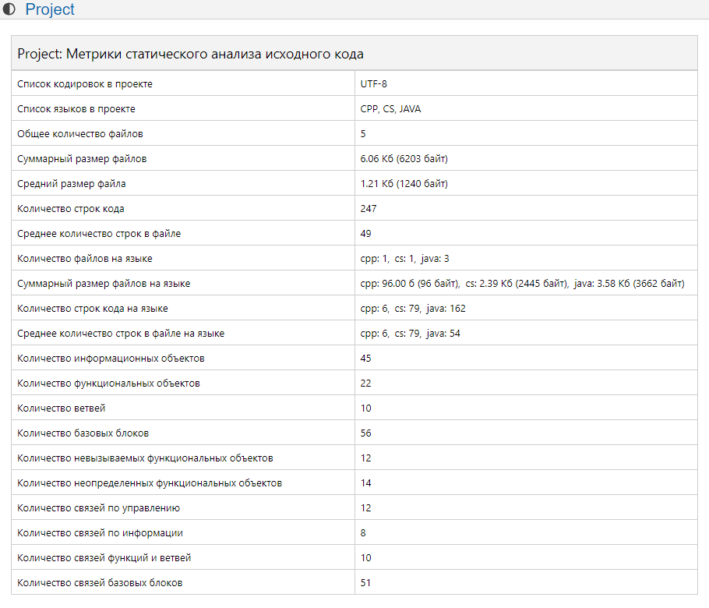
Рисунок 25 — Отчет по метрикам статического анализа
На рисунке 26 представлен список файлов проекта.
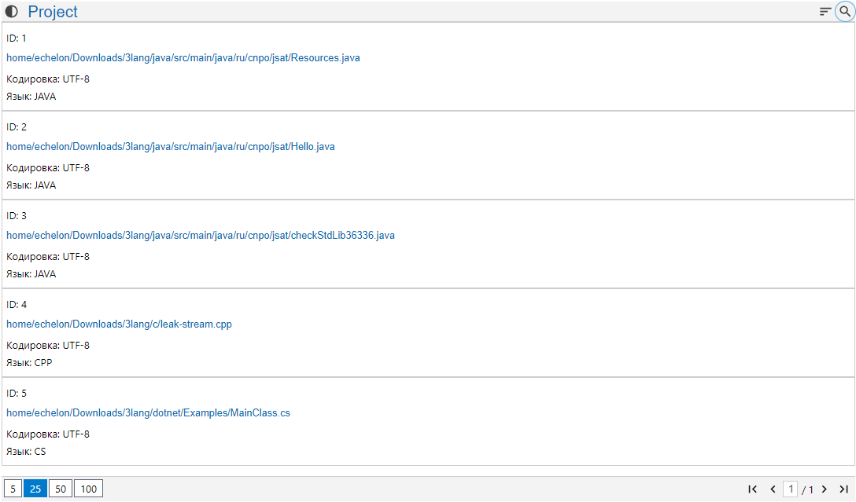

Рисунок 26 — Список файлов проекта
Каждая запись в отчёте изображается рамкой. Одиночный щелчок мышью окрашивает ячейку (тем самым можно запоминать текущую позицию при просмотре больших списков) В верхней части отчёта имеются кнопки для смены темы отчёта, сортировки по полям отчёта, фильтрации. В нижней – кнопки для настройки пагинации. Окно фильтра можно видеть на рисунке 27.
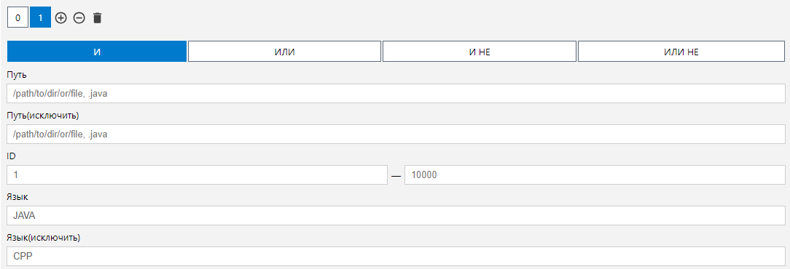
Рисунок 27 — Окно определения условия фильтрации результатов

На рисунке 28 представлены маршруты выполнения ФО. Для просмотра маршрутов в интерактивном режиме необходимо нажать на соответствующую ссылку. После этого откроется страница, изображенная на рисунке 29. Для того, чтобы продолжить маршрут вперед или назад, необходимо нажать соответствующую кнопку. Полученные маршруты можно сохранить в формате SVG (рис. 30).
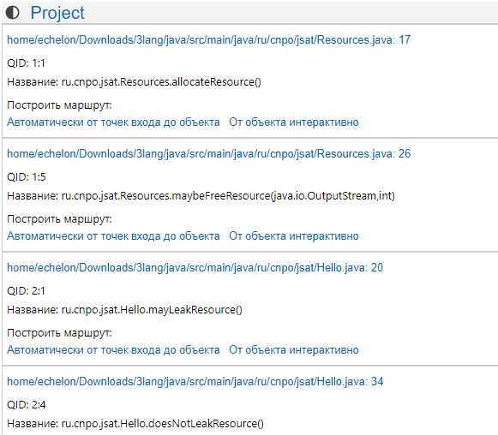
Рисунок 28 — Отчет о маршрутах выполнения ФО
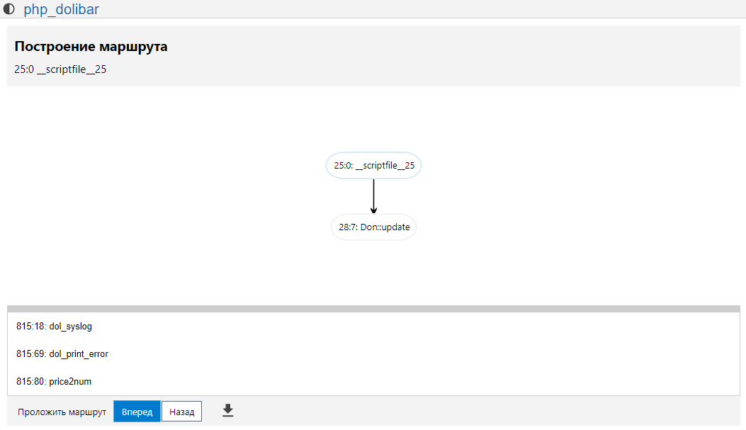
Рисунок 29 — Пример интерактивного построения маршрута ФО
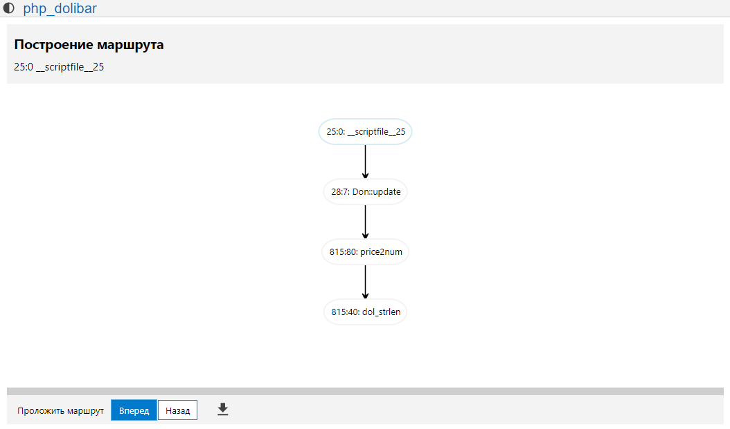
Рисунок 30 — Пример построенного маршрута ФО

Чтобы просмотреть все маршруты от точки входа до выбранного ФО необходимо нажать на соответствующую ссылку. После этого откроется страница, показанная на рисунке 31. Маршруты можно сохранить в формате SVG.

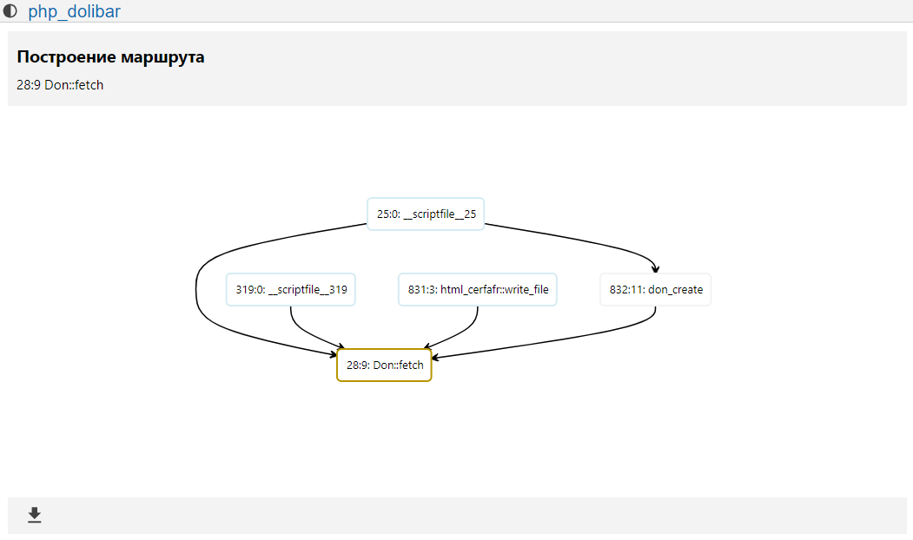
Рисунок 31 — Построение маршрута ФО

На рисунке 32 представлена таблица связей ФО по информации.

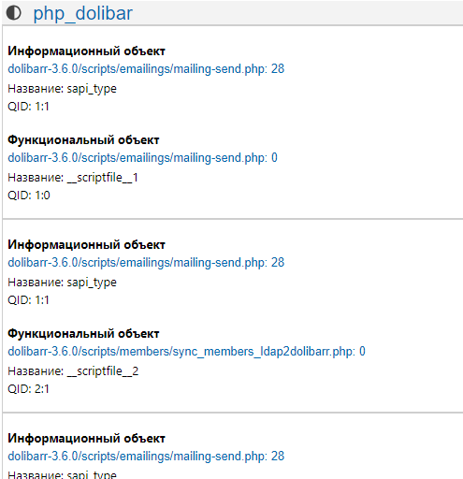
Рисунок 32 — Таблица связей ФО по информации
На рисунке 33 представлена таблица ИО. Для просмотра критических маршрутов необходимо выбрать один из ИО, представленных в таблице. После этого откроется страница, показанная на рисунке 34. Для просмотра маршрута необходимо нажать «Проложить маршрут».

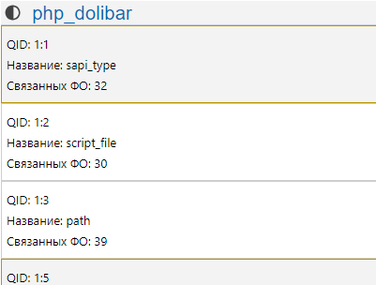
Рисунок 33 — Выбор ИО для построения критического маршрута
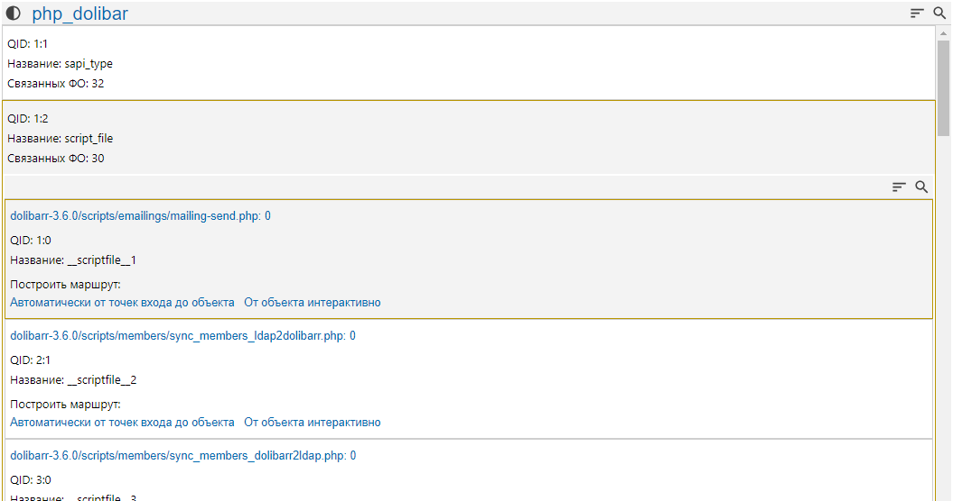
Рисунок 34 — Критические маршруты для выбранного ИО

На рисунке 35 представлена таблица связей функций и ветвей.
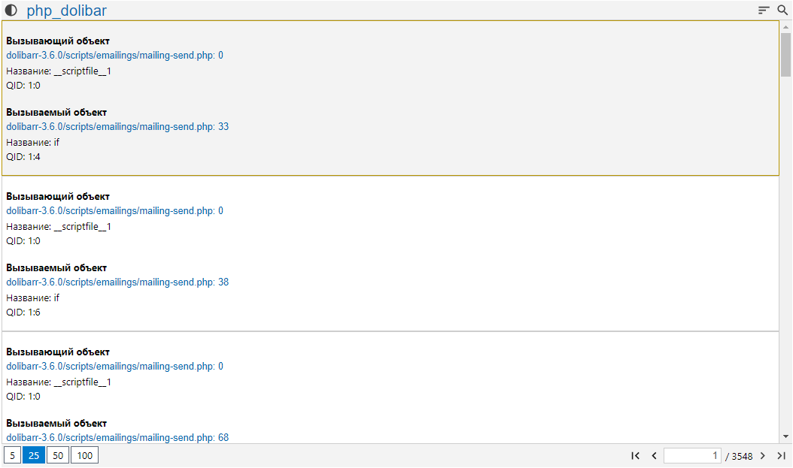
Рисунок 35 — Таблица связей функций и ветвей
На рисунке 36 представлены маршруты выполнения ФО с ветвями. Для просмотра интересующих маршрутов необходимо нажать на соответствующую ссылку (аналогично построению критических маршрутов).
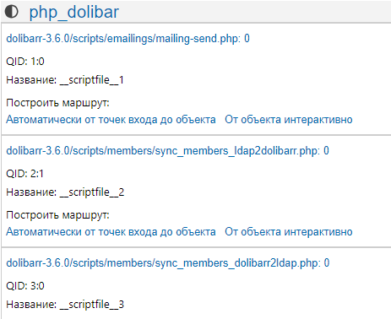
Рисунок 36 — Таблица исходных ФО для построения маршрута
На рисунке рисунке 37 представлена таблица для построения блок-схемы ФО. В отчете имеются поля, аналогичные представленным в маршрутах выполнения ФО. Для просмотра блок-схемы необходимо нажать на один из представленных ФО. После этого откроется страница, показанная на рисунке 38. При наведении курсора мыши на строку исходного кода будет выделен узел блок-схемы, соответствующий этой строке. Аналогично при наведении курсора мыши на узел блок-схемы будет выделена строка исходного кода, соответствующая этому узлу. Представленную блок-схему можно сохранить в формате SVG.
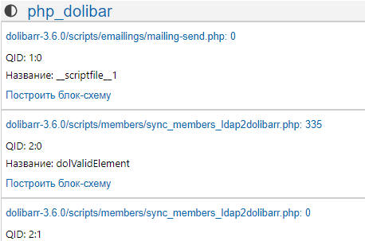
Рисунок 37 — Таблица выбора ФО для построения блок-схемы

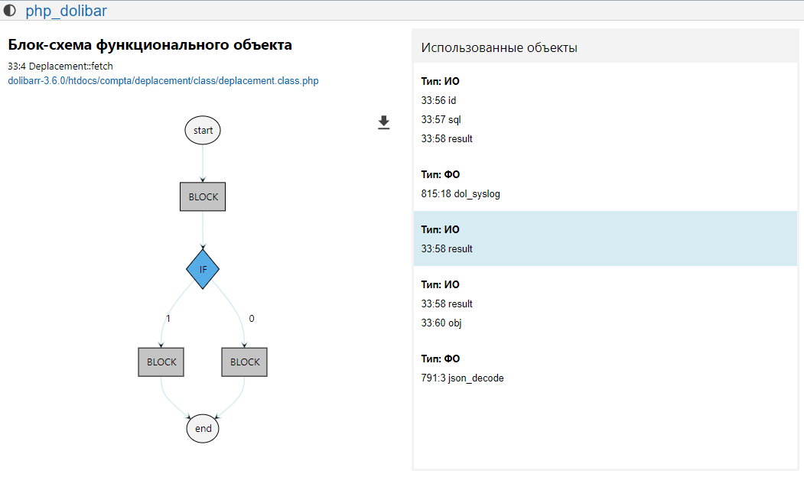
Рисунок 38 — Пример блок-схемы для выбранного ФО
На рисунке 39 представлен отчёт о выявленных вставках кода показывает вставки кода на языках, не поддерживаемых статическим анализатором. В случае С/C++ – это язык ассемблера.

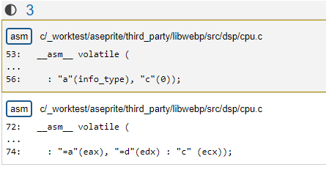
Рисунок 39 — Отчёт о выявленных вставках кода

На рисунке 40 представлен отчет о выявленных программных ошибках.
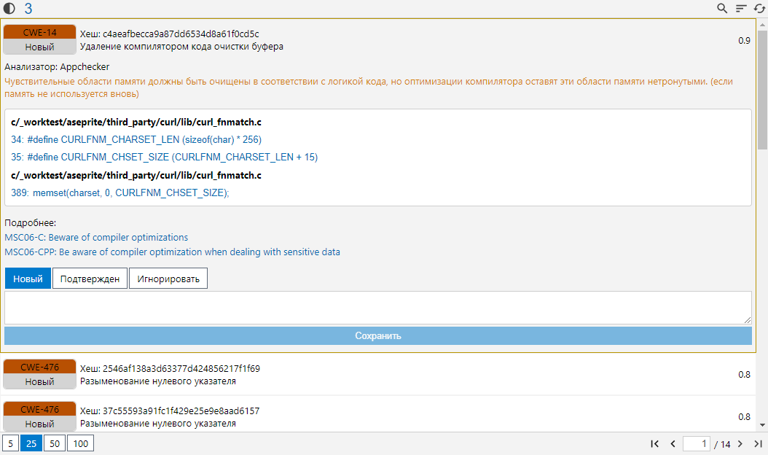
Рисунок 40 — Отчет о выявленных программных ошибках

На рисунке 41 представлен отчет о выявленных зависимостях с известными уязвимостями.
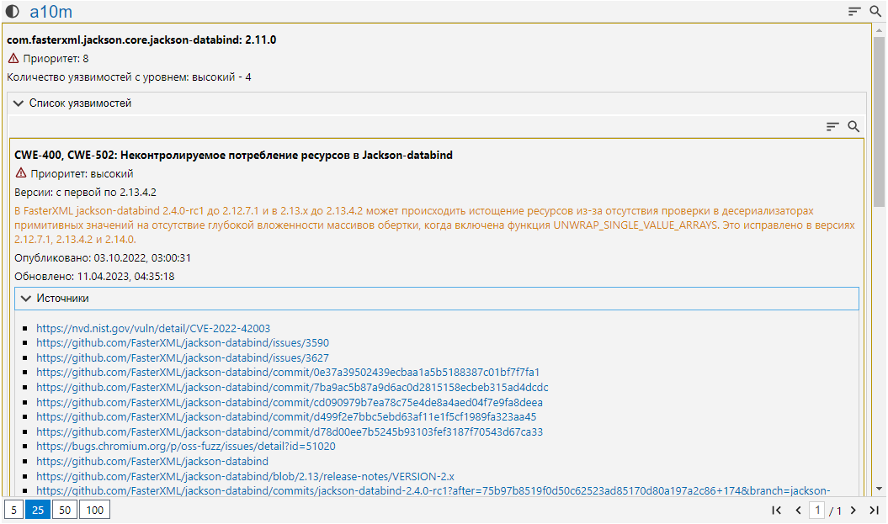
Рисунок 41 — Отчет о выявленных зависимостях с известными уязвимостями

Журнал работы статического анализа
Для просмотра журнала статического анализа (рис. 42) необходимо на странице проекта (рис. 22) в разделе «Журнал работы» нажать кнопку «Открыть журнал работы статического анализа».
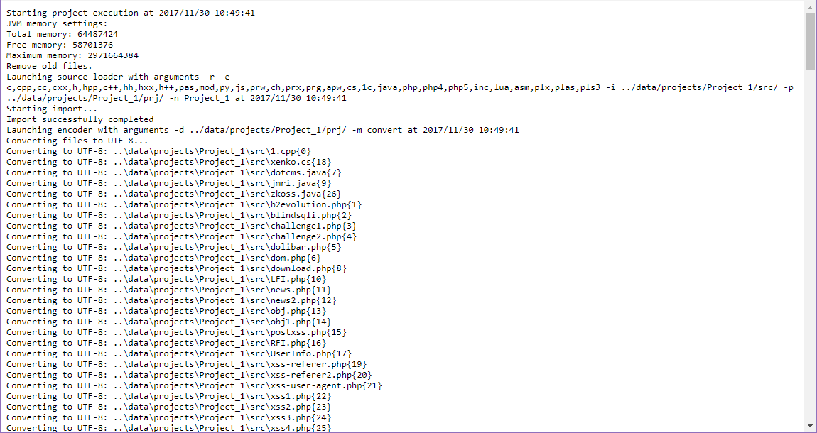
Рисунок 42 — Журнал статического анализа

Запуск статического анализа: проблемы и решения

Код ошибки 137
Код ошибки 137 в логах статического анализа может говорить о нехватке памяти в операционной системе. Смотрите логи операционной системы с целью поиска сообщений о том, что процесс убит из-за нехватки памяти. Возможно, следует разбить проект на части меньшего размера.

Нехватка оперативной памяти для анализа
В логах стат. анализа или в логах проекта могут появиться сообщения от виртуальной машины Java о нехватке оперативной памяти. Если имеет место нехватка памяти для частей анализатора, написанных на Java, это может привести к неудаче процесса статического анализа в целом или его отдельных частей. Можно попробовать увеличить объём доступной памяти в файле конфигурации сервера. Например, с помощью следующего фрагмента файла конфигурации можно установить суммарный размер памяти для всех java-программ в 40Гб:
[analyzer]
javaopts=-Xmx40g
О конфигурационном файле сервера см приложение 1.
Также может помочь разделение проекта на части и анализ отдельных частей.

Анализ компилируемых файлов

Загрузка архива с компилируемыми файлами
Компилируемые файлы необходимо загрузить в проект в виде архива формата ZIP или 7z. Это может быть как архив, содержащий только скомпилированные файлы, так и архив, дополнительно содержащий с исходные тексты, конфигурацию проекта. В настоящее время утилита автоматической конфигурации akvs-build-monitor не добавляет скомпилированные файлы в архив, поэтому их надо добавлять в него самостоятельно.
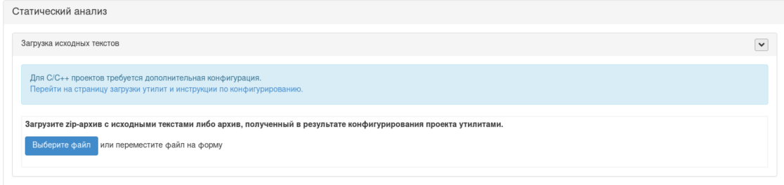
Рисунок 43 — Загрузка архива с файлами
Также возможна загрузка отдельного архива с компилируемыми файлами в дополнение к ранее загруженному архиву с исходными текстами с помощью чекбокса «Догрузить к существующим файлам»
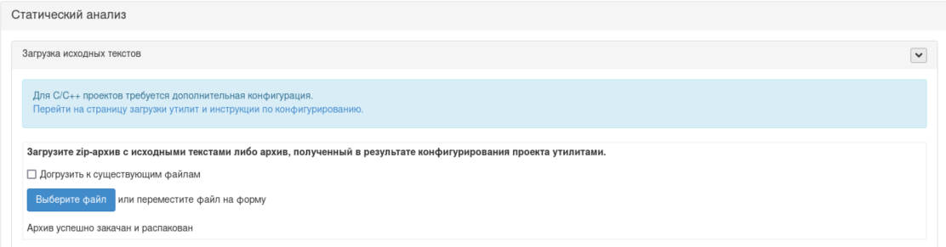
Рисунок 44 — Дозагрузка архива с файлами в дополнение к ранее загруженным
Поддерживаются следующие форматы компилируемых (бинарных) файлов:
- Portable Executable (acm, .ax, .cpl, .dll, .drv, .efi, .exe, .mui, .ocx, .scr, .sys, .tsp)
- Executable and Linkable Format (none, .axf, .bin, .elf, .o, .prx, .puff, .ko, .mod, .so)
- JavaArchive (.jar)

Запуск анализа компилируемых файлов
Для проведения анализа компилируемых файлов отметьте чекбокс «Анализ компилируемых файлов» в разделе «Настройка проекта».
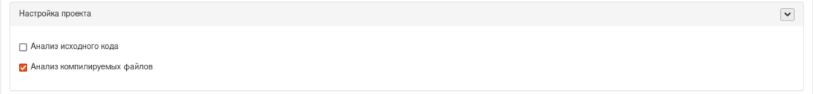
Рисунок 45 — Проведение анализа компилируемых файлов
Возможно проведение анализа компилируемых файлов одновременно с анализом исходного кода.
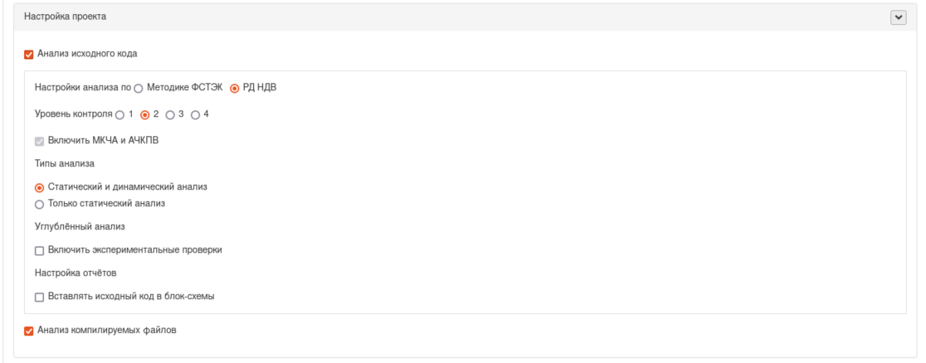
Рисунок 46 — Одновременное проведение анализа компилируемых файлов
и анализа исходного кода

Просмотр отчета анализа компилируемых файлов
Есть два способа просмотра отчётов (рис. 47).
- через веб-браузер, отчёты выдаются с сервера «АК-ВС 3» – гиперссылка «Открыть отчёт анализа».
- через веб-браузер, отчёты скачиваются на локальный компьютер – кнопки «Скачать все отчёты…»
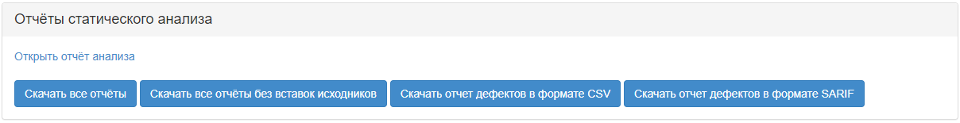
Рисунок 47 — Просмотр и скачивание отчетов анализа компилируемых файлов
Доступны общая сводка (метрики) (рис. 48) и отчет о проанализированных бинарных файлах (рис. 49).
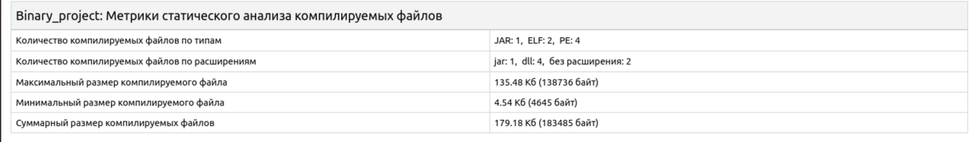
Рисунок 48 — Метрики анализа компилируемых файлов
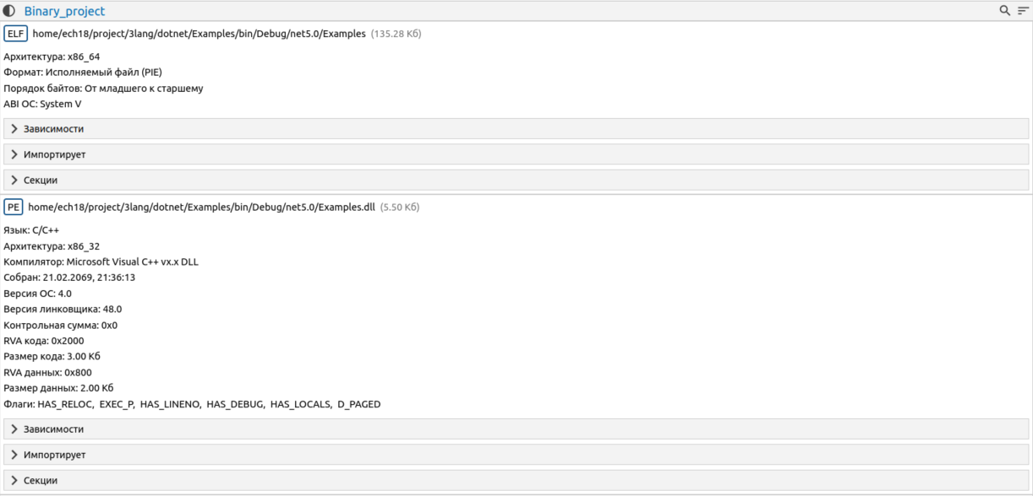
Рисунок 49 — Отчет анализа компилируемых (бинарных) файлов

Просмотр журнала анализа компилируемых файлов
Для просмотра журнала анализа компилируемых файлов (рис. 50) необходимо на странице проекта (рис. 22) в разделе «Журнал работы» нажать кнопку «Открыть журнал работы статического анализа».
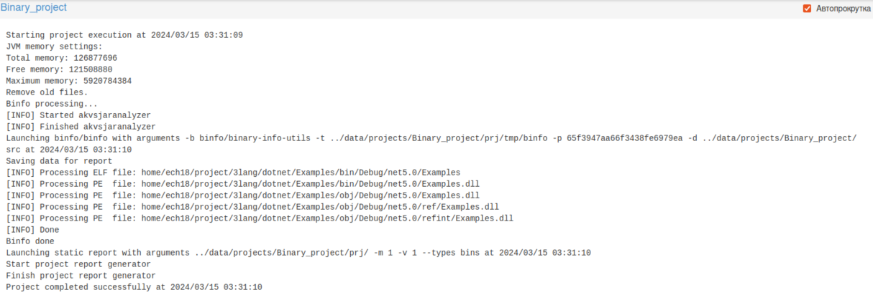
Рисунок 50 — Журнал анализа компилируемых файлов

Динамический анализ по РД НДВ
«АК-ВС 3» может инструментировать исходные тексты программ, подвергшихся статическому анализу, вставляя в них датчики. Далее можно собрать модифицированные исходные тексты и выполнить программу, собирая сведения о том, какие из датчиков отработали. Для этого необходимо на странице проекта в разделе «Динамический анализ» нажать кнопку «Скачать исходные тексты с датчиками». После этого необходимо собрать приложение с внедренными датчиками, используя включенные в поставку «АК-ВС 3» исходные файлы датчиков для соответствующего языка. Необходимые датчики можно скачать во вкладке «Инструменты» (рис. 17).
Ответственность за полноту тестирования несет эксперт, проводящий тестирование. По завершении тестирования в директории «АК-ВС 3» будет находиться один или несколько файлов лога отработки датчиков (с расширением «.log»). Допустимо проводить тестирование в несколько этапов, сохраняя получившиеся файлы лога.

Внедрение датчиков в проект на C/C++
Чтобы собрать проект С/С++:
- скачайте датчик «_akvs_probe.h»;
- скопируйте его в «includepath» проекта.
Примечание. Для unix-систем можно разместить его в «/usr/include», чтобы не копировать датчик в каждый подпроект.
Датчик для C/C++ состоит из двух частей:
- декларация датчика;
- функция датчика (определение функции).
Декларация датчика должна быть в каждом исходном файле, а определение − только в одном из набора файлов, объектные коды которых передаются линковщику.
«АК-ВС 3» вставляет в начало каждого файла конструкцию:
#include "_akvs_probe.h"
В те файлы, где есть функция «main/WinMain», конструкцию:
#define _AKVS_PROBE_IMPLEMENTATION_
#include "_akvs_probe.h"
Датчик поддерживает многопоточные приложения. Отключите режим многопоточности, если он не используется в программе, удалив (или закомментировав) из файла «_akvs_probe.h» строчку:
#define _AKVS_PROBE_MULTITHREAD

Внедрение датчиков в проект на C#
Расположение датчика – файл «_akvs_probe.cs».
Чтобы собрать проект С#:
- скачайте датчик «_akvs_probe.cs»
- добавьте его в проект.

Внедрение датчиков в проект на Java
Датчик для Java предоставляется в двух видах:
- в исходном «JavaProbe.java»;
- в скомпилированном «probejava-1.0.jar».
Расположение датчика –пакет «ru.cnpo.akvs2.probejava».
Чтобы собрать проект Java с помощью «JavaProbe.java»:
- создайте путь «ru/cnpo/akvs2/probejava» в директории с исходными файлами;
- скачайте датчик «JavaProbe.java»;
- скопируйте датчик «JavaProbe.java» в директорию.
Чтобы собрать проект Java, использующий систему сборки maven:
- скачайте датчик «probejava-1.0.jar»;
- выполните команду:
mvn install:install-file -Dfile=probejava-1.0.jar -DgroupId=ru.cnpo.akvs2 -DartifactId=probejava -Dversion=1.0 -Dpackaging=jar
- добавьте зависимость (dependency) в файл «pom.xml»:
groupId — ru.cnpo.akvs2
artifactId — probejava
version — 1.0
Пример представлен ниже.
<project>
...
<dependencies>
...
<dependency>
<groupId>ru.cnpo.akvs2</groupId>
<artifactId>probejava</artifactId>
<version>1.0</version>
</dependency>
...
</dependencies>
...
</project>

Загрузка файлов
Далее необходимо запаковать файл(ы) лога в архив в формате ZIP (файлы лога должны находиться в корневой директории архива) и загрузить этот архив для обработки проекта, нажав кнопку «Выберите файл» на главной странице проекта (рис. 51).
Примечание. Все логи в ОС семейства Linux можно архивировать с помощью команды:
find . -name "akvs*.log" -print | zipdyn_log.zip -@.
При необходимости поставьте галочку напротив «Догрузить к существующим файлам», чтобы не были удалены логи предыдущих запусков.
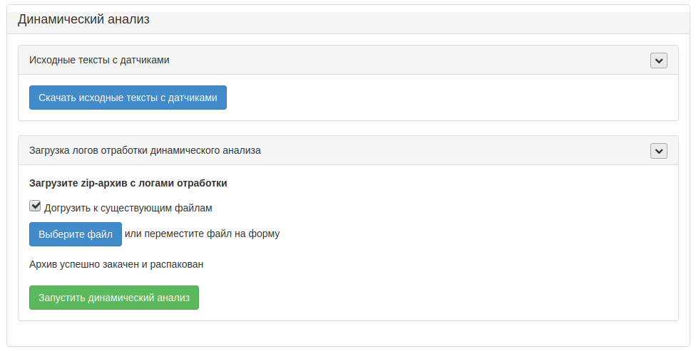
Рисунок 51 — Динамический анализ
Далее необходимо нажать кнопку «Запустить динамический анализ» (рис. 51). Динамический анализ будет запущен. После этого статус проекта изменится на «Обработка результатов динамического анализа». По завершению динамического анализа статус проекта изменится на «Динамический анализ завершен» (рис. 52).
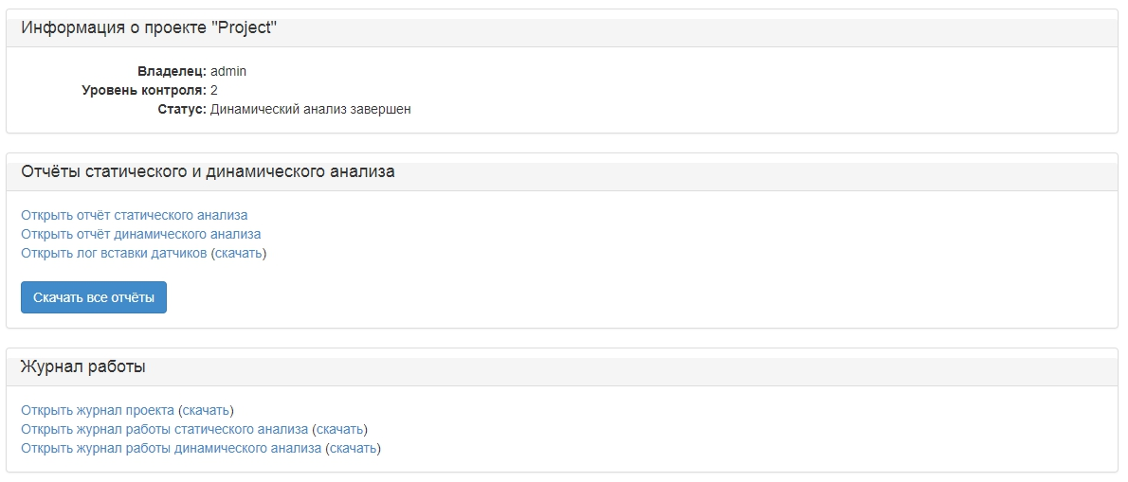
Рисунок 52 — Динамический анализ завершен

Отчеты динамического анализа
Для просмотра отчетов по динамическому анализу необходимо на вкладке «Проекты» навести курсор на интересующий проект и нажать левую кнопку мыши. Далее в разделе «Отчеты статического и динамического анализа» (рис. 52) необходимо выбрать «Открыть отчет динамического анализа». После этого откроется страница с отчетами по динамическому анализу (рис. 53).
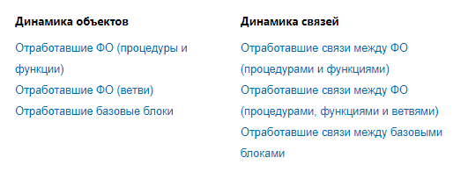
Рисунок 53 — Список отчетов по динамическому анализу
Для просмотра интересующего отчета необходимо навести на него курсор и нажать левую кнопку мыши.
На рисунке 54 представлен отчет по метрикам динамического анализа.

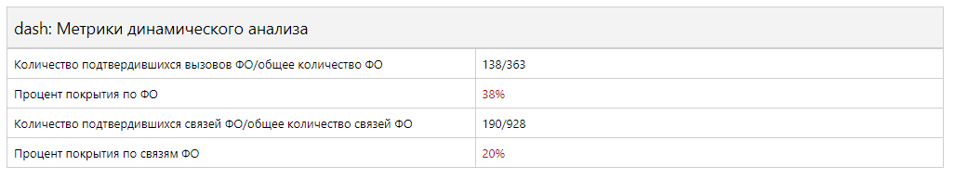
Рисунок 54 — Отчет по метрикам динамического анализа
На рис. 55 представлены отработавшие ФО (процедуры и функции). Красным цветом выделены ФО, не отработавшие в ходе динамического анализа, зеленым — отработавшие.
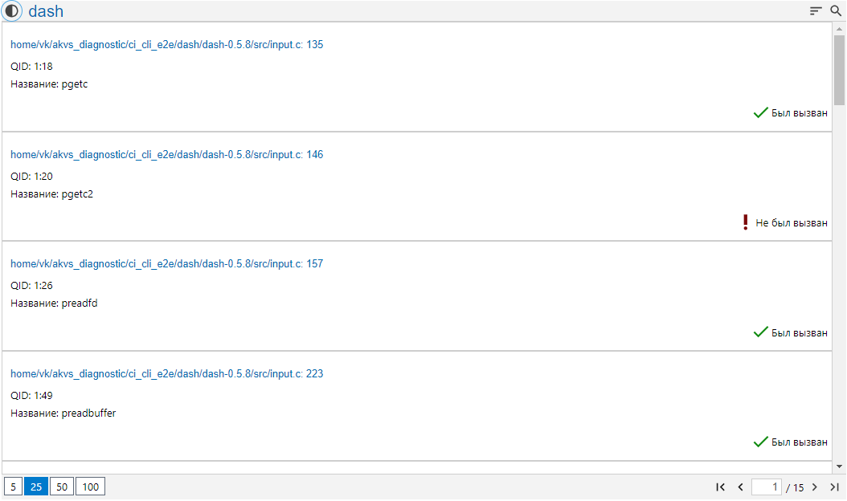
Рисунок 55 — Список отработавших ФО (процедуры и функции)
Остальные отчёты выглядят аналогично. При необходимости можно скачать файлы отчетов. Для этого нажмите кнопку «Скачать все отчеты» (рис. 52). Отчеты будут скачаны в архиве формата ZIP.

Журнал работы динамического анализа
Для просмотра журнала динамического анализа (рис. 56) необходимо на странице проекта в разделе «Журнал работы» нажать кнопку «Открыть журнал динамического анализа» (рис. 52).
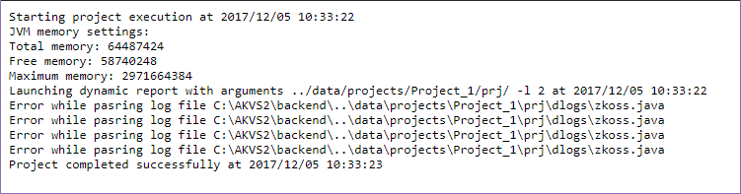
Рисунок 56 — Журнал динамического анализа

Перезапуск статического и динамического анализов
Чтобы перезапустить статический или динамический анализы нажмите кнопку «Перезапустить анализ» на главной странице проекта.

Администрирование
На вкладке «Администрирование» содержатся следующие разделы: «Управление сервером», «Пользователи», «Группы пользователей», «Управление ролями», «Интеграция с LDAP/AD», «Шаблоны команд СУВ», «Журналы работы» (рис. 57).

Рисунок 57 — Вкладка «Администрирование»

Управление сервером
Раздел «Управление сервером» содержит общую информацию о сервере. Для выключения сервера необходимо нажать кнопку «Выключить сервер» (рис. 57).

Пользователи, группы и роли
«АК-ВС 3» поддерживает создание пользователей и объединение пользователей в группы. Для добавления нового пользователя в разделе «Пользователи» необходимо нажать кнопку «Добавить пользователя» (рис. 58). В открывшемся окне необходимо ввести имя пользователя и пароль (рис. 59). Для удаления пользователя необходимо нажать кнопку «Удалить» напротив пользователя (рис. 58). При необходимо можно изменить пароли для каждого из пользователей. Для этого необходимо нажать на кнопку «Сменить пароль» напротив интересующего пользователя. Для управления группами и ролями для каждого из пользователей необходимо нажать на кнопки «Управление группами» и «Управление ролями» соответственно (рис. 58).
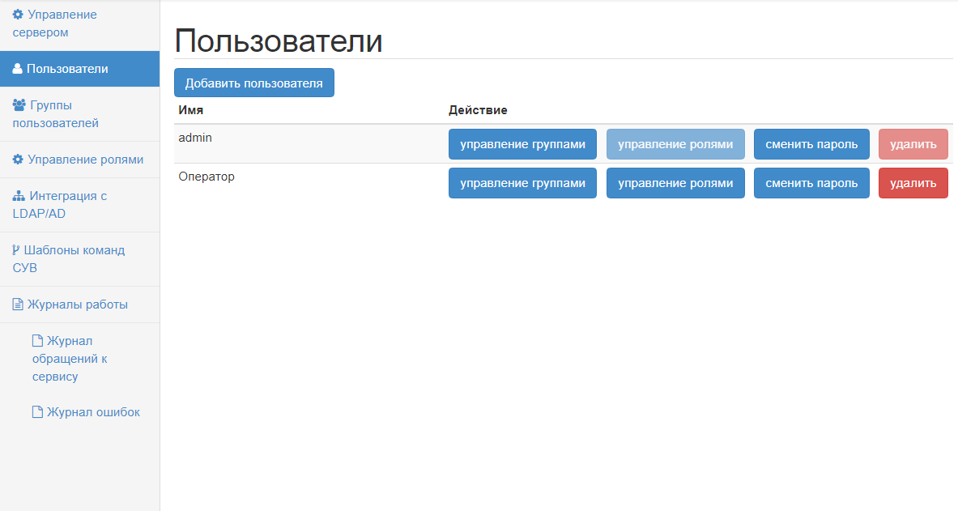
Рисунок 58 — Раздел Пользователи
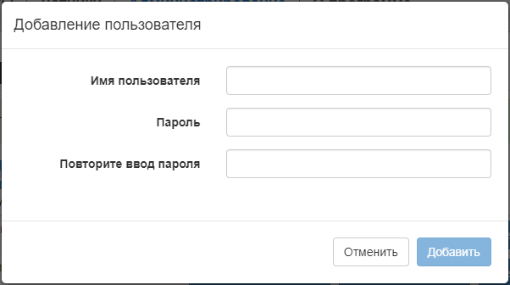
Рисунок 59 — Добавление пользователя
Для создания новой группы пользователей в разделе «Группы пользователей» необходимо нажать кнопку «Добавить группу» (рис. 60). В открывшемся окне введите имя группы и нажмите кнопку «Добавить» (рис. 61). Для удаления группы необходимо нажать кнопку «удалить» напротив группы (рис. 60). Для управления ролями пользователей в группе нажмите кнопку «управление ролями» (рис. 60).
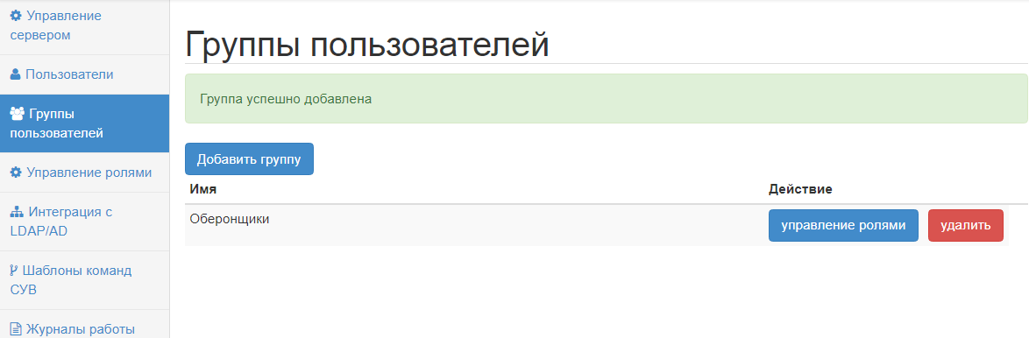
Рисунок 60 — Раздел группы пользователей
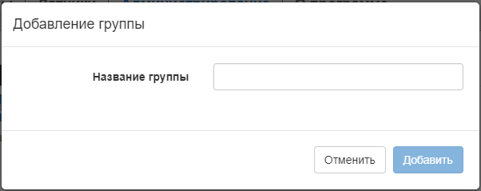
Рисунок 61 — Добавление группы
«АК-ВС 3» поддерживает создание ролей и назначения ролей пользователям и группам. Роль − это набор разрешенных действий. Роли делятся на системные и проектные. В разделе «Управление ролями» можно добавлять, редактировать и удалять роли для пользователей и групп (рис. 62).

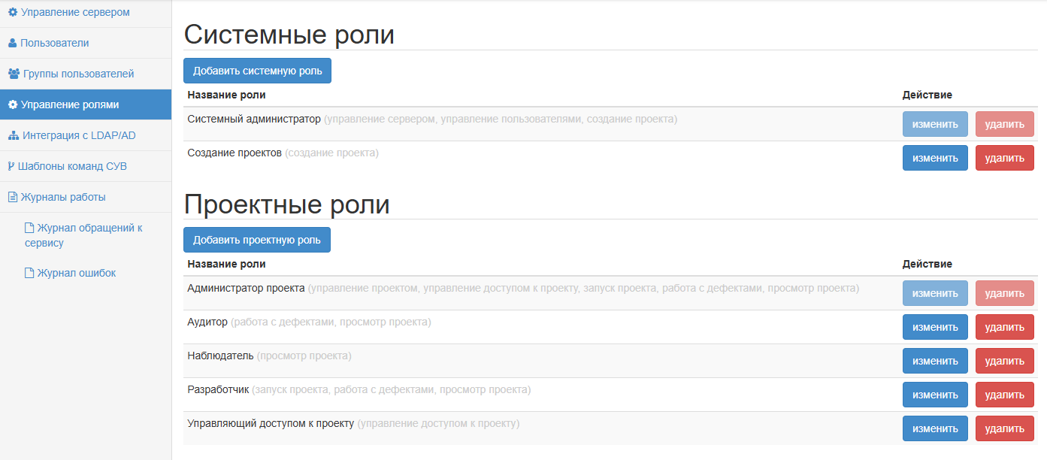
Рисунок 62 — Раздел Управление ролями
Системные роли содержат следующий набор разрешений: «управление сервером», «управление пользователями» и «создание проекта». Разрешение «управление сервером» позволяет выключать сервер, создавать и редактировать шаблоны СУВ, а также просматривать журналы работы. Разрешение «управление пользователями» позволяет добавлять, редактировать и удалять пользователей, их роли и группы. Разрешение «создание проекта» позволяет создавать новый проект в системе.
В «АК-ВС 3» предустановлены две системные роли: «Создание проектов» и «Системный администратор». Роль «Создание проектов» имеет разрешение «создание проекта». Роль «Системный администратор» имеет максимальный набор разрешений. Ее нельзя изменить или удалить
Проектные роли содержат следующий набор разрешений: (см. Таблица 9)

Таблица 9 — Список разрешений для проектных ролей
№ | Разрешение | Доступные действия
1 | Просмотр проекта | просмотр отчетов проекта
2 | Работа с дефектами | изменение статуса найденных дефектов
3 | Запуск проекта | запуск проект на новое сканирование и загрузка новых версий исходного кода
4 | Управление доступом к проекту | присвоение другим пользователям проектных ролей по данному проекту
5 | Управление проектом | все действия с проектом, включая переименование и удаление проекта
Необходимо указать проект при назначении проектной роли. Так же можно создать проектную роль, которая будет распространяться на все проекты в системе.
В «АК-ВС 3» предустановлены пять проектных ролей (см. Таблица 10).
Таблица 10 — Список предустановленных проектных ролей
№ | Предустановленная проектная роль | Разрешения
1 | Наблюдатель | просмотр проекта
2 | Аудитор | просмотр проекта, работа с дефектами
3 | Разработчик | просмотр проекта, работа с дефектами, запуск проекта
4 | Управляющий доступом к проекту | управление доступом к проекту
5 | Администратор проекта | просмотр проекта, работа с дефектами, запуск проекта, управление доступом к проекту, управление проектом
Роль «Администратор проекта» имеет максимальный набор разрешений и ее нельзя изменить или удалить.
Для назначения роли пользователю необходимо нажать кнопку «управление ролями» в разделе «Пользователи» напротив необходимого пользователя (рис. 58).
Для назначения роли группе необходимо нажать кнопку «управление ролями» в разделе «Группы пользователей» напротив нужной группы.

Интеграция с LDAP/AD
«АК-ВС 3» поддерживает интеграцию с LDAP и AD. Для настройки перейдите в раздел «Интеграция с LDAP/AD», введите необходимые данные и нажмите кнопку «Сохранить» (рис. 63).
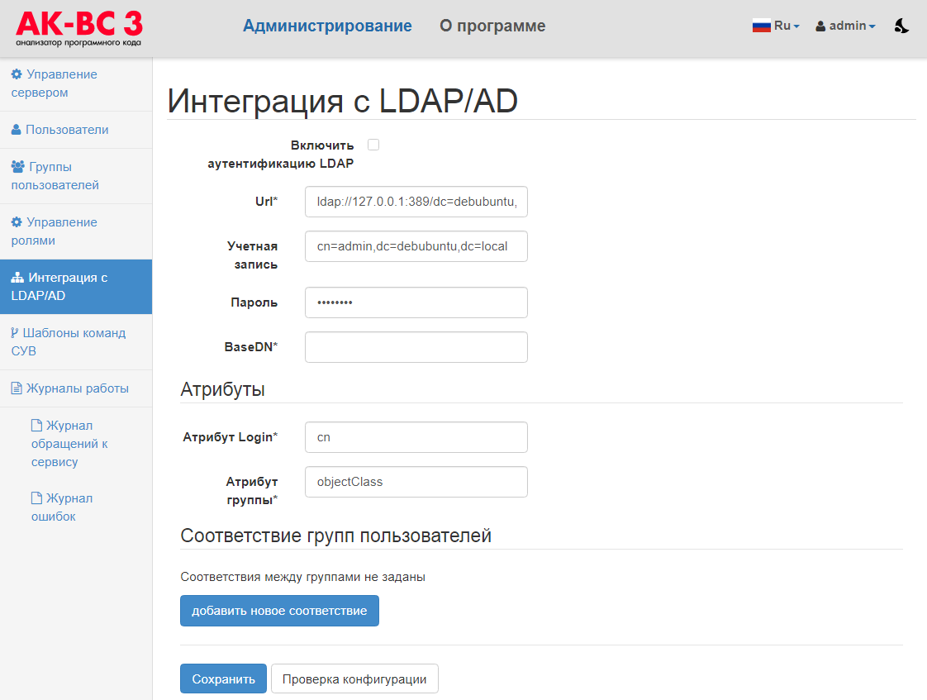
Рисунок 63 — Раздел «Интеграция с LDAP/AD»

Журналы работы
Раздел «Журналы работы» содержит «Журнал обращений к серверу» и «Журнал ошибок» (рис. 64).

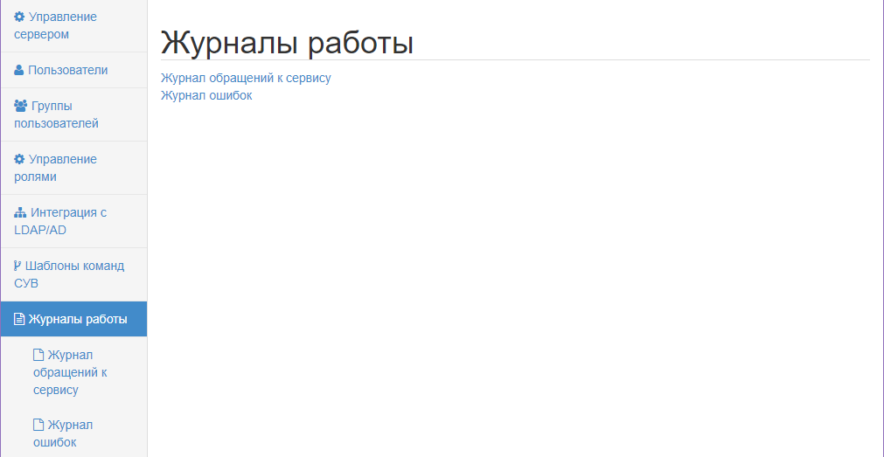
Рисунок 64 — Раздел Журналы работы
Журнал обращений к серверу регистрирует входящие запросы. Для просмотра журнала обращений к сервису необходимо нажать кнопку «Журнал обращений к сервису» (рис. 65).
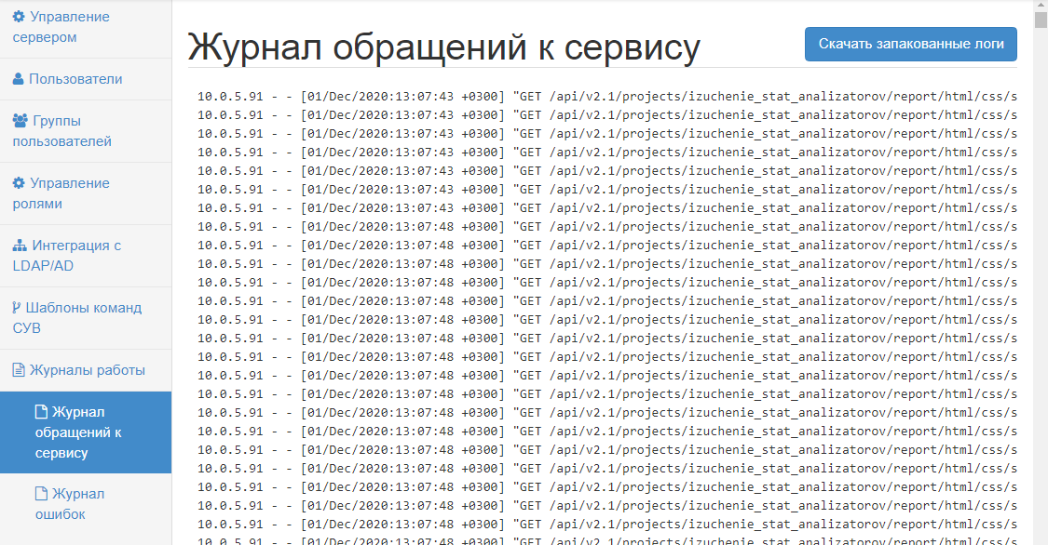
Рисунок 65 — Журнал обращений к сервису
Журнал ошибок регистрирует сбои в работе программы. Для просмотра журнала ошибок необходимо нажать кнопку «Журнал ошибок».

Завершение функционирования программы
Для завершения работы программы необходимо нажать кнопку «Выключить сервер» на вкладке «Администрирование» в разделе «Управление сервером» (рис. 57).

Полносистемный динамический анализ

Описание
Код2 предназначен для динамического полносистемного исследования программы. Код2 осуществляет отслеживание помеченных данных (ОПД).
ОПД – это метод динамического исследования программ, основанный на отслеживании данных из внешнего источника (сеть, жёсткий диск, стандартный поток ввода и т. д.). В данном случае речь идёт о полносистемном исследовании бинарного кода. Для трансляции используется эмулятор QEMU (в “Приложении 6” описаны особенности работы с QEMU).

Общий алгоритм проведения анализа
Анализ состоит из нескольких шагов:
- Создание образа и установка на него гостевой системы (или использование образа с предустановленной OS).
- Копирование исследуемой программы в гостевую систему.
- Формирование “.conf” файла для плагина “osi”
- Запись сценария работы программы.
- Проведение анализа:
- Проведение анализа консольными средствами.
- Проведение анализа средствами web-сервиса.
- Проведение анализа средствами модуля консольного клиента Код2 (см. Приложение 4 настоящего РО).
- Анализ результатов - лог файлы.
- При необходимости отладка программы с помощью “gdb”
Важно: для некоторых плагинов нужен интерфейс “osi”, поэтому при запуске ОС в эмуляторе ядру необходимо передавать опцию “nokaslr” (подробнее в описании плагина “osi_linux”). Также рекомендуется отключать “ASLR” для анализа программ в пользовательском режиме:
$ echo 0 | sudo tee /proc/sys/kernel/randomize_va_space
Далее следует описание каждого шага.

Создание образа гостевой системы
Создать образ файловой системы командой:
$ /opt/akvs_server/backend/kod2/bin/qemu-img create -f qcow2 ubuntu_18_04.qcow2 30G
Установить ОС:
$ sudo /opt/akvs_server/backend/kod2/bin/kod2-system-x86_64 \
-cdrom ubuntu-18.04.4-desktop-amd64.iso -m 2.5G -monitor stdio \
-net nic -net user -boot once=d -hda ubuntu_18_04.qcow2 -accel kvm

Копирование исследуемой программы в гостевую систему
Запустить эмуляцию гостевой системы:
$ /opt/akvs_server/backend/kod2/bin/kod2-system-x86_64 -m 2.5G -monitor stdio \
-hda ubuntu_18_04.qcow2 -display sdl
Находясь в гостевой системе скопировать из хостовой системы в гостевую исследуемую программу:
$ scp username@10.0.2.2:/home/username/example.bin ./
> password
- username - пользователь хост системы,
- 10.0.2.2 – IP адрес адрес хост-системы, создаваемый по умолчанию. (Внимание: команда “ping” в режиме сети “user” не поддерживается).
В случае если гостевая система не поддерживает сеть надо воспользоваться командами для монтирования образа qcow2 при выключенной эмуляции:
$ modprobe nbd max_part=16
$ /opt/akvs_server/backend/kod2/bin /qemu-nbd -c /dev/nbd0 image.qcow2
$ partprobe /dev/nbd0
$ mount /dev/nbd0p1 /mnt/image

Формирование .conf файла для плагина OSI
Для работы плагинов “tainted_hd” и “file_taint” необходимо активировать плагины группы “osi”. Для этого надо сформировать файл конфигурации ядра:
- Скопировать файл kernelinfo.zip (/opt/akvs_server/backend/kod2/lib/kod2/x86_64/osi_linux/kernelinfo.zip) в гостевую систему.
- Установить пакеты заголовков ядра и сборки. Команды приведены для гостевой ОС Ubuntu (в “Приложении 6” приведены команды для различных гостевых ОС):
$ apt-get install build-essential linux-headers-`uname -r`
- Разархивировать kernelinfo.zip:
$ unzip kernelinfo.zip
- Собрать kernelinfo:
$ cd kernelinfo
$ make
- Загрузить модуль ядра:
$ sudo insmod kernelinfo.ko
В результате работы выведется сообщение: “Error: could not insert module kernelinfo.ko: Operation not permitted ”
- Сохранить журнал работы ядра в файл kernelinfo.conf:
$ sudo dmesg > kernelinfo.conf
- Скопировать файл kernelinfo.conf на host систему.
- Отредактировать файл kernelinfo.conf приведя его к формату GLib key-value. Для форматирования, можно воспользоваться утилитой kernelinfo_parse.py входящей в состав архива kernelinfo.zip. Подробнее в описании плагина osi_linux.

Запись сценария работы программы
Важно: запуск эмулятора для записи сценария и проведения анализа нельзя производить с опцией “-accel kvm”.
После запуска эмулятора в мониторе QEMU (при использовании опции “-monitor stdio” монитор доступен из консоли, в которой запускался код2) ввести команду для начала записи сценария:
(qemu) begin_record scenario_01
Выполнить сценарий. Для завершения записи ввести:
(qemu) end_record

Проведение анализа системными средствами (вручную)
Средства проведения анализа входят в компонент сервера и лицензируются соответствующим образом.
Важно: для корректного запуска анализа сценария необходимо, чтобы в опциях присутствовали все опции запуска виртуальной машины (например, если виртуальная машина запускалась с опцией -usbdevice tablet, то её также необходимо передать код2 при запуске анализа).
Доступны следующие плагины kod2:
- Анализ:
  - stringsearch - поиск данных
  - tstringsearch - отслеживание помеченных данных
  - file_taint - чтение помеченных данных из файла
  - serial_taint - отправка или получение по последовательному интерфейсу (RS-232)
  - tainted_net - отправка или получение из сети
  - tainted_hd - запись на диск
  - tscan_memory - сканирование памяти
  - tstack_tracing - переход на помеченные адреса
  - tainted_branch - связь по управлению
- Вспомогательные:
  - osi - интерфейс ОС
  - osi_linux- интерфейс Linux
- Запись трассы:
  - insn_capstone - запись ассемблерной трассы в виде opcodes
Все плагины подробно описаны в приложении 5.
Для воспроизведения сценария используется опция -replay. Пример команды анализа сценария с активированными плагинами:
$ /opt/akvs_server/backend/kod2/bin/kod2-system-i386 -m 2G -monitor stdio\
-net nic -net user -machine pc-q35-2.9 \
-drive format=raw,file=u14x86.raw,format=raw,id=drive1,if=none \
-device driver=ide-hd,drive=drive1,discard_granularity=512 \
-kod2 osi:os_family=linux -kod2 syscalls2:load-info=true \
-kod2 osi_linux:kconf_file=kernelinfo.conf,kconf_group=my_kernel_info,load_now=true \
-os linux-32-ubunt -kod2 tainted_net:query_outgoing_network=true,file=quick_tnss.csv \
-kod2 stringsearch:str=alpha1 -kod2 tstringsearch \
-kod2 tainted_hd -kod2 tscan_memory -replay scenario_01

Пример: исследование клиента Secure Socket Shell (ssh)
Исследуем программу openssh версии 7.6p1. Для этого:
- Копируем исходные файлы в гостевую систему с помощью scp.
- Скомпилируем в гостевой системе программу статически, используя опцию -static и отключив опцию PIE (position independent executable). Для этого отредактируем Makefile заменив в нём строку с переменными CFLAGS, LIBS, LDFLAGS:
CFLAGS=-g -O0 -pipe -no-pie
LIBS=-lresolv -lcrypto -ldl -lutil -lz -lcrypt -static
LDFLAGS=-L. -Lopenbsd-compat/ -Wl,-z,relro -Wl,-z,now -Wl,-z,noexecstack -fstack-protector-all
- Отключим технологии KASLR и ASLR (как это сделать описано в плагине osi_linux)
- Запишем следующий сценарий:
- Запуск приложения командой ./ssh echelon@10.0.2.2
- Ввод пароля "alpha1" не нажимая Enter
- Начало записи сценария
- Ввод пароля - нажатие клавиши Enter
- После успешного соединения с сервером, работающим на хосте – выход из оболочки (команда exit)
- Завершение записи сценария
- Запустим анализ программы с помощью команды
$ /opt/akvs_server/backend/kod2/bin/kod2-system-i386 -m2.5G \
-net user -net nic -monitor stdio -kod2 stringsearch:str=alpha1 \ -kod2 tstringsearch -replay ssh -os linux-64-ubuntu \
-kod2 osi:os_family=linux -kod2 \ osi_linux:kconf_file=/home/echelon/panda_run/kernelinfo.conf,kconf_group=u14x86_raw,load_now=true -kod2 taint2:detaint_cb0=true \
-kod2 tainted_net:query_outgoing_network=true,file=quick_tnss.csv -kod2 tainted_hd -kod2 tainted_branch -kod2log foo.plog \
-kod2 tstack_tracing -kod2 tscan_memory
Активированы плагины tainted_net, tainted_hd, tainted_branch, tstack_tracing, tscan_memory.
- В результате работы kod2 сформированы лог файлы:
- foo.plog - плагин taint_branch
- quick_tnss.csv плагин tainted_net
- scan_ram.txt, scan_ram_plain.txt - плагин tscan_memory
- stack_tracing - плагин tstack_tracing
- tainted_hd - плагин tainted_hd
Рассмотрим каждый лог файл отдельно.
В первом файле foo.plog в двоичном формате представлены все случаи связи по управлению в зависимости от помеченных данных. Для перевода в текстовый файл надо воспользоваться командой
$ /opt/akvs_server/backend/kod2/bin/example_plog_reader ./foo.plog > foo.txt
В файле txt представлены в сгруппированном виде все места в программе, где обнаружена связь по управлению. Приведём фрагмент:
{
"pc": "136024657",
"taintedBranch": {
"callStack": {
"addr": [
"134789916",
"134783208"
]
},
"taintQuery": [
{
"tcn": 4,
"uniqueLabelSet": {
"ptr": "139853188809848",
"label": [
10
]
},
"ptr": "139853188809848",
"offset": 0
}
]
},
"instr": "414001"
},
- pc - значение счётчика программ в момент обнаружения связи по управлению с точностью до ББ в десятичном виде;
- tcn - счётчик меток (taint compute number);
- ptr - адрес набора меток;
- offset - смещение набора меток в рамках адреса ptr;
- instr - гостевой номер инструкции.
Для интерпретации данных этого файла необходимо сопоставить адреса "pc" с виртуальными адресами бинарного кода программы. Для этого дизассемблируем программу командой
$ objdump -D ssh > ssh.asm
Фрагмент файла ssh.asm:
81b920e: 66 90 xchg %ax,%ax

081b9210 <strlen>:
81b9210: 8b 44 24 04 mov 0x4(%esp),%eax
81b9214: ba 03 00 00 00 mov $0x3,%edx
…
81b924e: 4a dec %edx
81b924f: 73 58 jae 81b92a9 <strlen+0x99>
81b9251: 31 ca xor %ecx,%edx
81b9253: 81 e2 00 01 01 01 and $0x1010100,%edx
81b9259: 75 4e jne 81b92a9 <strlen+0x99>
81b925b: 8b 08 mov (%eax),%ecx
81b925d: 83 c0 04 add $0x4,%eax
…
81b92cd: 66 90 xchg %ax,%ax
81b92cf: 90 nop

081b92d0 <__strnlen>:
81b92d0: 53 push %ebx
81b92d1: e8 ea fb e8 ff call 8048ec0 <__x86.get_pc_thunk.bx>
Значение PC в лог файле соответствует базовому блоку QEMU:
81b9251: 31 ca xor %ecx,%edx
81b9253: 81 e2 00 01 01 01 and $0x1010100,%edx
81b9259: 75 4e jne 81b92a9 <strlen+0x99>
Для нахождения всех мест срабатывания необходимо сопоставить все адреса лог файла с адресами в ssh.asm.
Второй файл quick_tnss.csv - содержит адрес назначения и листинг всех пакетов, отправленных в сетевое устройство. Помеченные данные имеют метку, отличную от NULL. Фрагмент файла quck_tnss.csv:
"Address","Datum","Labels"
Destination IP: 10.0.2.2
0x55e7b2cff4d0,R, NULL
0x55e7b2cff4d1,U, NULL
0x55e7b2cff4d2,., NULL
0x55e7b2cff4d3,., NULL
0x55e7b2cff4d4,., NULL
...
0x55e7b2cff53a,., 10
0x55e7b2cff53b,., 10
0x55e7b2cff53c,-, 10
0x55e7b2cff53d,., 10
0x55e7b2cff53e,., 10
0x55e7b2cff53f,., 10
0x55e7b2cff540,., 10
0x55e7b2cff541,., 10
0x55e7b2cff542,b, NULL
0x55e7b2cff543,., NULL
Печатный символ записывается сразу после адреса сетевого драйвера, в случае если символ непечатный, то записывается точка. В нашем случае все данные перед отправкой в сеть были зашифрованы, поэтому почти все помеченные символы непечатные.
В файле только один адресат - 10.0.2.2, что соответствует хостовой системе.
scan_ram.txt, scan_ram_plain.txt - файлы сканирования памяти. В этих файлах фиксируются все помеченные данные в конце записанного сценария в физической памяти гостевой системы. В нашем случае они пустые, то есть помеченных данных не обнаружено после закрытия программы.
stack_tracing - лог файл, в котором фиксируются все случаи перехода на помеченные адреса в результате выполнения ассемблерных инструкций RET CALL JMP. В нашем случае данный файл пуст. В случае если в файле фиксируются какие-либо случаи перехода на помеченные адреса — это могло бы говорить, например, о наличии уязвимости и выполнении так называемого shellcode.
tainted_hd - лог файл, в котором фиксируются все случаи записи помеченных данных в файловую систему. Фрагмент файла:
FILENAME : socket:TCP instr_count=6911362
Current process: ssh PID:1141 PPID:1023 Current asid: 0x36717600
0x99629214,., 10
0x99629215,., 10
0x99629216,-, 10
0x99629217,., 10
0x99629218,., 10
0x99629219,., 10
0x9962921a,., 10
Первая строчка содержит название файла (в нашем случае псевдо файла), socket:TCP и номер инструкции, когда произошёл системный вызов. На второй строчке - процесс ssh, его PID и PPID, а также номер asid (address space ideintifier) - уникальный номер процесса в адресном пространстве (для архитектуры x86 это регистр CR3). Следующие строки содержат физические адреса инструкций записи данных в файл, записываемые данные и значение метки.

Проведение анализа средствами веб-сервиса
В дополнение к возможности проведения анализа системным средствами (с помощью командной строки), существует возможность использования веб-сервиса, который предполагает выполнение следующих шагов:
- Использовать существующий проект или создать новый согласно п.п. 3.4.1. настоящего РО
- Нажать кнопку “Открыть Код2”, после чего откроется вкладка Код2 (рис. 66)
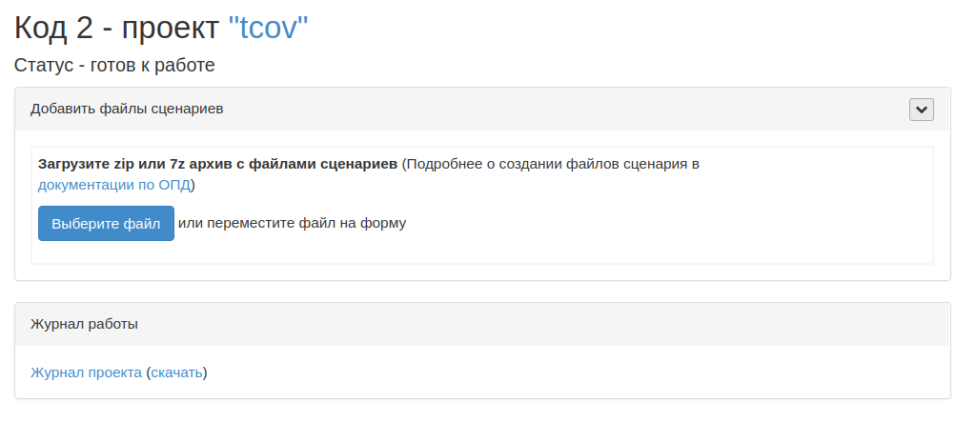
Рисунок 66 — Начальная страница веб-сервиса Код2
- Нажать кнопку “Выбрать файл”. И далее указать путь к архиву, содержащему записанную трассу, состоящую из двух файлов, файл конфигурации *.conf, а также файл, содержащий команду, с помощью которой была запущена виртуальная машина для записи сценария. Рекомендуется, для автоматического создания zip архива, запускать виртуальную машину с опциями -kod2-arg compress:zip=true -kod2-arg config:kernelinfo=/path/kernelinfo.conf, где в качестве аргумента kernelinfo передаётся полный путь к файлу конфигурации ядра kernelinfo.conf.
В результате загруженный сценарий отобразится в поле “Сценарии”.
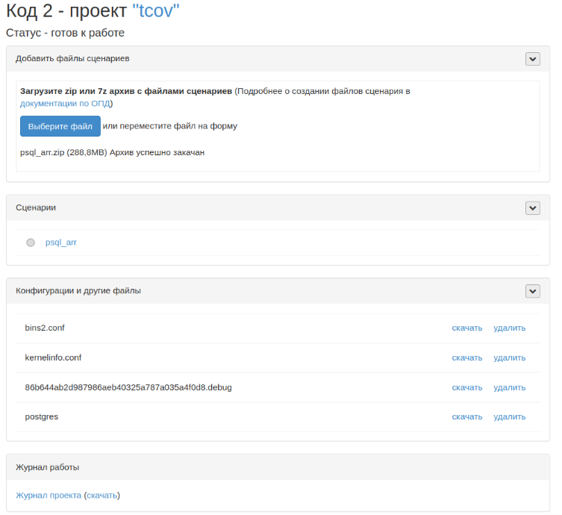
Рисунок 67 — Окно загрузки сценариев
Допускается последовательная загрузка нескольких сценариев.
- Выбрать сценарий. В результате появится окно с опциями анализа (рис. 68, 69)
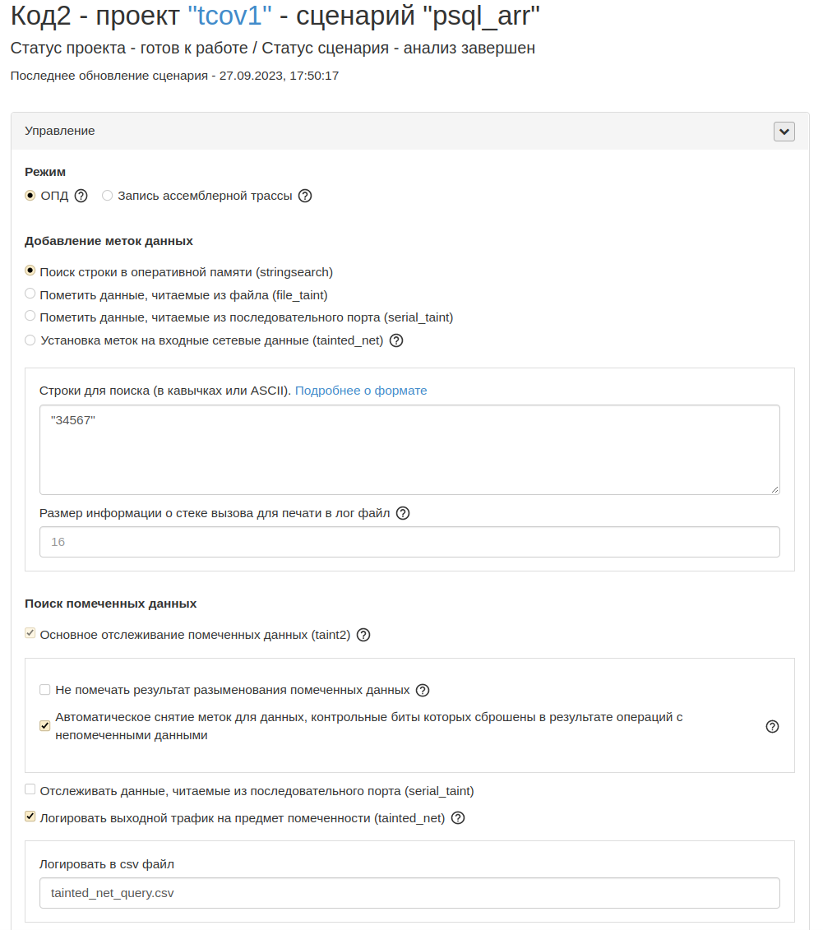
Рисунок 68 — Окно запуска анализа

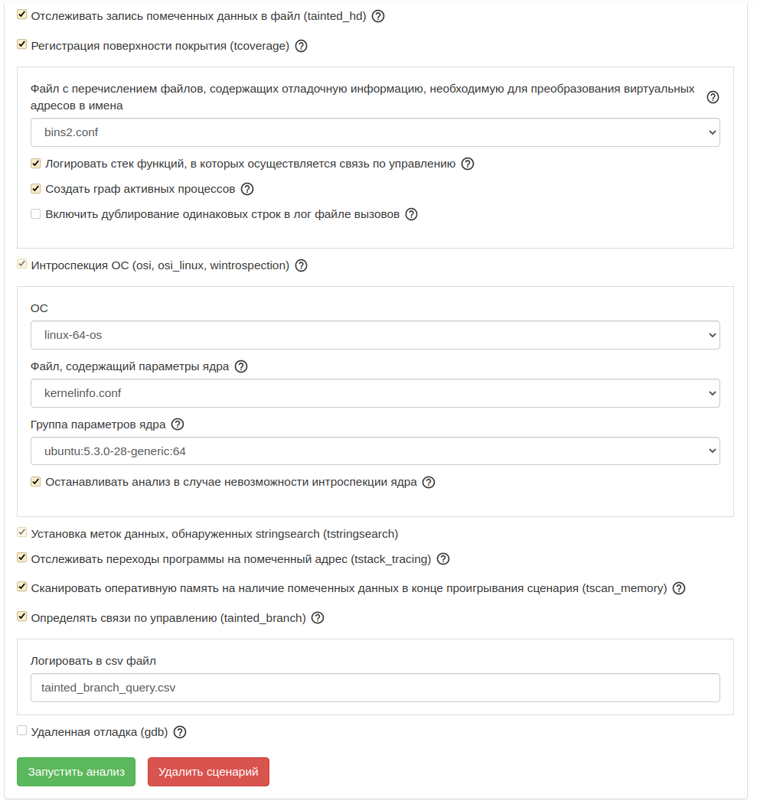
Рисунок 69 — Окно запуска анализа
Поле управление разделено на три области: “Режим”, “Добавление меток данных” и “Поиск помеченных данных”. “Режим’ содержит две опции – “ОПД” (отслеживание помеченных данных) и “Запись ассемблерной трассы”. При выборе записи ассемблерной трассы и нажатии кнопки “Запустить анализ” происходит запись ассемблерной трассы в файл, другие опции анализа при этом недоступны. “Добавление меток данных” содержит опции включения плагинов, помечающих данные. Область “Поиск помеченных данных” содержит плагин taint2, отвечающий за продвижение меток, плагины формирующие файлы с результатами анализа, а также опции запуска анализа в отладочном режиме с помощью gdb.
Нажать кнопку “Запустить анализ”.
- После завершения анализа появится возможность посмотреть журнал анализа и скачать отчеты проведенного анализа.

Фаззинг

Ограничения
Не рекомендуется устанавливать модуль сервер Фаззинга на одной машине с сервером «АК-ВС 3».
Фаззинг является продолжительным ресурсоёмким процессом, что ограничит возможность проведения анализа сервером.
Если всё-таки необходимо установить этот экземпляр сервера Фаззинга на ту же машину, где установлен сервер АК-ВС, то сервер Фаззинга должен быть привязан к проекту, к которому имеют доступ только администраторы этой машины.
В данный момент возможен фаззинг только консольных приложений, запрашивающих ввод данных через stdin.

Запуск сервера Фаззинга
Для запуска сервера фаззинга в среде под управлением операционной системы семейства Linux необходимо выполнить команду:
systemctl start akvs_fuzzman
Состояние и адрес сервера можно получить, выполнив команду:
systemctl status akvs_fuzzman
Если на этой же машине установлен также и сервер АК-ВС, то для совместного управления можно использовать akvs_group.

Регистрация сервера Фаззинга на сервере АК-ВС
Для эксплуатация сервере Фаззинга необходимо привязать его к проекту на сервере. К одному проекту можно привязать один сервер Фаззинга.
Клиент расположен в /opt/akvs_fuzzman/src, где /opt/akvs_fuzzman – место установки модуля Фаззинг-сервера по умолчанию.

Регистрация осуществляется командой:
./fuzzing_client.py -s localhost:11000 -prj MyProject
Где localhost:11000 – адрес сервера, а MyProject – имя проекта. Для вывода списка доступных пользователю проектов можно воспользоваться ключом -l. Авторизация может производиться интерактивно или можно указать логин и пароль в команде. Например, полная команда для просмотра списка доступных проектов:
./fuzzing_client.py -s <server_address>:<server_port> -u <user_name> -p <user_password> -l
После привязки к проекту сервера Фаззинга нужно перезапустить. Клиент сам предложит это сделать. До перезапуска привязка действовать не будет.
Описание параметров клиента и файла конфигурации можно посмотреть в приложении 7 и приложении 8.

Описание применения
Переход на страницу фаззинга доступен в проекте кнопкой «Открыть Фаззинг». Если к проекту привязан сервер Фаззинга, то будет сообщение с его адресом, иначе будет предупреждение о необходимости привязать фаззинг-сервер.
Для начала фаззинга необходимо подготовить архив с программой и тестовыми данными для неё.
В архиве должно быть две директории: «app» и «seeds».
app – содержит исполняемые файлы программы, библиотеки для её запуска и т. д.
seeds – содержит текстовые файлы с примерами вводных данных для приложения.
Архив необходимо загрузить в проект на странице фаззинга.
Желательно подготовить программу к фаззингу (инструментировать), предварительно скомпилировав её с помощью инструмента afl-gcc или afl-clang. Они расположены в директории внутри установленного сервера Фаззинга, например: /opt/akvs_fuzzman/fuzzing-tools/AFLplusplus-4.05c/.
Это повысит эффективность и скорость фаззинга за счет инструментации кода программы в процессе сборки.
Пример команды для сборки программы:
afl-gcc -O0 ~/program2fuzz/buggy.c -o ~/program2fuzz/buggy-instrumented
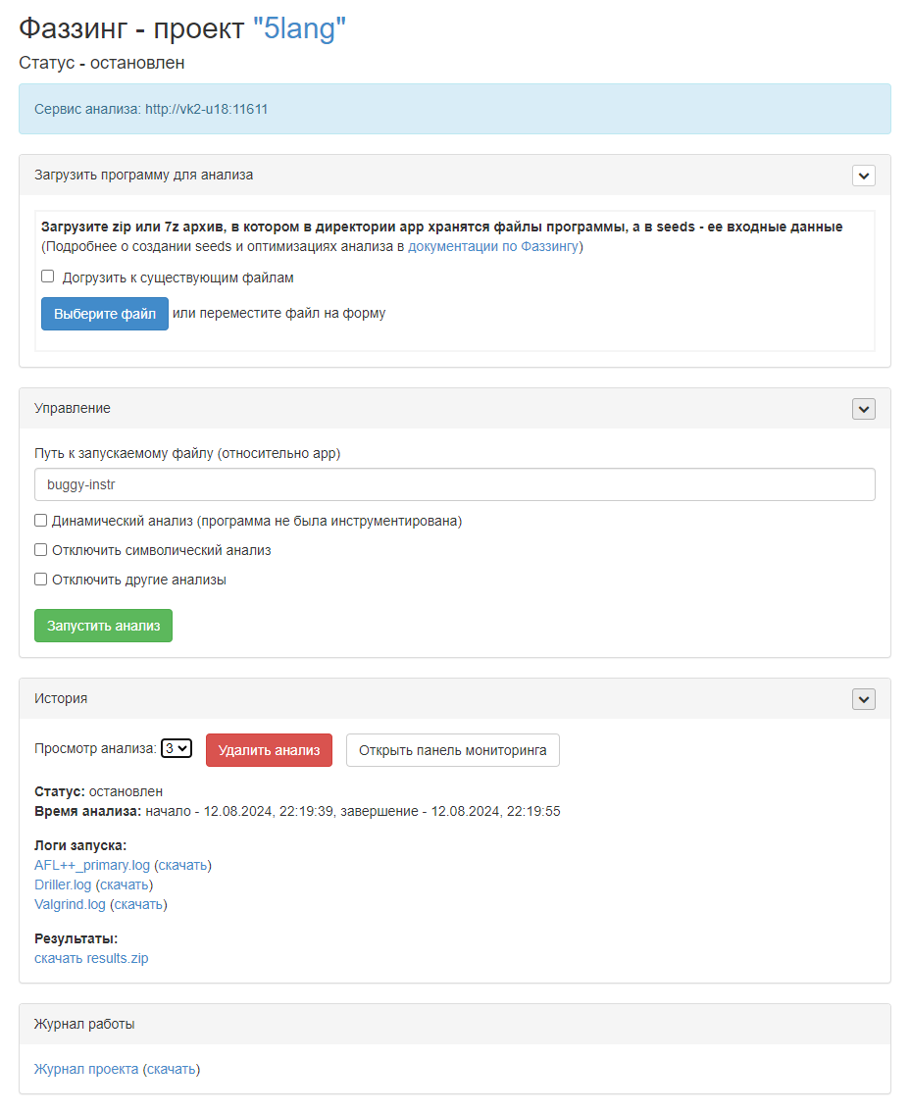
Рисунок 70 — Окно фаззинга

Доступные параметры:
Динамический анализ – используется для фаззинга программы без инструментации (предварительной подготовки). Такой режим значительно медленнее фаззинга с инструментацией. Включать этот режим целесообразно только на неинструментированных файлах.
Отключить символический анализ – отключает запуск инструмента динамического символьного выполнения Driller, который помогает подбирать входные данные, увеличивая шанс нахождения ошибки.
Отключить другие анализы – отключает запуск инструмента Valgrind, который обнаруживает утечки памяти.

Панель мониторинга
Для отслеживания процесса выполняющегося фаззинга нужно нажать «Открыть панель мониторинга».
Количество колонок с метриками зависит от количества запущенных процессов фаззинг-тестирования, которое определяется исходя из количества ядер процессора в системе и выставленных настройках фаззинга.
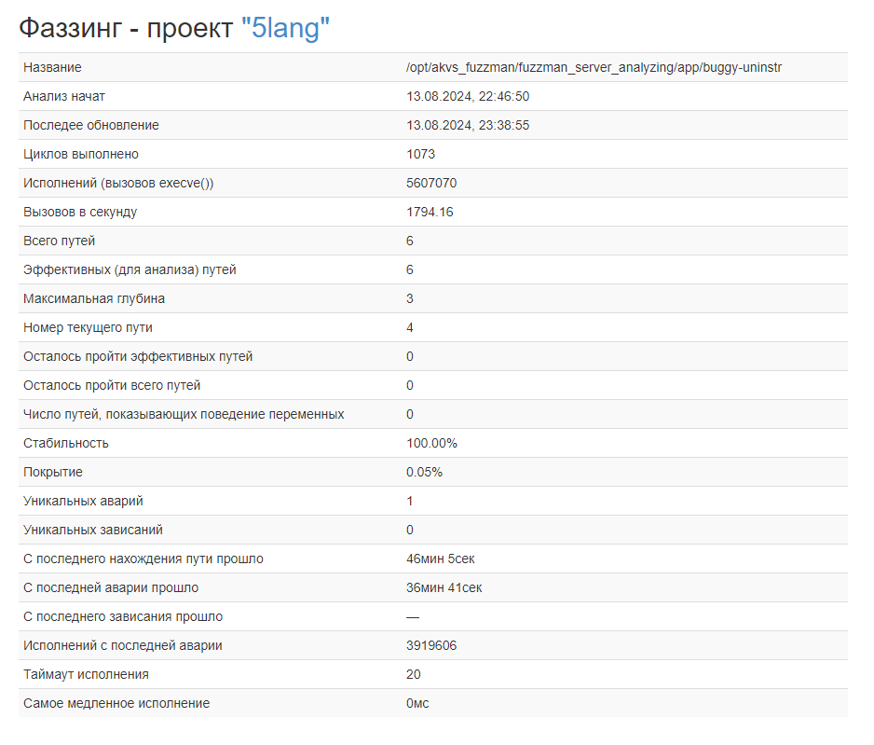
Рисунок 71 — Окно панели мониторинга с одной колонкой

Описание некоторых метрик:
- Циклов выполнено – количество завершенных циклов из текущей очереди;
- Исполнений (вызовов execve()) – количество запусков программы;
- Вызовов в секунду – количество запусков в секунду, скорость фаззинга;
- Всего путей – общее количество найденных ветвей для входных данных;
- Эффективных (для анализа) путей – количество эффективных путей среди вышеуказанных;
- Максимальная глубина – максимальная глубина ветви в сгенерированных входных данных;
- Номер текущего пути – номер проверяемого пути в данный момент.

Остановка фаззинга
Для остановки процесса фаззинга необходимо нажать кнопку «Остановить анализ». Остановка может потребовать некоторое время, обычно менее минуты.
При нахождении фаззинга в статусе «Остановка» появляется кнопка «Принудительная остановка». Она служит для сброса состояния проекта в случае возникновения каких-либо проблем. После её нажатия потребуется перезапуск сервера фаззинга.

Отчёт
Результирующий архив после остановки фаззинга содержит папки afl-master и Valgrind.
Папка afl-master содержит две папки. Папка crashes содержит входные данные, приводящие к падению тестируемой программы. Папка hangs содержит входные данные, приводящие к зависаниям.
Папка Valgrind содержит лог выполнения утилиты, который содержит информацию есть ли найденные проблемы с памятью для определённых входных данных.

Сообщения оператору
Предупреждение об удалении проекта (рис. 72) появляется при нажатии кнопки «Удалить проект» на странице проекта. Для удаления проекта необходимо нажать кнопку «Да». В противном случае следует нажать кнопку «Нет».
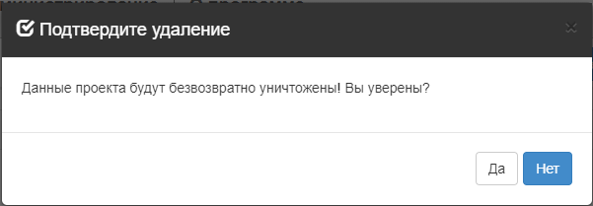
Рисунок 72 — Подтверждение удаления проекта
Предупреждение об удалении пользователя (рис. 73) появляется при нажатии кнопки «Удалить» напротив пользователя в разделе «Пользователи» на вкладке «Администрирование». Для удаления пользователя необходимо нажать кнопку «Да». В противном случае следует нажать кнопку «Нет».
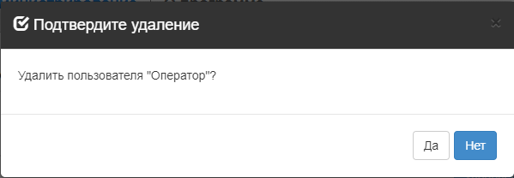
Рисунок 73 — Подтверждение удаления пользователя
Предупреждение об удалении группы (рис. 74), появляется при нажатии кнопки «Удалить» напротив группы в разделе «Группы пользователей» на вкладке «Администрирование». Для удаления группы пользователей необходимо нажать кнопку «Да». В противном случае следует нажать кнопку «Нет».
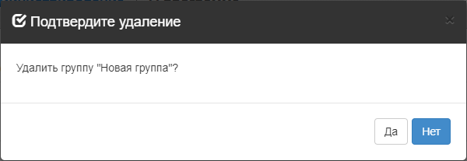
Рисунок 74 — Подтверждение удаления группы пользователей
Предупреждение об удалении роли (рис. 75) появляется при нажатии кнопки «Удалить» напротив роли в разделе «Управление ролями» на вкладке «Администрирование». Для удаления необходимо нажать кнопку «Да». В противном случае следует нажать кнопку «Нет».
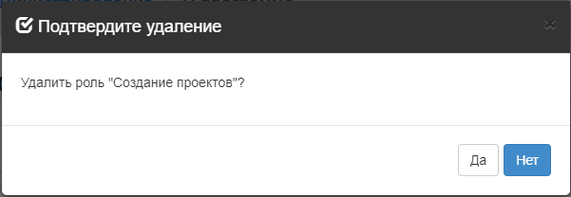
Рисунок 75 — Подтверждение удаления роли
Предупреждение об удалении шаблона СУВ (рис. 76) появляется при нажатии кнопки «Удалить» напротив шаблона в разделе «Шаблоны команд СУВ» на вкладке «Администрирование». Для удаления шаблона СУВ необходимо нажать кнопку «Да». В противном случае следует нажать кнопку «Нет».
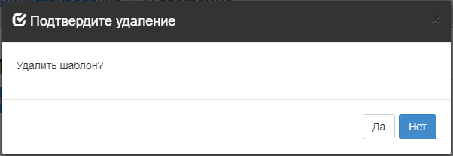
Рисунок 76 — Подтверждение удаления шаблона СУВ
Сообщение о выключении сервера (рис. 77) появляется при нажатии на кнопку «Выключить сервер» на вкладке «Администрирование» в разделе «Управление сервером». Окно с сообщением закроется автоматически.
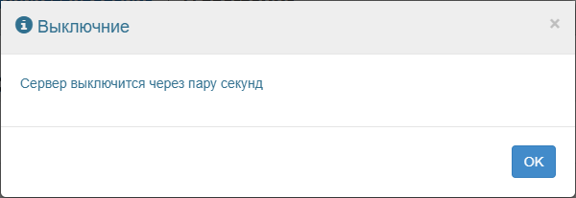
Рисунок 77 — Сообщение о выключении сервера

ИСР Эшелониум

Подготовка проекта
После анализа проекта пользователю будет доступна кнопка скачивания архива проекта для просмотра в «Эшелониум» (рис. 78).
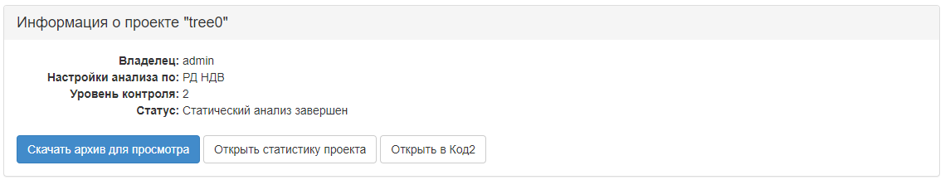
Рисунок 78 — Кнопка скачивания архива проекта

Распаковав архив, следует перейти в директорию «src» проекта и запустить скрипт run.sh (run.bat). Он запустит сервер для связи с отчетами и переместит compile_commands.json в корневую директорию проекта, если в этом есть необходимость (рис. 79).
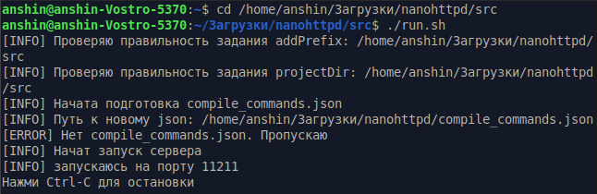
Рисунок 79 — Запуск run.sh

После этого при нажатии на ссылки в отчетах «Эшелониум» будет открывать соответствующий файл в проекте и ставить курсор на нужную строку (рис. 80).
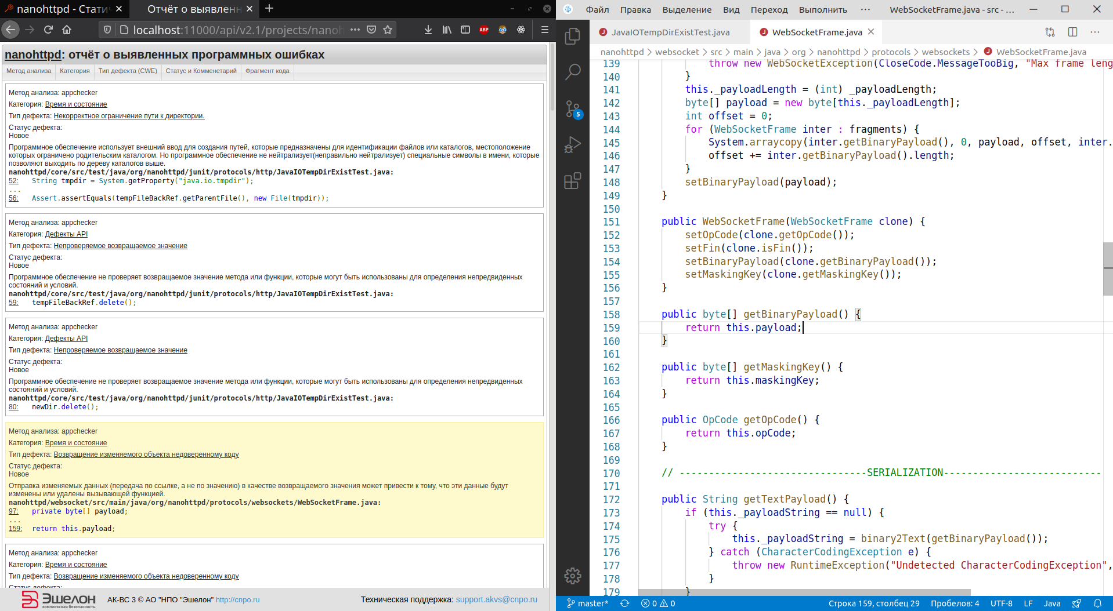
Рисунок 80 — Открытие при нажатии

Лишние файлы можно закрыть, нажав на крест на вкладке или использовав горячие клавиши (Ctrl + W). По желанию можно запустить run.sh сразу в «Эшелониум», вызвав терминал (Ctrl + Shift + ~ (Тильда)). При этом терминалов может быть несколько (рис. 81). Добавляются они той же комбинацией или кнопкой «+».
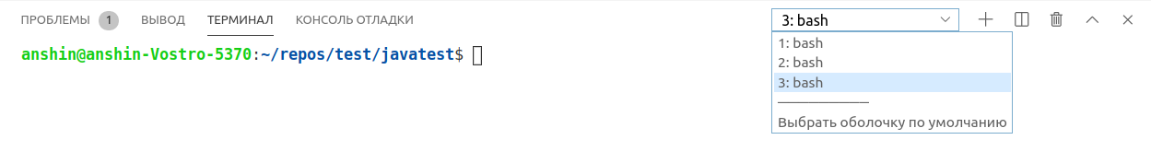
Рисунок 81 — Выбор терминала

Работа с исходным кодом
Для проектов Java, C#, C/C++ расширены возможности работы с исходным кодом. Дополнительно введены:
- больший охват переходов от использований функций и классов к их определениям;
- автодополнение;
- подсветка предупреждений и ошибок;
- автоимпорт;
- рефакторинг;
- форматирование.
Расширения придерживаются общих горячих клавиш с «Эшелониум», а именно F12 или Ctrl + клик мыши для перехода к определению, Enter для автодополнения, Ctrl+ . для выбора действия (импорт и рефакторинг), Ctrl + Shift + I для форматирования

Поддержка Java
Поддержка Java требует установки Java версии 8 и выше. Для активации поддержки Java нужно открыть .java файл и согласиться использовать расширение поддержки (рис. 82). Признаком неустановленной или ненайденной Java будет сообщение: «The "path" argument must be of type string. Received type object.».
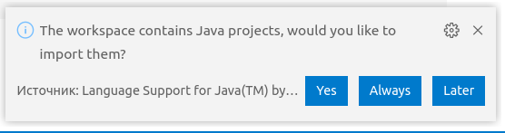
Рисунок 82 — Предложение включения поддержки

Прогресс запуска можно увидеть, если нажать на знак «Загрузка» или «Палец вверх» в правом нижнем углу (рис. 83).
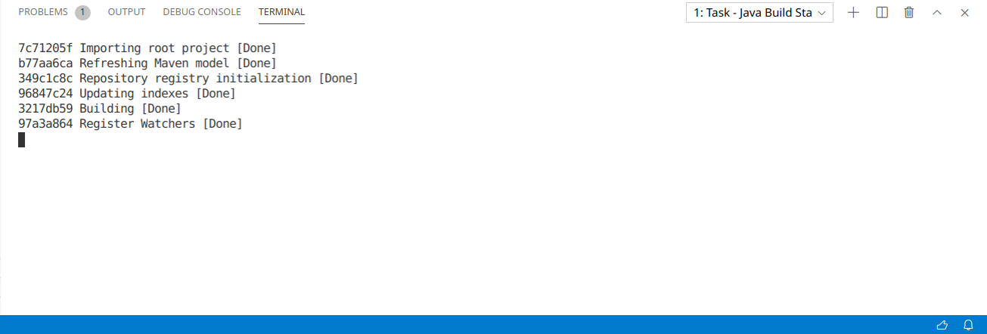
Рисунок 83 — Запуск плагина для Java
После запуска в проекте заработает подсветка синтаксиса и ошибок, показ определений и переход к ним, автодополнение, анализ файлов сборщиков Maven (рис. 84).

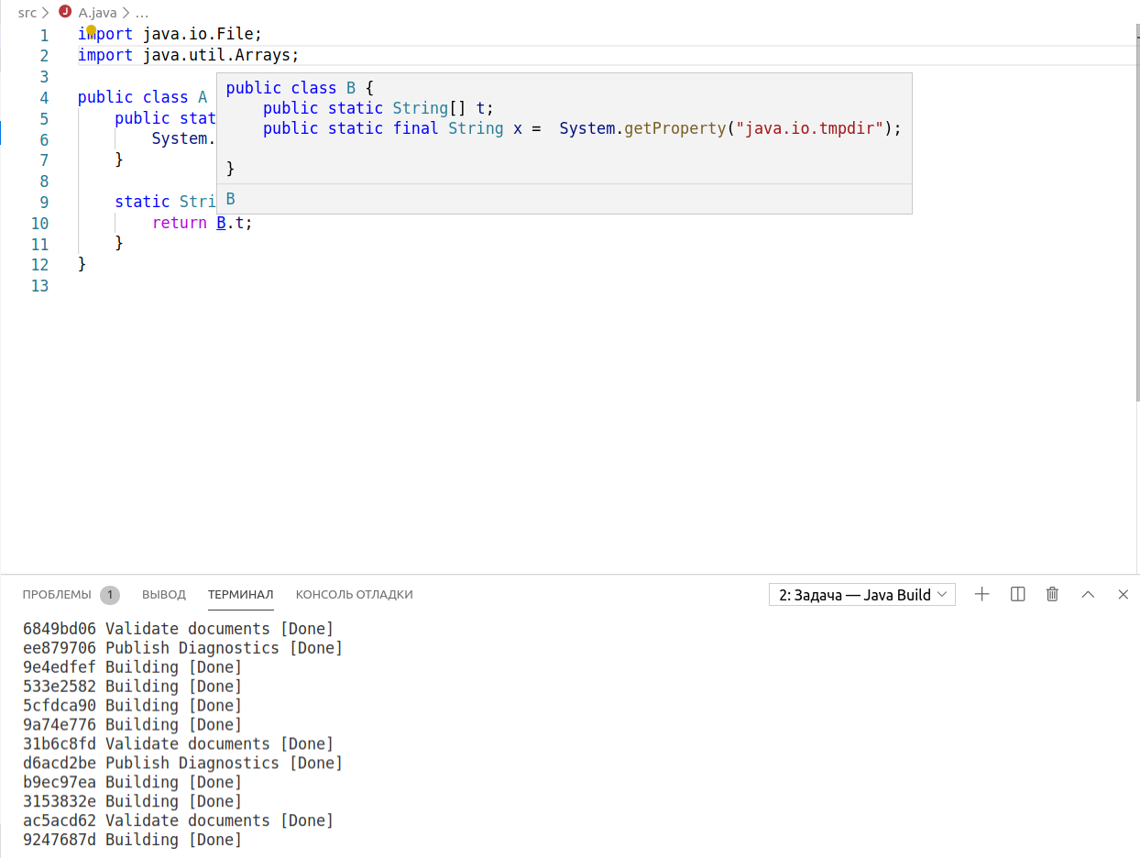
Рисунок 84 — Проект с активированным расширением

Перейти к определению можно, нажав F12 или Ctrl + клик мыши. Если определение не доступно в виде исходных текстов, то будет использован дизассемблер (рис. 85).
Рисунок 85 — Результат работы дизассемблера

Поддержка C/C++
Дополнительный анализ кода проводится на основе clangd compiler. Для правильной работы расширенного функционала в корне проекта должен находиться compile_commands.json, который скачивается вместе с архивом проекта и перемещается в нужное место во время выполнения run.sh или run.bat (рис. 86).
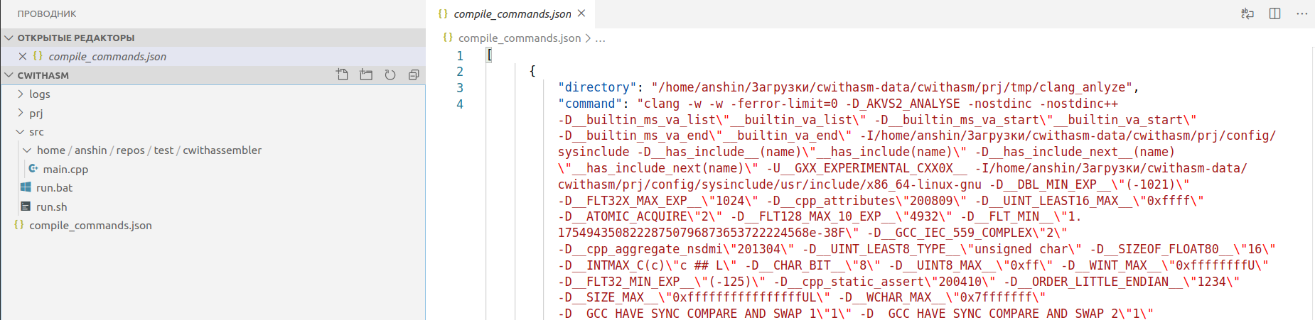
Рисунок 86 — Пример compile_commands.json в проекте

По аналогии с Java, расширение поддерживает переходы к определениям и автодополнения, анализ кода, но также добавляет поддержку include.
Функции рефакторинга включают в себя улучшенное переименование (F2), возможность автоопределения auto, извлечения сложных выражений в переменные или функции (рис. 87).
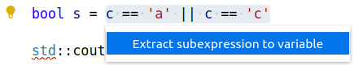
Рисунок 87 — Извлечение выражений

Для поиска дополнительно введена возможность открытия результатов в редакторе. Для этого сначала надо осуществить обычный поиск с помощью Ctrl + Shift + F, а затем нажать «Открыть в редакторе» (рис. 88).
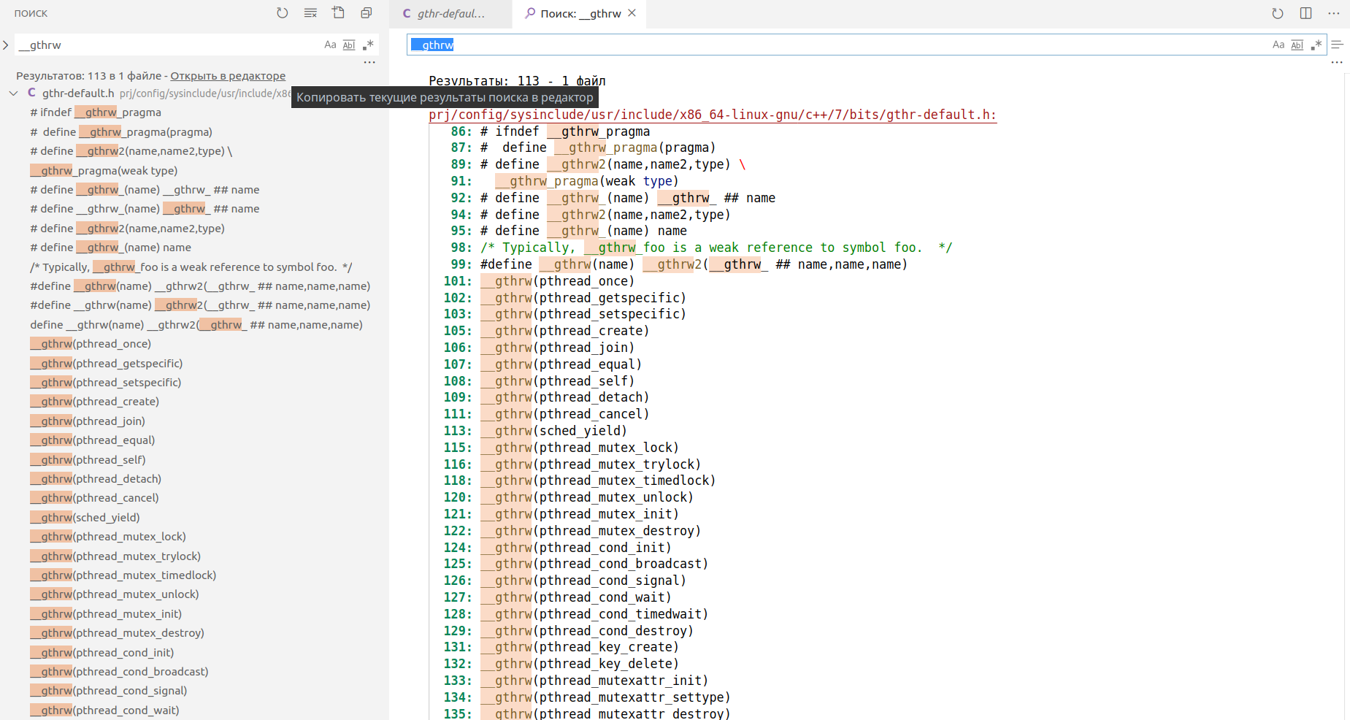
Рисунок 88 — Результаты поиска в редакторе

Интерфейс
По умолчанию поставлен языковой пакет для русского языка и светлая тема, но по желанию это можно изменить, вызвав исполнение команды (Ctrl + Shift + P) «Настройка языка интерфейса» и «Параметры: Цветовая тема».

Плагин «Echelonium-server»
Плагин является альтернативой веб-интерфейса с дополнительными возможностями.

Установка и первый запуск
При запуске инсталлятора клиента вместе с Эшелониумом устанавливается плагин Echelonium-server.
При успешной установке при запуске будет выведено сообщение о способе информирования пользователя (рис. 89). Если нажать кнопку «Открыть», то откроется консоль плагина, где будет выводиться большинство информационных сообщений. Чтобы уведомление не открывалось при каждом запуске, можно нажать «Больше не показывать».
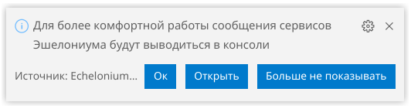
Рисунок 89 — Уведомление при запуске

Настроить папку загрузки и адрес сервера можно вызвав параметры (Ctrl + , ) и начав вводить в поиске «echelonium» или нажав «Конфигурация workspace» на главной странице после авторизации (рис. 90). Также переход к вкладке настроек возможен нажатием на значок шестерёнки на форме авторизации.
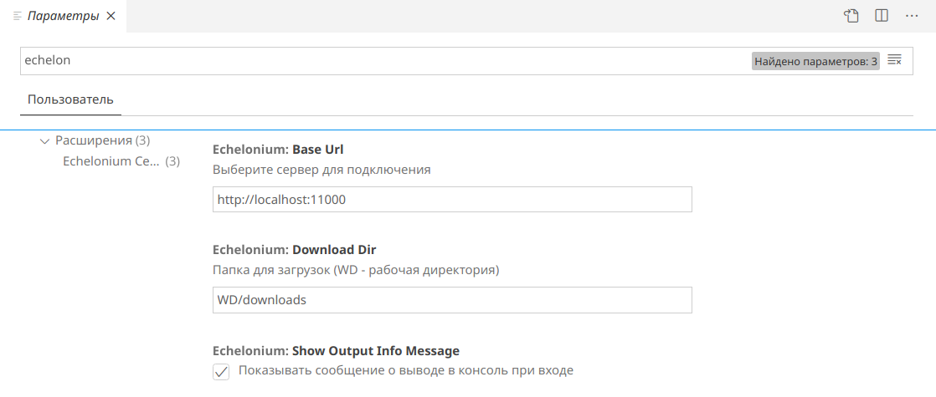
Рисунок 90 — Настройки плагина
После первоначальной настройки можно авторизоваться, вызвав набор команды (Ctrl + Shift + P) и введя команду «Панель сервера», после чего откроется форма для ввода логина и пароля. Эта же панель будет открываться при запуске, если не были открыты другие файлы. Авторизованный пользователь попадет на домашнюю страницу (рис. 91).
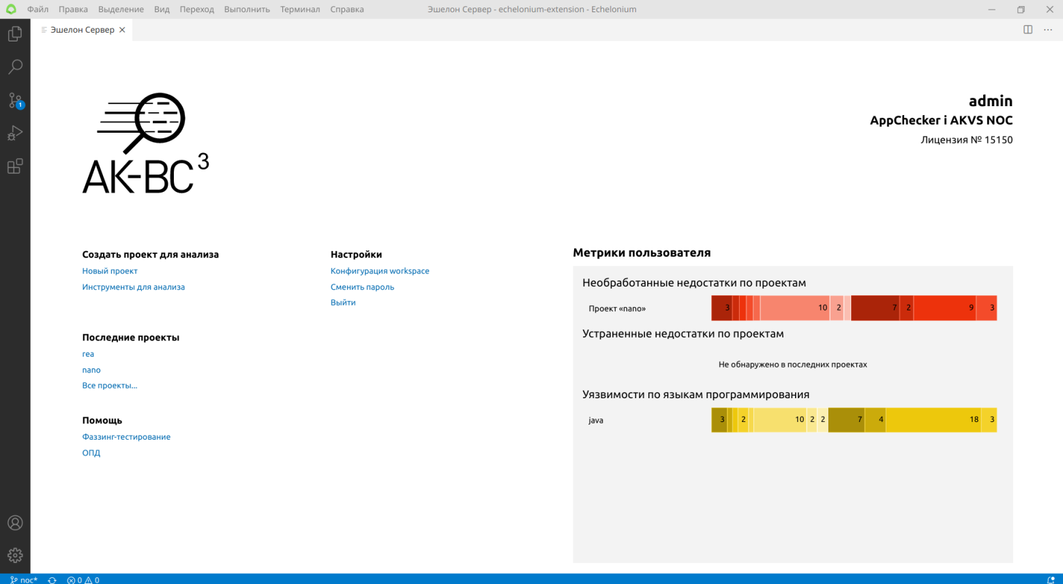
Рисунок 91 — Панель сервера

Для многих элементов интерфейса есть горячие клавиши, узнать которые можно, наведя мышь на элемент (рис. 92).
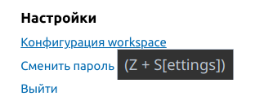
Рисунок 92 — Подсказка горячей клавиши

Анализ проекта
После создания проекта откроется страница проекта. Для подготовки и запуска анализа необходимо нажать на кнопку «Статический» в разделе запуска анализа. После чего откроется форма загрузки исходных текстов (рис. 93). На первой странице нужно загрузить архив с исходным кодом, нажав и выбрав архив или перетащив его в область загрузки архива. Если в Эшелониуме открыта директория проекта, то при нажатии «Архивировать и загрузить Workspace» его загрузка произойдет автоматически.
Для подготовки архива с конфигурацией для проектов на С/С++ можно воспользоваться кнопкой «Запустить cppconf_linux.py» и далее следовать инструкции.
Для подготовки архива для анализа Javaможно использовать кнопку «Запустить akvs_jam».
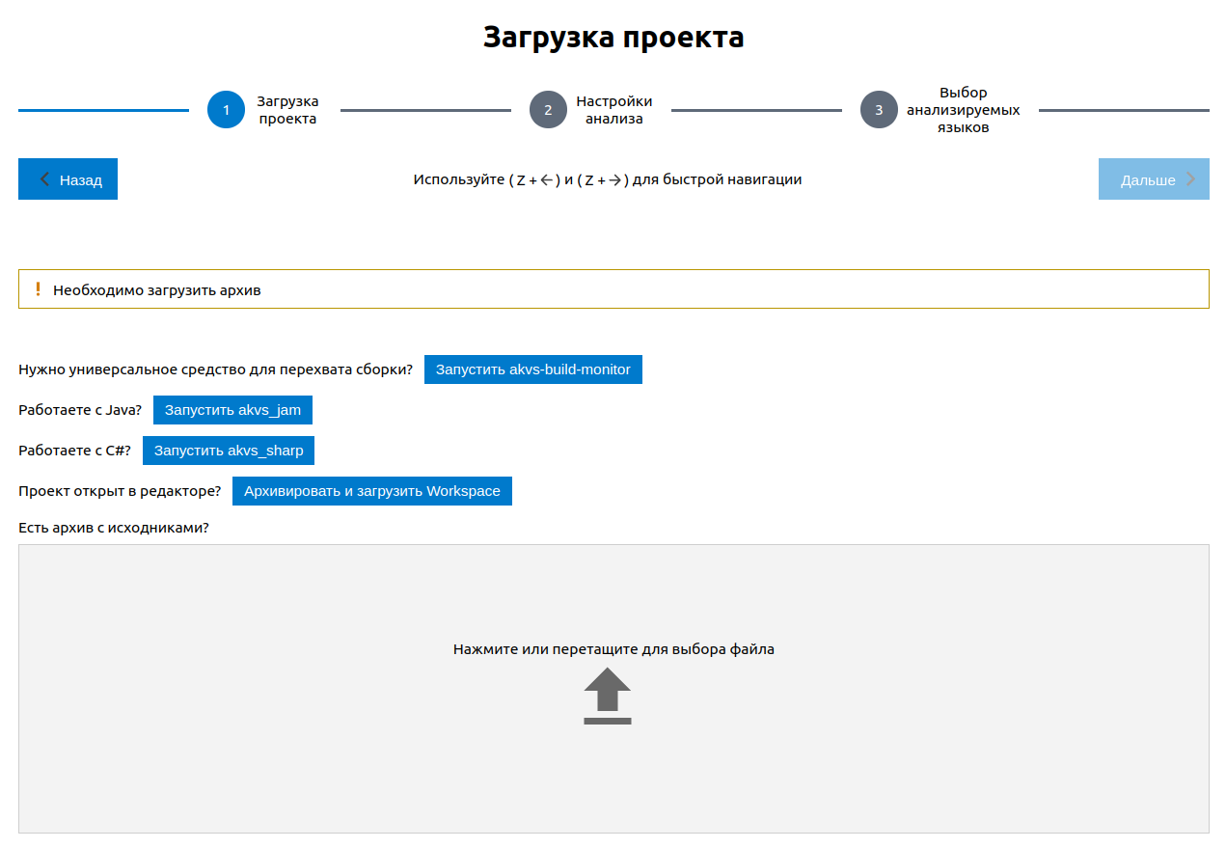
Рисунок 93 — Окно загрузки исходных текстов в проект

После загрузки исходных текстов и выставлении настроек анализа на последней форме будет кнопка «Начать анализ».
Логи работы находятся во вкладке «Журнал». При открытии журнала можно отключить перемотку и перенос строк кнопками в правом верхнем углу (рис. 94).
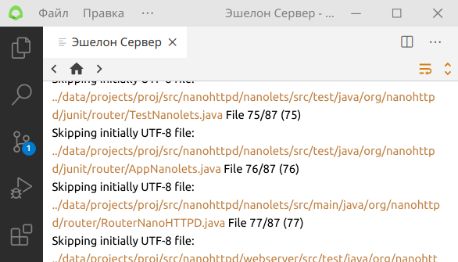
Рисунок 94 — Журнал анализа

После работы статического анализа появятся вкладки «Работа с дефектами», «Отчеты» и станет доступна кнопка «Динамический» (анализ), если был установлен флаг «Подготовить датчики». После завершения анализа к списку найденных дефектов можно перейти из таблички информации о проекте (рис. 95) или из вкладки «Отчёты».
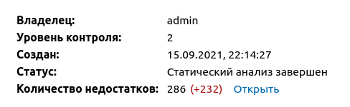
Рисунок 95 — Информация о проекте, кнопка открытия списка дефектов

Для того, чтобы при работе с дефектами работал переход к определению согласно собранной конфигурации в C/C++ или на базе имеющихся в проекте .pom файлов, нужно во вкладке «Работа с дефектами» нажать кнопку «Открыть проект в Workspace».
При нажатии на лупу открывается меню поиска позволяющее группировать и фильтровать отображаемые дефекты. Если анализ проводился несколько раз, то в меню поиска также появляются пункты «Выбрать запуск» и «Сравнить с» для сравнения нескольких запусков между собой (рис. 96).

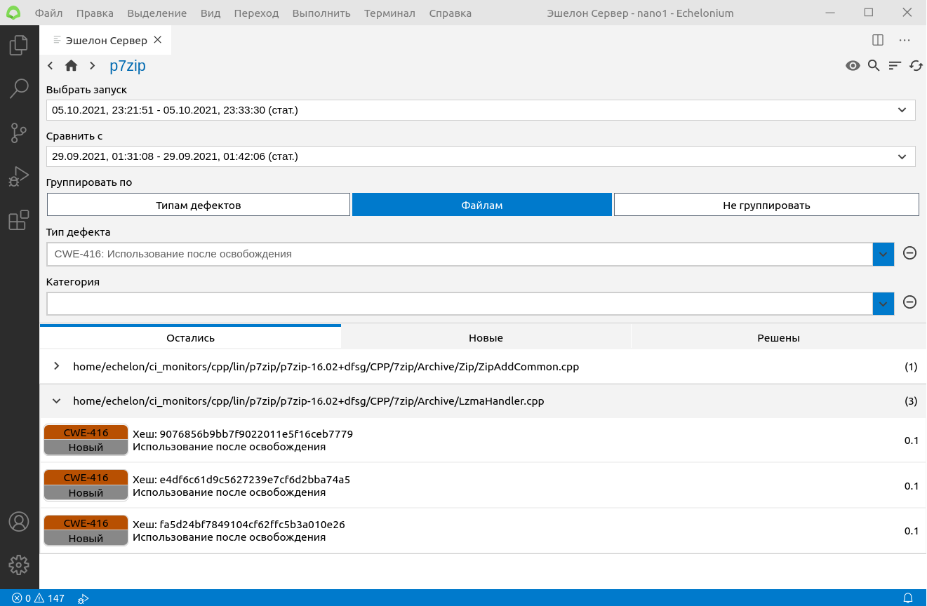
Рисунок 96 — Группировка, фильтрация и сравнение результатов

Окно динамического анализа похоже на окно загрузки исходных текстов и настройки проекта (рис. 97). На первой странице можно скачать исходные тексты со вставленными датчиками, а также сами датчики. На второй странице предлагается загрузить получившиеся логи после сборки программы с датчиками и её выполнении.
Отчеты проекта разделены по категориям и могут быть скачаны с вставками частей кода из исходных текстов или без при нажатии кнопок в правом верхнем углу вкладки «Отчеты» (рис. 98).
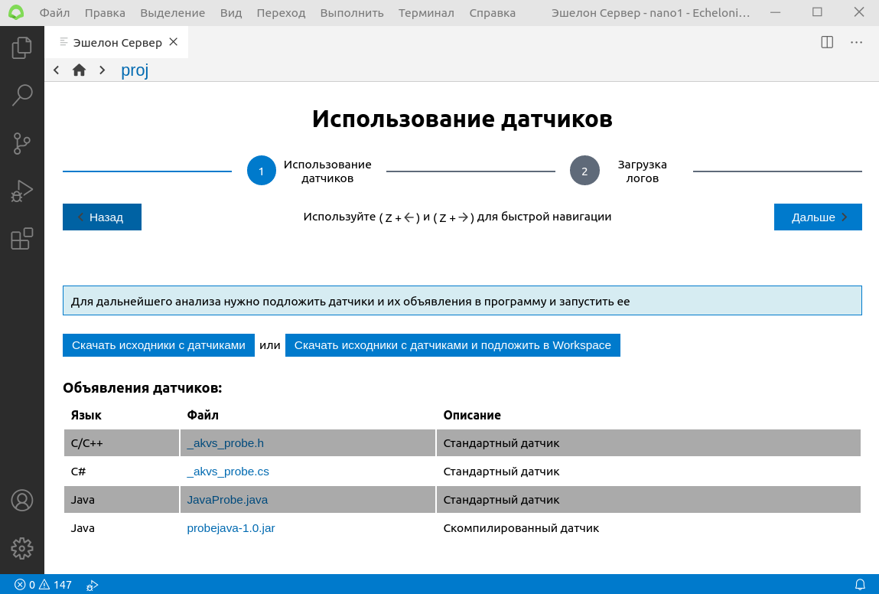
Рисунок 97 — Страница подготовки динамического анализа

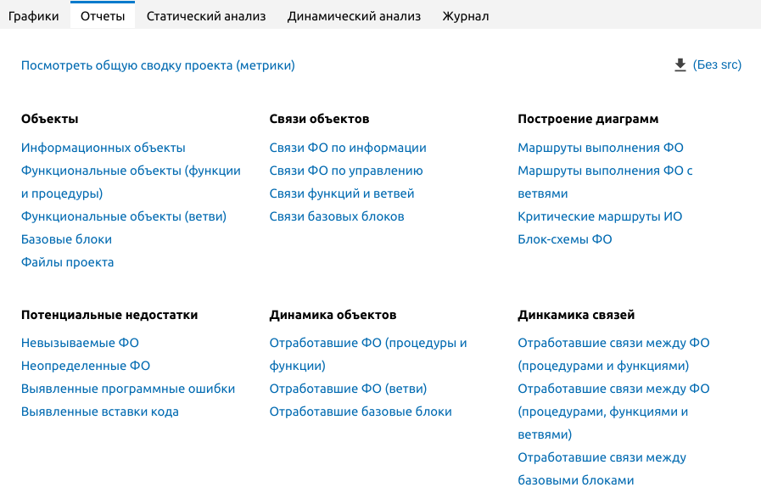
Рисунок 98 — Отчеты

Чтобы был доступен просмотр отчетов с помощью навигации отчетов, после статического анализа следует скачать архив с проектом, нажав кнопку скачивания в правом верхнем углу меню проекта. (рис. 99). После скачивания сразу откроется директория проекта.
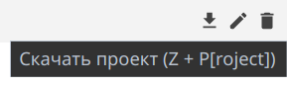
Рисунок 99 — Кнопка скачивания проекта

Если с момента последнего скачивания не был запущен анализ, появится уведомление с предупреждением об этом (рис. 100).
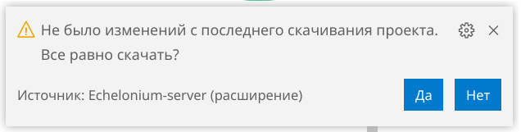
Рисунок 100 — Предупреждение

Если при открытом проекте нажать на ссылку в отчете, то соответствующее место откроется в Эшелониуме (рис. 101).
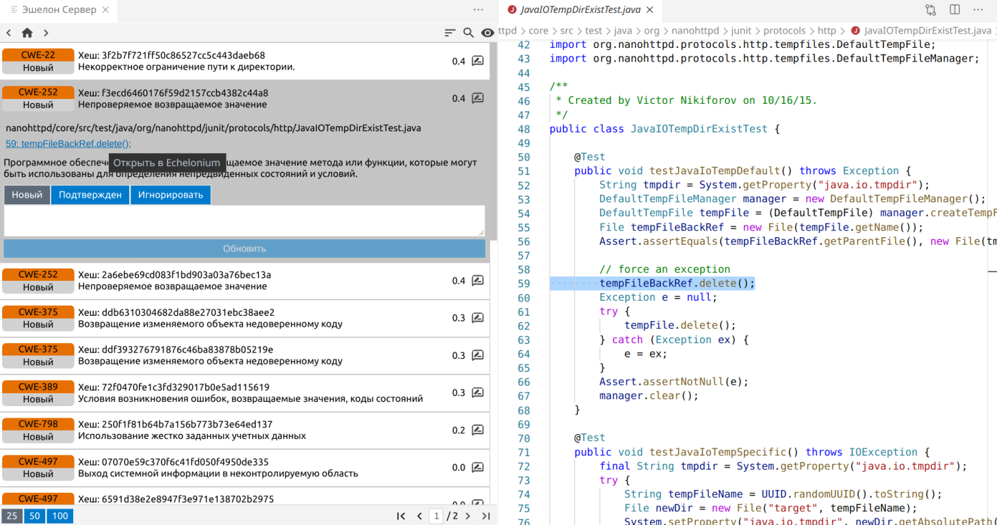
Рисунок 101 — Открытие недостатка
В правом верхнем углу доступны сортировка, фильтр по отчету и слежка за открываемыми файлами. При включенной слежке при открытии файла будет происходить фильтрация по пути файла. Данный функционал также доступен, если открыть «Ошибки проекта» в проводнике (рис. 102).
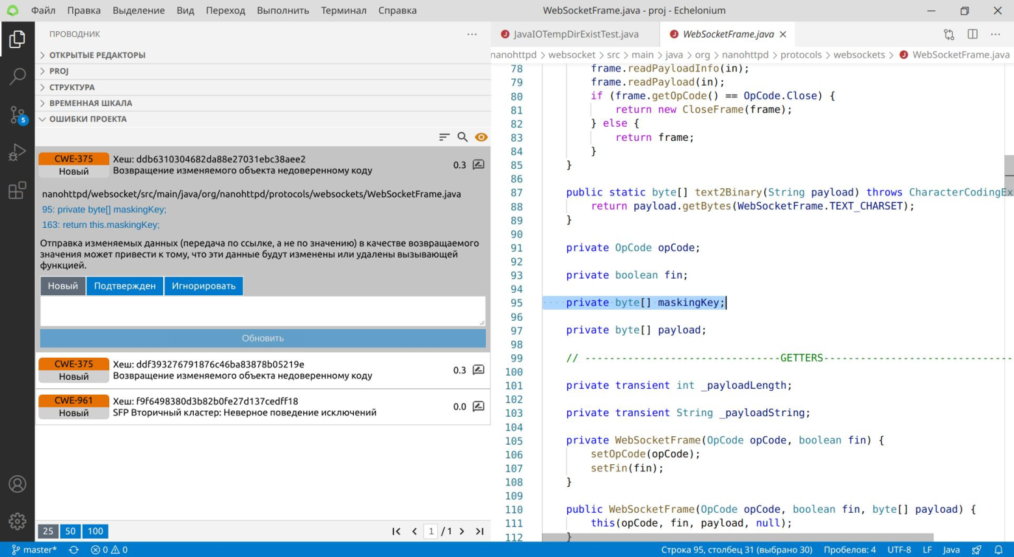
Рисунок 102 — Меню ошибок в проводнике

- . Настройка сервера через конфигурационный файл DEFAULT.INI
При необходимости оператор может изменить настройки сервера «АК-ВС 3» через конфигурационный файл «default.ini», расположенный в директории «config». Для этого необходимо изменить настройки по умолчанию.
Пример файла конфигурации представлен ниже.
[rest]
#host=127.0.0.1
#port=11000
#frameAncestors='self' https://trusted-domain.com
[analyzer]
#javaopts=-Xmx4g
[https]
#enabled=true
#keystoreFile=/home/user/path/to/keystore/keystore.p12
#keystorePass=password
#keystoreType=PKCS12
#keystoreProvider=SunJSSE
#keystoreAlias=tomcat
[mongo]
#login=dbuser
#password=password
#dbName=akvs3
#server=127.0.0.1
#port=27017
[options]
projectDirType=name
#maxAnalyzeTime=10000
#maxUploadChunkTime=60000
#hangUpCheckIntervalMinute=30
#maxParallelAnalyzes=2
- Описание параметров файла конфигурации сервера
Группа параметров [rest] описывает параметры работы веб-интерфейса (таблица 1.1).
Таблица 1.1 — Группа параметров [rest]
Параметр | Описание | Значение по умолчанию
host | Адрес сервиса | 127.0.0.1
port | Порт сервиса | 11000
frameAncestors | Настройка разрешения встраивания веб-интерфейса | Отсутствует
В качестве значения поля host можно установить доменное имя машины для обслуживания обращений по этому имени, либо 0.0.0.0 – в этом случае будут обслуживаться все обращения к заданному порту этой ЭВМ.
Группа параметров [analyzer] описывает опции виртуальной машины Java при запуске анализатора (таблица 1.2).
Таблица 1.2 — Группа параметров [analyzer]
Параметр | Описание | Значение по умолчанию
javaopts | Дополнительные параметры | Отсутствует

Группа параметров [https] описывает настройки https-протокола (таблица 1.3).
Таблица 1.3 — Группа параметров [https]
Параметр | Описание | Значение по умолчанию
enabled | Дополнительные параметры | false
keystoreFile | Абсолютный путь к файлу-ключу | Отсутствует
keystorePass | Пароль | Отсутствует
keystoreType | Тип файла-ключа | Отсутствует
keystoreProvider | Наименование провайдера | Отсутствует
keystoreAlias | Алиас сервера | Отсутствует

Группа параметров [mongo] описывает настройки доступа к базе данных (таблица 1.4).
Таблица 1.4 — Описание параметров настройки доступа к базе данных
Параметр | Описание | Значение по умолчанию
login | Логин. Если данный параметр отсутствует, то авторизация не используется | Отсутствует
password | Пароль | Отсутствует
dbName | Имя базы данных | akvs3
server | IP-адрес сервера | 127.0.0.1
port | Порт сервера | 27017
Группа прочих параметров [options] представлена в таблице 1.5.
Таблица 1.5 — Прочие параметры
Параметр | Описание | Значение по умолчанию
projectDirType | Формат названия директории с проектом.  Возможные значения – name или id | name
maxAnalyzeTime | Максимальное время анализа проекта (в мс). 0 – без ограничений | 0
maxUploadChunkTime | Максимальное время ожидания следующей части архива при его загрузке (в мс) | 60000
hangUpCheckIntervalMinute | Интервал проверки логов анализа, влияет на чувствительность обнаружения предположительного зависания | 30
maxParallelAnalyzes | Количество одновременно анализируемых проектов | 2

- . Инструкция по обновлению Лицензии
Обновление лицензии не подразумевает процедуры изменения существующей лицензии. Изменение любых лицензионных данных или продление срока действия лицензии осуществляется путём получения нового файла лицензии и проведения процедуры активации.
Для удаления существующей лицензии не обходимо удалить файл лицензии license из папки /opt/akvs_server/config (расположение сервера может отличаться, если вы указали другое). После чего необходимо перезагрузить сервер командой systemctl restart akvs_server, либо через графический инсталлятор.

- . Модуль консольного клиента
Модуль консольного клиента REST-сервиса «АК-ВС 3» представляет собой jar-файл и позволяет в консольном режиме подключаться к веб-сервису «АК-ВС 3» и проводить статический и динамический анализы. Основные возможности модуля: проведение статического и динамического анализов, получение информации о проектах и лицензии.
- Работа с модулем
Для запуска модуля введите в командной строке:
java -jar akvs-rest-client.jar [static|dynamic|project] [OPTIONS]
Данный модуль поддерживает 3 режима работы: static, dynamic, project.
- Режим static
В режиме static производится статический анализ. В директории вывода будут помещены отчеты статического анализа, исходные коды с датчиками, сами датчики. По желанию могут быть помещены данные проекта.
Для запуска режима необходимо использовать команду:
java -jar akvs-rest-client.jar static ОПЦИИ
- Опции модуля, имеющиеся в режиме static:
- -up | --upload — необязательный параметр, загрузить файлы для анализа;
- -i <path> | --input <path> — необязательный параметр, путь до файлов с исходными текстами/скомпилированных файлов (директория или tre-файл, или архив в формате ZIP);
- -dd | --download-data — необязательный параметр, загрузить исходные тексты, данные проекта (включая отчеты) и журналы;
- -rt <type> | --report_type <type> — необязательный параметр, выбрать тип скачиваемых отчетов (ws – с исходными текстами, ns – без исходных текстов, all – все, по умолчанию – ws);
- -rcd | --report-csv-download — необязательный параметр, после проведения анализа скачать отчет в формате csv;
- -rhd | --report-html-download — необязательный параметр, после проведения анализа скачать отчет в формате html;
- -rsd | --report-sarif-download — необязательный параметр, после проведения анализа скачать отчет в формате Sarif;
- -o <directory> | --output <directory> — необязательный параметр, путь до директории, куда будут помещены отчеты;
- -n <project> | --name <project> — необязательный параметр, название проекта (по умолчанию «Project»);
- -l <level> | --level <level> — необязательный параметр, уровень контроля НДВ (по умолчанию «1»);
- -s <server> | --server <server> — необязательный параметр, адрес сервера (по умолчанию «localhost»);
- -p <port> | --port <port> — необязательный параметр, порт (по умолчанию «11000»);
- -u <user> | --user <user> — необязательный параметр, имя пользователя «АК-ВС 3» (по умолчанию «admin»);
- -pw <password> | --password <password> — необязательный параметр, пароль пользователя «АК-ВС 3» (по умолчанию «admin»);
- -pr | --insert-probes — необязательный параметр, вставлять датчики для динамического анализа;
- -to <timeout> | --timeout <timeout> — необязательный параметр, тайм-аут в секундах (по умолчанию «30»);
- -m | --metodika <arg> — необязательный параметр, методика анализа (fstek – ФСТЕК, rdndv – РД НДВ, по умолчанию rdndv);
- -an | --allow-normalized — необязательный параметр, исправляющий некорректно указанные опции для выбранных методики и уровня анализа;
- -fma | -- force-mkcha-achkpv — необязательный параметр, включить МКЧА и АЧКПВ (по умолчанию включен и неизменяем для уровней 1 и 2);
- -nbc | --no-base-checker — позволяет отключить поиск дефектов с помощью инструмента анализа AppChecker;
- -at <args> | --analyze-target <args> — необязательный параметр, выбрать тип анализируемых файлов (src – файлы с исходными текстами, bins – скомпилированные файлы, src,bins – все, по умолчанию – src,bins);
- -fc | --insert-code — необязательный параметр, вставлять код в блок-схемы вместо названий объектов;
- -e | --add-to-existing — необязательный параметр, загрузить файлы без удаления ранее загруженных;
- -ds | --dataflow-skip — необязательный параметр, отключить анализ потоков данных;
- -v | --verbose — необязательный параметр, подробный вывод программы.
Пример команды для запуска модуля в режиме static:
java -jar akvs-rest-client.jar static -up -i d:/my_project/src.zip
-rhd -o d:/my_project/report -l 2 --insert-probes
- Режим dynamic
В режиме dynamic производится динамический анализ. В директорию вывода будет помещен отчет о проведении динамического анализа. Для запуска режима необходимо использовать команду:
java -jar akvs-rest-client.jar dynamic ОПЦИИ
- Опции модуля в режиме dynamic:
- -ud | --upload-log-dynamic — необязательный параметр, загрузить логи отработки датчиков;
- -i <path> | --input <path> — необязательный параметр, путь до логов отработки датчиков (директория или файл-лог, или архив в формате ZIP);
- -rd | --report-download — необязательный параметр, после проведения анализа скачать отчет;
- -o <directory> | --output <directory> — необязательный параметр, путь до директории с отчетами статического анализа;
- -rt <arg> | --report_type <arg> — необязательный, тип отчета: ws – со вставкой исходного кода в блок-схемы, ns - без вставки исходного кода в блок-схемы, all – оба варианта, по умолчанию - ws);
- -s <server> | --server <server> — необязательный параметр, адрес сервера (по умолчанию «localhost»);
- -p <port> | --port <port> — необязательный параметр, порт (по умолчанию «11000»);
- -n <project> | --name <project> — необязательный параметр, название проекта (по умолчанию «Project»);
- -u <user> | --user <user> — необязательный параметр, имя пользователя «АК-ВС 3» (по умолчанию «admin»);
- -pw <password> | --password <password> — необязательный параметр, пароль пользователя «АК-ВС 3» (по умолчанию «admin»);
- -to <timeout> | --timeout <timeout> — необязательный параметр, тайм-аут в секундах (по умолчанию «30»).
Пример команды для запуска модуля в режиме dynamic:
java -jar akvs-rest-client.jar dynamic -i /home/user/akvs/dyn_logs.zip -o /home/user/akvs/report/ --user test --password test -s http://192.168.0.1
- Режим project
Режим project позволяет просматривать информацию о проектах в системе. Для запуска режима необходимо использовать команду:
java -jar akvs-rest-client.jar project -a действие ОПЦИИ
Действие «list» или «l» служит для показа списка проектов, действие «delete» или «d» служит для удаления конкретного проекта.
- Опции модуля в режиме project:
- -a <действие> | --action <действие> — действие, которое пользователь хочет выполнить.
доступные действия (по умолчанию - list):
№ | Параметр | Действие | Описание
1 | l | list | Вывод списка проектов в консоль
2 | с | create | Создание нового проекта
3 | u | upload project | Загрузка на сервер архива с данными для статического анализа
4 | ud | upload dynamic log | Загрузка на сервер архива с логами срабатывния датчиков для динамического анализа
5 | d | delete | Удаление указанного проекта
6 | ld | logs download | Скачивание с сервера логов проекта
7 | rd | reports download (all) | Скачивание с сервера отчета анализа (html, csv и Sarif)
8 | rcd | reports download (csv) | Скачивание с сервера отчета анализа (только csv)
9 | rhd | reports download (html) | Скачивание с сервера отчета анализа (только html)
10 | rsd | reports download (sarif) | Скачивание с сервера отчета анализа (только Sarif)

- -i <path> | --input <path> — необязательный параметр, путь до файлов с исходными текстами/скомпилированных файлов (директория или tre-файл, или архив в формате ZIP);
- -e | --add-to-existing — необязательный параметр, загрузить файлы без удаления ранее загруженных;
- -o <directory> | --output <directory> — путь до директории для логов и отчетов статического анализа;
- -s <server> | --server <server> — необязательный параметр, адрес сервера (по умолчанию «localhost»);
- -p <port> | --port <port> — необязательный параметр, порт (по умолчанию «11000»);
- -u <user> | --user <user> — необязательный параметр, имя пользователя «АК-ВС 3» (по умолчанию «admin»);
- -pw <password> | --password <password> — необязательный, пароль пользователя «АК-ВС 3» (по умолчанию «admin»);
- -to <timeout> | --timeout <timeout> — необязательный, тайм-аут в секундах (по умолчанию «30»);
- -rt <arg> | --report_type <arg> — необязательный, тип отчета: ws – со вставкой исходного кода в блок-схемы, ns - без вставки исходного кода в блок-схемы, all – оба варианта, по умолчанию - ws);
- -lt <arg> | --logs-types <arg> — необязательный, тип лога: p – лог проекта, s – лог последнего выполнения статического отчета, d – логи выполнения динамического анализа(для скачивания)/ отработки датчиков динамического анализа(для загрузки в проект), i – лог вставки датчиков динамического анализа, c – лог покрытия (допускается указание нескольких типов для одновременного скачивания, например: -lt psdic);
- -ll <arg> | --logs-launch <arg> — необязательный, номер попытки выполнения статического анализа либо «-1» для указания на самую недавнюю (допускается указание нескольких попыток для одновременного скачивания их логов, например: -ll 1,2,-1);
- -n <project> | --name <project> — необязательный параметр, название проекта (по умолчанию «Project»).
Примеры команд для запуска модуля в режиме project:
java -jar akvs-rest-client.jar project -a list
java -jar akvs-rest-client.jar project -a list --user test --password test -s http://192.168.0.1
java -jar akvs-rest-client.jar project -a delete -n 42 -s http://192.168.0.1

- . Модуль консольного клиента Код2
Модуль консольного клиента REST-сервиса «Код2» представляет собой jar-файл и позволяет в консольном режиме подключаться к веб-сервису «Код2» и проводить полносистемный динамический анализ. Основные возможности модуля: проведение анализа, получение информации о проектах и лицензии.
- Работа с модулем
Для запуска модуля введите в командной строке:
$ java -jar kod2-rest-client.jar [kod|project] [OPTIONS]
Данный модуль поддерживает 2 режима работы: kod, project.
- Режим kod
В режиме kod производится полносистемный динамический анализ. В директории вывода будут помещены отчеты анализа и лог
Для запуска режима необходимо использовать команду:
$ java -jar kod2-rest-client.jar kod ОПЦИИ
- Опции модуля, имеющиеся в режиме kod:
- -s <server> | --server <server> — необязательный параметр, адрес сервера (по умолчанию «localhost»);
- -p <port> | --port <port> — необязательный параметр, порт (по умолчанию «11000»);
- -u <user> | --user <user> — необязательный параметр, имя пользователя «АК-ВС 3» (по умолчанию «admin»);
- -pw <password> | --password <password> — необязательный параметр, пароль пользователя «АК-ВС 3» (по умолчанию «admin»);
- -to <timeout> | --timeout <timeout> — необязательный параметр, тайм-аут в секундах (по умолчанию «30»);
- -a <action> | --action <action> — аргументы: u – загрузить сценарии, l – отобразить список сценариев, a – анализировать сценарий;
- -i <path> | --input <path> — путь до архива в формате ZIP, содержащего, записанный сценарий;
- -o <directory> | --output <directory> — путь до директории, куда будут помещены отчеты;
- -n <project> | --name <project> — необязательный параметр, название проекта (по умолчанию «Project»);
- -sn <name> | --scenario-name <name> —имя сценария для анализа;
- -c <cmd> | --command <cmd> — команда запуска анализа сценария (согласно п.п. настоящего руководства 5.7).
Пример команды для запуска модуля в режиме kod:
java -jar kod2-rest-client.jar kod –a u -i ~/my_project/src.zip –o ~/my_project/report –sn ssh
- Режим project
Режим project позволяет просматривать информацию о проектах в системе. Для запуска режима необходимо использовать команду:
java -jar kod2-rest-client.jar project -a действие ОПЦИИ
Действие «list» или «l» служит для показа списка проектов, действие «delete» или «d» служит для удаления конкретного проекта.
- Опции модуля в режиме project:
- -s <server> | --server <server> — необязательный параметр, адрес сервера (по умолчанию «localhost»);
- -p <port> | --port <port> — необязательный параметр, порт (по умолчанию «11000»);
- -u <user> | --user <user> — необязательный параметр, имя пользователя «Код2» (по умолчанию «admin»);
- -pw <password> | --password <password> — необязательный, пароль пользователя «Код2» (по умолчанию «admin»);
- -a <action> | --action <action> — возможные действия: l - отобразить, d - удалить, ld – загрузить логи (по умолчанию - список);
- -ll <num> | --logs-launch <num> — загрузка лога для определенного запуска, -1 – последний запуск (пример: -ll 1,2,-1);
- -lo <path> | --logs-output <path> — путь загрузки логов (по умолчанию: текущая рабочая директория);
- -to <timeout> | --timeout <timeout> — необязательный, тайм-аут в секундах (по умолчанию «30»);
- -n <project> | --name <project> — необязательный параметр, название проекта (по умолчанию «Project»).
Примеры команд для запуска модуля в режиме project:
$ java -jar kod2-rest-client.jar project -a list
$ java -jar kod2-rest-client.jar project -a list --user test --password test -s http://192.168.0.1
java -jar kod2-rest-client.jar project -a delete -n 42 -s http://192.168.0.1

- . Плагины Код2
- Плагин: stringsearch
- Плагин stringsearch ищет строки читаемые или записываемые в память. По умолчанию stringsearch читает файл ${NAME}_search_strings.txt, для того чтобы определить какой текст искать. Текст для поиска расположен построчно. ${NAME} - конфигурационный параметр. Каждый паттерн может быть представлен как последовательность байт в шестнадцатеричной форме, разделённых пробелами, или, как в случае с обычными строками, в виде простой строки заключённой в кавычки. Например:
"has stop working"
01:02:03:04
Будет осуществляться поиск строки *"has stop working"* и последовательности байт *0x01 0x02 0x03 0x04*, читаемых или записываемых в память. Последовательность байтовой строки должна учитывать порядок байт хоста (для x86 - обратный, поэтому целое число необходимо записывать в обратном порядке - от младшего байта к старшему). Когда совпадение будет найдено, оно будет сохранено в файл *${NAME}_string_matches.txt* с информацией о стеке вызова, программном счётчике и количестве совпадений. Адресное пространство определяется параметром *stack_type* в плагине `callstack_instr`. Количество вхождений в стеке вызова является настраиваемым параметром. Например, с двухуровневым стеком вызова и *stack_type=asid* вывод может быть следующим:
826954f7 8269669d 23d1a0e2 (asid=0x3eb5b3c0) 1
3140cd87 330f54a0 23d1a11f (asid=0x3eb5b3c0) 1
826954f7 8269669d 23d1a11f (asid=0x3eb5b3c0) 1
188b2992 1c9196fc 23d7f60a (asid=0x3eb5b3c0) 3
1fd615c5 1fd621d8 23d80d9e (asid=0x3eb5b3c0) 8
- Аргументы:
- str: string, опционально. Строка поиска в формате ASCII. Данный формат используется, если нет необходимости искать непечатаемые символы
- callers: uint64, 16 по умолчанию. Размер информации о стеке вызова для печати в лог файл.
- name: string, по умолчанию "stringsearch". Базовое название для входного и выходного файлов. Например, если name=foo, то плагин прочитает информацию для поиска из файла foo_search_strings.txt и запишет в файл foo_string_matches.txt.
- Зависимости:
stringsearch использует плагин callstack_instr для группировки доступов к памяти, а также для печати информации о стеке вызова в момент совпадения.
- Пример:
Для поиска, чтения или записи JPEG файлов в память надо создать файл jpeg_search_strings.txt со следующим содержанием:
ff:d8:ff:e0
Затем запустите kod2 с плагином stringsearch:
$ /opt/akvs_server/backend/kod2/bin/kod2-system-x86_64 \
-replay foo -kod2 callstack_instr \
-kod2 stringsearch:name=jpeg
Вывод будет помещён в jpeg_string_matches.txt, а также на экран.
- Плагин: tstringsearch
Плагин tstringsearch устанавливает taint метки на строку, когда она пишется или читается из памяти. Достигается это регистрацией callback плагина stringsearch (см. документацию на этот плагин). Это очень удобно в случае применение метки к введенной вами строке.
- Аргументы:
- instr_count: uint64, по умолчанию 0. Значение счётчика инструкций в момент, когда необходимо задействовать систему ОПД. Это может улучшить производительность в случае, если известен момент обнаружения строки.
- pos: boolean. Флаг использования позиционных меток (то есть числовой метки, зависящей от смещения от начала строки).
- proc_name: string, по умолчанию отключено. Имя процесса, к которому применяется tstringsearch.
- Зависимости:
tstringsearch зависит от плагина stringsearch, применяющегося для поиска строк, и плагина taint2 для осуществления непосредственной разметки. Плагин taint2 загружается автоматически плагином tstringsearch, поэтому нет необходимости загружать его непосредственно за исключением случая, когда необходимо передать какие-либо специфические опции плагину taint2.
- Пример:
Для пометки строки bogart и создания лога bogart.plog, в котором будут содержаться все ветки, зависящие от этой строки, с помощью плагина tainted_branch:
$ /opt/akvs_server/backend/kod2/bin/kod2-system-x86_64 \
-replay foo \
-kod2 stringsearch:str=bogart -kod2 tstringsearch \
-kod2 tainted_branch -kod2log bogart.plog
- Плагин: file_taint
Плагин file_taint помечает данные некоторого файла, читаемого в гостевой системе с ж/д. Применяется во многих сценариях с ОПД:
- Помечание файла с критически важными данными для обнаружения факта его отсылки по сети
- Помечание зашифрованного файла для обнаружения места, где был применён алгоритм расшифровки (с помощью плагина tainted_instr)
- Отслеживание времени жизни каждого байта определённого файла с помощью плагина dead_data
Для эффективного использования меток, необходим также механизм запроса меток некоторых данных в определённом месте сценария. Плагины, которые можно использовать для этой цели: tainted_instr и tainted_branch.
- Аргументы:
- filename: string, обязателен. Имя файла, которое мы должны пометить. Полный путь поддерживается, но с ограничениями в ОС Windows.
Механизм, по которому находится совпадение, ищет в конце имени читаемых файлов этот параметр. Если совпадение найдено, то оно должно быть до конца строки. Например, надо найти "/home/kod2/test". В этом случае для поиска можно использовать следующие имена файлов:
"test"
"kod2/test"
"/home/kod2/test"
"nda/test"
... и далее
В Windows необходимо избегать обратных слешей в случае использования bash. Либо вы можете взять весь путь в кавычки.
- pos: boolean, по умолчанию false. Задействует использование позиционных меток. То есть установка меток происходила только при определённом смещении читаемых данных из файла.
- max_num_labels ulong, по умолчанию 1000000. Сколько меток возможно установить на читаемые байты. Значение по умолчанию соответствует примерно 1MB данных файла.
- start: ulong, первое значение смещения, с которого необходимо начинать помечать данные.
- end: ulong, последнее значение смещения, с которого необходимо останавливать процесс установки меток.
- label: универсальное значение метки, применяемое в случае, если позиционная установка меток отключена (по умолчанию 0xF11E).
- verbose: задействует дополнительные отладочный вывод, а также вывод при проверке некоторых условий.
- pread_bits_64: рассматривает смещение, передаваемое pread как 64-битное знаковое целое (только для Linux). Если исследуемые бинарные данные были скомпилированы с _FILE_OFFSET_BITS=64, тогда возможно потребуется установить данный флаг (https://www.gnu.org/software/libc/manual/html_node/I_002fO-Primitives.html)
- Зависимости:
file_taint зависит от плагина osi при получении информации о файлах из файловых дескрипторов. Это позволяет отслеживать текущее смещение файла без необходимости отслеживать вызовы seek. Также зависит от плагина syscalls2, перехватывающего вызовы, относящиеся к API файлов (open, read, и т.д.).
- Пример:
Обычно используется для обнаружения момента, когда впервые происходит обращение к файлу foo.txt:
$ /opt/akvs_server/backend/kod2/bin/kod2-system-i386 -replay foo -kod2 osi \
-kod2 osi_linux:kconf_group=debian-3.2.63-i686 \
-kod2 syscalls2:profile=linux_x86 -kod2 file_taint:filename=foo.txt
- Ограничения:
В Windows не поддерживается обнаружение имён файлов, которые содержат в имени метку диска. Вызовы OSI, используемые для отслеживания установки меток на данные файлов, возвращают объекты ядра, которые не содержат меток диска. Это значит, что имя файла проверяется на совпадение без учёта метки диска. Также, точное имя файла, хранящегося как объект ядра, зависит от того, как данный файл был открыт. Если файл был открыт с использованием полного пути, то в объекте файла он будет представлен полным именем. В противном случае путь будет указан относительно рабочей директории процесса.
Например, мы хотим пометить C:\Users\kod2\test.txt. Если в качестве имени мы используем "C:\Users\kod2\test.txt", file_taint не обнаружит файла. Но если мы укажем "\Users\kod2\test.txt", то file_taint найдёт совпадение.
- Плагин: serial_taint

Данный плагин помечает входные данные последовательного порта и сообщает, когда последовательный порт передаёт помеченные данные.
- Аргументы:
Таблица 5.1
Название | Значение по умолчанию | Описание
input_label | 0xC0FFEE42 | Значение по умолчанию, используемое для установки меток на входные данные.
positional_labels | false | Входные данные последовательного порта помечаются монотонно, начиная с нуля. Каждое получение данных увеличивает значение метки на 1.
disable_taint_input | false | Отключает установку меток на входные данные последовательного порта.
disable_taint_reports | false | Отключает сообщения о передаче помеченных данных.
- Зависимости:
taint2
- Пример:
$ /opt/akvs_server/backend/kod2/bin/kod2-system-i386 -m 2048 \
-chardev pipe,id=com1,path=/tmp/com1 -device pci-serial,chardev=com1 \
-replay serialwrite -kod2 stringsearch:str="hello world" \
-kod2 tstringsearch -kod2 serial_taint
- Плагин: taint_net
Плагин `tainted_net` позволяет пользователю устанавливать метки на пакеты данных, которые приходят по сети, или обнаруживать помеченные данные в исходящих пакетах. Обратите внимание, что опции, относящиеся к сети плагина `tainted_net`, заменяют соответствующие опции плагина `taint`, позволяя таким образом использовать их с плагином `taint2`.
- Аргументы:
- label_incoming_network: boolean. Устанавливать ли метки на входящий сетевой трафик
- query_outgoing_network: boolean. Показывать ли помеченные данные на исходящем сетевом трафике
- semantic: boolean. Применять ли различные метки к каждому байту входящего траффика. Дополнительный файл будет сгенерирован для IDA taint, таким образом семантические метки будут отображаться в IDA Pro.
- pos: boolean. Применять ли различные метки к каждому байту входящего траффика. Номер пакета будет представлен старшими битами значения метки. Смещение в байтах в пакете будет представлено младшими битами метки. См. maximum_packet_size.
- maximum_packet_size: integer. Максимальное число байт, ожидаемое в получаемом TCP пакете. Этот параметр используется только в случае позиционного способа установки меток. Этот параметр должен быть равен одному из ряда значений: 65535, 32767, 16383, 8191, 4095, или 2047. Метки при позиционном помечании представляют собой комбинацию номера пакета и байтового смещения в пакете. Оба этих значения комбинируются в одно 32-х битное целое число. Резервирование большего количества бит для размера пакета уменьшает количество бит, доступных для подсчета пакетов. Чтобы гарантировать, что метки не используются повторно, выберите минимально возможное значение для размера пакета TCP, которое подойдёт к вашей конкретной записи. Значение по умолчанию для размера пакета TCP - 65535.
- packets: string. Список номеров пакетов или диапазонов для установки меток. Значения разделяются двоеточиями. Пример: 1-3: 5
- ip_proto: string. Список номеров или диапазонов протоколов IPV4 для установки меток.
- bytes: string. Список байтовых смещений или диапазонов в каждом пакете для установки меток
- ip_src: string. Если указано, помеченными будут считаться только пакеты, полученные с указанного IPV4-адреса.
- ip_dst: string. Если указано, помеченными будут считаться только пакеты, предназначенные для указанного адреса IPV4.
- eth_type: string. Тип пакета, инкапсулированного в полученный пакет Ethernet.
- file: string, по умолчанию - tainted_net_query.csv. Имя файла, в который будет записана информация об исходящем сетевом трафике.
Должен быть установлен один из флагов label_incoming_network или query_outgoing_network.
- Зависимости:
Плагин tainted_net использует taint2 чтобы задействовать установку и распространение меток.
- Пример:
Чтобы пометить входящие сетевые данные, а затем выяснить, какие инструкции зависят от данных из сети:
$ /opt/akvs_server/backend/kod2/bin/kod2-system-i386 -net nic -net user \
-replay foo \
-kod2 tainted_net:label_incoming_network=true \
-kod2 tainted_instr
Обратите внимание, что плагин taint2 не указан здесь явно, потому что он автоматически загружается плагином tainted_net. Если вы хотите передать настраиваемые параметры в taint2, такие как отключение помеченных указателей, вы можете вместо этого сделать:
$ /opt/akvs_server/backend/kod2/bin/kod2-system-i386 -net nic \
-net user \
-replay foo \
-kod2 taint2:no_tp=y \
-kod2 tainted_net:label_incoming_network=true \
-kod2 tainted_instr
Чтобы пометить строку `quick`, а затем посмотреть, отправляется ли она по сети, записав исходящую информацию об установке меток в quick \ _tnss.csv, выполните:
$ /opt/akvs_server/backend/kod2/bin/kod2-system-i386 -net nic -net user \
-replay foo \
-kod2 stringsearch:str="quick" -kod2 tstringsearch \
-kod2 tainted_net:query_outgoing_network=true,file=quick_tnss.csv
- Плагин: tainted_hd
Плагин запрашивает помеченные данные, записываемые в любой файл, поэтому запускается совместно с плагинами, помечающими данные. Например:
-kod2 tainted_net:label_incoming_network=true
или/и
-kod2 file_taint:filename=foo.txt
или/и
-kod2 'stringsearch:str=alpha1;tstringsearch'
В результате работы плагина создаётся лог-файл tainted_hd.txt.
- Зависимости:
Плагин `tainted_hd` использует плагин `taint2` для обнаружения помеченных данных и плагин `osi` для перехвата системных вызовов.
Пример использования плагина `osi`:
-kod2 osi:os_family=linux -kod2 syscalls2:load-info=true \
-kod2 osi_linux:kconf_file=kernelinfo.conf,kconf_group=my_kernel_info,load_now=true \
-os linux-32-ubuntu
- Пример:
Команда поиска и отслеживания строки "anystring":
$ /opt/akvs_server/backend/kod2kod2/bin/kod2-system-i386 -m 2G \
-monitor stdio -net nic -net user \
-drive format=raw,file=u14x86.raw,format=raw,id=drive1,if=none \
-device driver=ide-hd,drive=drive1,discard_granularity=512 \
-replay ftptest \
-kod2 osi:os_family=linux -kod2 syscalls2:load-info=true \
-kod2 osi_linux:kconf_file=kernelinfo.conf,kconf_group=my_kernel_info,load_now=true \
-os linux-32-ubuntu \
-kod2 'stringsearch:str=anystring;tstringsearch' -kod2 tainted_hd
- Плагин: tscan_memory
Плагин сканирует физическую память (RAM) на предмет наличия помеченных данных в двух случаях: при первом обнаружении плагином taint2 помеченных данных и в конце сценария. Запускается совместно с плагинами помечающими данные:
-kod2 tainted_net:label_incoming_network=true
или/и
-kod2 file_taint:filename=foo.txt
или/и
-kod2 'stringsearch:str=alpha1;tstringsearch'
В результате работы плагина создаётся лог-файл scan_ram.txt.
- Зависимости:
Плагин tscan_memory использует taint2 для обнаружения помеченных данных.
- Пример:
Команда поиска и отслеживания строки "anystring":
/opt/akvs_server/backend/kod2/bin/kod2-system-i386 -m 2G \
-monitor stdio -net nic -net user \
-drive format=raw,file=u14x86.raw,format=raw,id=drive1,if=none \
-device driver=ide-hd,drive=drive1,discard_granularity=512 \
-replay ftptest \
-kod2 osi:os_family=linux -kod2 syscalls2:load-info=true \
-kod2 osi_linux:kconf_file=kernelinfo.conf,kconf_group=my_kernel_info,load_now=true \
-os linux-32-ubuntu -kod2 'stringsearch:str=anystring;tstringsearch' -kod2 tscan_memory
- Плагин: tstack_tracing
Плагин отслеживает попытку выполнения кода, который взаимодействовал с помеченными данными. Запускается совместно с плагинами, помечающими данные:
-kod2 tainted_net:label_incoming_network=true
или/и
-kod2 file_taint:filename=foo.txt
или/и
-kod2 'stringsearch:str=alpha1;tstringsearch'
В результате работы плагина создаётся лог-файл stack_tracing.txt.
- Зависимости:
Плагин `tstack_tracing` использует `taint2` для обнаружения помеченных данных.
- Пример:
$ /opt/akvs_server/backend/kod2/bin/kod2-system-i386 -m 2G \
-monitor stdio -net nic -net user \
-drive format=raw,file=u14x86.raw,format=raw,id=drive1,if=none \
-device driver=ide-hd,drive=drive1,discard_granularity=512 \
-replay ftptest \
-kod2 osi:os_family=linux -kod2 syscalls2:load-info=true \
-kod2 osi_linux:kconf_file=kernelinfo.conf,kconf_group=my_kernel_info,load_now=true \
-os linux-32-ubuntu -kod2 'stringsearch:name=stack;tstringsearch' -kod2 tstack_tracing
Файл stack_search_string.txt:
c4:06:40:00
Пример результата работы плагина при перезаписи адреса возврата (содержимое stack_tracing.txt):
Address type is = PhysRAM, a.val = 96403fc0, kod2_current_sp = ffffc900003cbfc0, size = 1, offset = 0
kod2 return phys address = 96403fc0
buf[0] = c4
buf[1] = 6
buf[2] = 40
buf[3] = 0
buf[4] = 0
buf[5] = 0
buf[6] = 0
buf[7] = 0
- Плагин: tainted_branch (связь по управлению)
Плагин `tainted_branch` логирует в csv формате информацию в каждом случае выполнения условной инструкции, зависящих от помеченных данных. Этот плагин используется совместно с другими плагинами: такими как `file_taint` или `tstringsearch`. Этот плагин крайне полезен для определения того, какие части программы могут зависеть от пользовательского ввода.
Вывод в формате лога может быть выполнен в режиме «summary» или в режиме по умолчанию. Имя файла лога указывается с помощью параметра «-kod2log». Обратите внимание, что все числа в логе представлены в десятичном формате.
Режим по умолчанию сообщает гостевой адрес блока, включая "заражённую" ветвь, стек вызовов, информацию о каждом найденном помеченном данном и счетчик инструкций ветви или ее блока. В каждом найденном логе о заражении указывается его номер вычисления заражения (то есть, сколько вычислений на зараженном элементе выполняется между моментом появления заражения и временем формирования лога), собственный адрес, где находятся метки, метки и смещение в буфере гостевого элемента, о заражении которого сообщается. Обратите внимание, что о каждом наборе меток сообщается только при первом обнаружении. Адрес набора меток можно использовать для поиска набора меток для последующих экземпляров. Ниже приводится копия части лога. Раздел с меткой «uniqueLabelSet» — это то, что опускается в последующих отчетах для того же набора меток.
{
"pc": "4196548", <===== гостевой адрес блока содержащего заражённую" ветвь
"taintedBranch": {
"callStack": {
"addr": [
"140055226136624",
"4195897",
"4407804",
"4414864"
]
},
"taintQuery": [
{
"tcn": 1, <===== Порядковое число метки
"uniqueLabelSet": {
"ptr": "140192956884936", <===== адрес этого набора меток
"label": [
8,
9,
10,
11
]
},
"ptr": "140192956884936", <===== адрес этого набора меток
"offset": 0 <===== смещение буфера относительно данных где находятся помеченные данные
}
]
},
"instr": "21191791" <===== гостевой номер инструкции
}
Режим «summary» лога на самом деле не является режимом по умолчанию, поскольку он включает идентификатор адресного пространства (ASID), который не включается в выходные данные режима по умолчанию. Он также сообщает гостевой адрес каждой "испорченной" ветки.
В любом режиме лога может использоваться параметр "liveness" для включения списка меток, которые появились на испорченных ветвях, и количества раз, когда каждая из них появлялась. Этот параметр упрощает определение того, использовалась ли когда-либо конкретная метка для определения пути, по которому следует перейти в условную ветвь.
Вывод в формате CSV также может быть выполнен в режиме «summary» или в режиме по умолчанию. Вывод «summary» содержит ту же информацию, что и вывод лога. В режиме по умолчанию для каждой испорченной ветви указывается гостевой адрес блока, включая испорченную ветвь, счетчик инструкций и список меток, разделенных пробелами. Обратите внимание, что параметр "liveness" нельзя использовать с выводом CSV. Также невозможно одновременно создавать лог Код2 и вывод CSV.
- Аргументы:
- csvfile: string, опция: имя CSV файла
- indirect_jumps: boolean, опция: также логировать косвенные переходы
- liveness: boolean, опция: фиксировать количество условных переходов зависящих от помеченных данных
- summary: boolean, опция: фиксировать только ASID и PC заражённых условных переходов
- Зависимости:
Плагин `tainted_branch` использует `taint2` чтобы задействовать установку и распространение меток, а также `callstack_instr` чтобы отслеживать информацию о стеке вызовов каждый раз, когда выполняется условная ветвь.
- Пример:
Чтобы пометить данные файла foo.dat, и затем выяснить, какие условные ветви зависят от данных из файла:
$ /opt/akvs_server/backend/kod2/bin/kod2-system-x86_64 \
-replay foo -kod2 osi \
-kod2 osi_linux:kconf_group=debian-3.2.63-i686 \
-kod2 syscalls2:profile=linux_x86 \
-kod2 file_taint:filename=foo.dat \
-kod2 tainted_branch \
-kod2log foo.plog
- Плагин tcoverage
Плагин tcoverage предназначен для нахождения имён функций, процессов, файлов во время выполнения сценария, и таким образом упрощает интерпретацию данных, полученных в ходе анализа и поиска помеченных данных. В ходе анализа сценария задействуются различные бинарные исполняемые файлы (исследуемые в том числе), основной задачей плагина является нахождение соответствия между адресом функции и её именем. Для более полного вывода плагина, необходимо загружать в конфигурацию файлы с отладочной информацией исполняемых бинарных файлов.
В результате работы плагина создаются лог-файлы:
- tcoverage_callslog.txt
- tcoverage_perf_script.txt
- tcoverage_proc.txt
- tcoverage_tbranch.txt
- tcoverage_perf_script.svg (доступен только в веб-сервисе АК-ВС)
- tcoverage_proc.svg (доступен только в веб-сервисе АК-ВС)
tcoverage_callslog.txt содержит стэк функций во время изменения помеченных данных, то есть когда выполняются операции над помеченными данными либо их продвижение (например сложение, сдвиг, логические операции, копирование и т.д.). Например:
I=461325 PROC=postgres TID=1401 CURADDR=0x00005555557fd460 0x00005555557fcee0(array_in:postgres) 0x00005555558bb210(InputFunctionCall:postgres) 0x00005555556aba90(stringTypeDatum:postgres) 0x000055555569a9b0(coerce_type:postgres) 0x000055555569b340(coerce_to_target_type:postgres) 0x00005555556a9b60(transformAssignedExpr:postgres) 0x0000555555675640(transformInsertRow:postgres) 0x0000555555678a50(transformTopLevelStmt:postgres) 0x0000555555678af0(parse_analyze:postgres) 0x00005555557e1df0(pg_analyze_and_rewrite:postgres)
Здесь I – номер инструкции, PROC – имя процесса, TID – идентификатор текущей задачи, CURADDR – текущий адрес (значение Program Counter). Далее 0x00005555557fcee0(array_in:postgres) – адрес функции, в скобках название функции и модуль её содержащий. В данном случае название функции array_in, находится функция в модуле postgres. В случае, когда невозможно определить название функции (например не была загружена соответствующая модулю отладочная информация) в скобках присутствует только название модуля. Модулем может быть, например, исследуемый бинарный файл или разделяемая библиотека, загруженная в адресное пространство процесса.
tcoverage_perf_script.txt содержит данные необходимые для отрисовки svg файла tcoverage_perf_script.svg.
tcoverage_proc.txt содержит информацию для отрисовки svg файла tcoverage_proc.svg.
tcoverage_tbranch.txt содержит стэк вызовов функций. Стэк записывается в каждом случае выполнения условной инструкции, зависящих от помеченных данных. Формат файла аналогичен tcoverage_callslog.txt. При генерации данного файла происходит запуск плагина tainted_branch.
tcoverage_perf_script.svg содержит флеймграф для функций, вызываемых во время выполнения сценария. Синим цветом помечены функции, в которых зафиксировано продвижение помеченных данных. Горизонтальная ось — количество инструкций, выполняемых в ходе выполнения функции, по вертикальной оси стек функций. По горизонтали функции отображаются в алфавитном порядке. Файл является интерактивным и поддерживает зуммирование и поиск функций. Для корректного отображения рекомендуется установить svg viewer – например Inkscape.
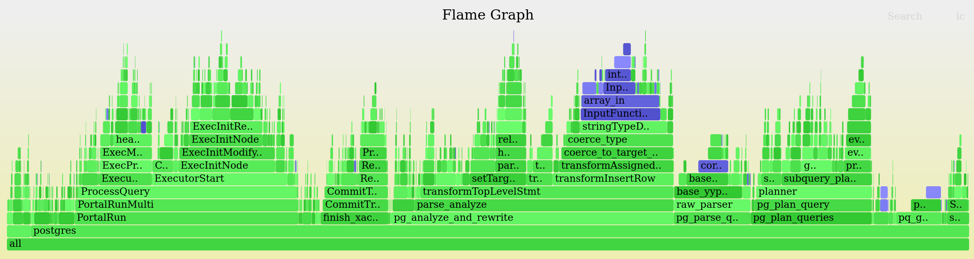
Рисунок 103 — Флеймграф функций
tcoverage_proc.svg содержит граф процессов зафиксированных во время выполнения сценария. Процессы связаны порядком выполнения. Кроме процессов на графе отображаются сетевые соединения (10.0.2.15), и также файлы (показаны штриховой линией - /usr/local/pgsql/data/pg_xlog/000000010000000000000001). Синим цветом выделяются объекты, которые участвуют в продвижении помеченных данных. Файл интерактивный – при наведении на имя файла показывается его полное название.

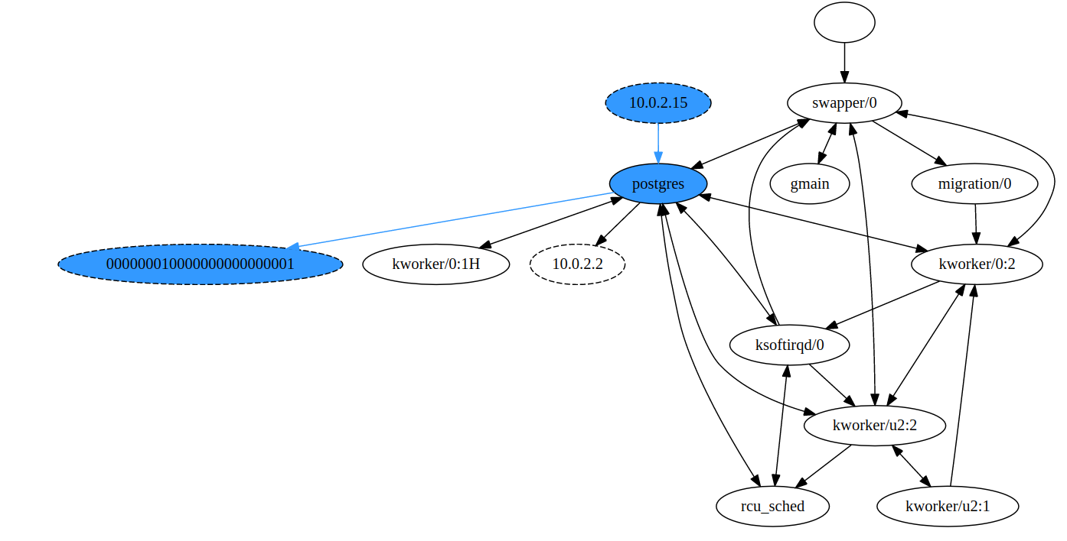
Рисунок 104 — Граф процессов
Запускается совместно с плагинами, помечающими данные:
-kod2 tainted_net:label_incoming_network=true
или/и
-kod2 file_taint:filename=foo.txt
или/и
-kod2 'stringsearch:str=alpha1;tstringsearch'

Пример:
$ /opt/akvs_server/backend/kod2/bin/kod2-system-x86_64 \
-m 3G \
-monitor stdio \
-net nic \
-net user \
-kod2 stringsearch:name=psql \
-kod2 tstringsearch \
-replay foo \
-kod2 osi:os_family=linux
-kod2 osi_linux:kconf_file=/home/example/kernelinfo.conf,kconf_group=ubnutu:5.3.0-28-generic:64 \
-kod2 tcoverage:bconf_file==/home/example/bins3.conf,log_tainted_branch=true,graph=true,duplicate=false \
-kod2 tainted_net_incoming \
-kod2 taint2:no_tp=false,detaint_cb0=true \
-kod2 tainted_hd
- Аргументы:
- bconf_file: абсолютный путь к файлу в котором перечислены файлы с отладочной информацией. Например:
postgres
86b644ab2d987986aeb40325a787a035a4f0d8.debug
- log_tainted_branch: при активации создаётся файл tcoverage_tbranch.txt (описан выше)
- graph: при активации создаются файлы tcoverage_proc.txt и tcoverage_proc.svg (описаны выше)
- duplicate: дублировать одинаковые строки в ходе записи стека. Рекомендуется отключать.
Для получения файлов с отладочными символами необходимо компилировать исследуемые программы с опцией -g (для компиляторов g++, gcc). Для получения отладочных символов загруженных модулей: например, библиотеки libc или командного интерпретатора bash необходимо в гостевой системе выполнить следующее:
            - Командой
apt-cache policy bash
узнать версию установленного пакета
            - Командой
apt download bash-dbgsym=4.4.18-2ubuntu1.3
скачать его.
            - Распаковать пакет, например в директорию tmp:
dpkg -x bash-dbgsym_4.4.18-2ubuntu1.3_amd64.ddeb ./tmp
            - Узнать версию build-id скачанного бинарного файла:
readelf -n ./tmp/usr/lib/debug/.build-id/63/86b644ab2d987986aeb40325a787a035a4f0d8.debug
Версия будет указана в поле Build ID:
6386b644ab2d987986aeb40325a787a035a4f0d8
            - Узнать версию бинарного файла bash в системе:
readelf -n /bin/bash
            - При совпадении build-id необходимо скопировать .debug файл из гостевой в хост систему и указать его в конфигурационном файле – например, bins3.conf как описано в примере запуска команды.
- Зависимости:
Плагин `tcoverage` использует `taint2` чтобы задействовать установку и распространение меток, а также `callstack_instr` чтобы отслеживать информацию о стеке вызовов каждый раз, когда выполняется условная ветвь. Кроме этого, для корректной работы необходим плагин системной интроспекции osi и плагин asidstory. Опционально необходимы плагины tainted_branch, tainted_net, tainted_net_incoming, tainted_hd.

- Плагин: osi
Модуль `osi` формирует ядро поддержки в kod2 ОС-специфичной интроспекции. Плагин `osi` выступает в качестве посредника, предоставляя универсальный API, который может вызываться в плагинах без необходимости этому плагину что-либо знать об исследуемой ОС. Далее плагин, предоставляющий интерфейс OSI, реализует необходимый функционал для каждой ОС.
- Аргументы командной строки:
os: Целевая система. Этот аргумент сверяется со списком регулярных выражений в common.c. Для Linux указанная ОС должна также соответствовать существующему профилю ядра. См. osi_linux
const char * valid_os_re[] = {
"windows[-_]32[-_]xpsp[23]",
"windows[-_]32[-_]7",
"windows[-_]32[-_]2000",
"linux[-_]32[-_].+",
"linux[-_]64[-_].+",
"freebsd[-_]32[-_].+",
"freebsd[-_]64[-_].+",
NULL
};
- Аргументы плагина:
disable-autoload: bool, по умолчанию false. OSI попытается автоматически загрузить обеспечивающий OSI плагин в случае, если он не указан явно. Используется, если вы хотите инициализировать обеспечивающий OSI плагин с аргументами, отличными от стандартных.
- Зависимости:
Зависит от некоторых ОС-специфичных плагинов, в которых регистрируются обратные вызовы, реализующие различные API, предоставляемые OSI. В противном случае любой вызов OSI просто не сможет вернуть какие-либо полезные данные, поскольку сам плагин OSI ничего не знает о конкретных операционных системах.
- Пример:
Отдельно от реализующих API OSI плагинов osi обычно не используется.
- Плагин: osi_linux
osi_linux предоставляет информацию для интроспекции Linux и делает ее доступной через интерфейс OSI.
Он делает это, зная о смещениях для различных структур данных ядра Linux, а затем предоставляя алгоритмы, которые проходят через эти структуры данных на гостевой виртуальной машине.
Поскольку смещения полей в структурах данных ядра Linux часто меняются (и даже могут зависеть от конкретных используемых флагов компиляции),
osi_linux использует файл конфигурации для определения смещений критических структур данных.
Часть такого файла конфигурации, которая находится в формате GLib key-value (аналогично .ini), приведен ниже:
[ubuntu:4.4.0-98-generic:32]
name = 4.4.0-98-generic|#121-Ubuntu SMP Tue Oct 10 14:23:20 UTC 2017|i686
version.a = 4
version.b = 4
version.c = 90
task.init_addr = 3249445504
#task.init_addr = 0xC1AE9A80
#task.per_cpu_offset_0 = 0x34B42000
task.per_cpu_offset_0 = 884219904
#task.current_task_addr = 0xC1C852A8
task.current_task_addr = 3251131048
task.size = 5824
task.tasks_offset = 624
task.pid_offset = 776

[... пропущено ...]

[debian:4.9.0-6-686-pae:32]
name = 4.9.0-6-686-pae|#1 SMP Debian 4.9.82-1+deb9u3 (2018-03-02)|i686
version.a = 4
version.b = 9
version.c = 88
task.init_addr = 3245807232
#task.init_addr = 0xC1771680
#task.per_cpu_offset_0 = 0x36127000
task.per_cpu_offset_0 = 907177984
#task.current_task_addr = 0xC18C3208
task.current_task_addr = 3247190536
task.size = 5888
task.tasks_offset = 708
task.pid_offset = 864

[... пропущено ...]
Конечно, создание этого файла вручную было бы чрезвычайно сложным. Вместо этого мы можем сгенерировать его автоматически, собрав и загрузив модуль ядра в гостевой ОС. Если возможно, важно, чтобы рандомизация разметки адресного пространства (KASLR) была отключена в гостевой системе до создания файла конфигурации информации ядра. Отключить, например, можно так:
- Запустить эмуляцию ОС ubuntu командой
$/opt/kod2/kod2-system-i386 -m 4G -net user -net nic \
-monitor stdio -hda u14x86.raw
- Выбрать пункт Ubuntu в меню GNU GRUB и нажать e.
- В опциях загрузки найти строку, начинающуюся с linux, и добавить в конец строки nokaslr:
linux /boot/vmlinuz-4.4.0-142-generic root=UUID=561a75-1703-40dc-a1af-0ab325c135a5 ro nokaslr
- Нажмите F10 для загрузки ОС. Описанный способ необходимо выполнять каждый раз при загрузке системы. Другой способ - отключить kaslr в grub.cfg (см в приложении: пример для ОС Ubuntu) Для создания файла конфигурации ядра вам потребуются заголовки ядра и компилятор, установленные в гостевой системе. В гостевой системе Debian вы можете:
apt-get install build-essential linux-headers-`uname -r`
Затем скопируйте файл /opt/kod2/lib/x86_64/osi_linux/kernelinfo.zip в гостевую систему (например, используя `scp` или `ftp` из гостевой системы) и запустите `make` для сборки` kernelinfo.ko`. Наконец, загрузите модуль ядра командой `insmod -f kernelinfo.ko` и запустите `dmesg > dmesg.log`, чтобы получить значения. Обратите внимание, что несмотря на то, что `insmod` и вернет ошибку "Operation not permitted", он всё равно будет печатать правильную информацию в журнале:
# insmod kernelinfo.ko
Error: could not insert module kernelinfo.ko: Operation not permitted
# dmesg
Вы должны увидеть в журнале `dmesg`например следующий вывод:
[ 335.936312] --KERNELINFO-BEGIN--
[ 335.936352] name = 4.9.0-6-686-pae|#1 SMP Debian 4.9.82-1+deb9u3 (2018-03-02)|i686
[ 335.936371] version.a = 4
[ 335.936380] version.b = 9
[ 335.936389] version.c = 88
[ 335.936400] task.init_addr = 3245807232
[ 335.936415] #task.init_addr = 0xC1771680
[ 335.936425] #task.per_cpu_offset_0 = 0x36127000
[ 335.936435] task.per_cpu_offset_0 = 907177984
[ 335.936443] #task.current_task_addr = 0xC18C3208
[ 335.936452] task.current_task_addr = 3247190536
[ 335.936473] task.size = 5888
[ 335.936502] task.tasks_offset = 708
[ 335.936528] task.pid_offset = 864
[ 335.936553] task.tgid_offset = 868
[ 335.936578] task.group_leader_offset = 900
[ 335.936602] task.thread_group_offset = 956
[ 335.936627] task.real_parent_offset = 876
[ 335.936651] task.parent_offset = 880
[ 335.936676] task.mm_offset = 748
[ 335.936700] task.stack_offset = 12
[ 335.936724] task.real_cred_offset = 1092
[ 335.936748] task.cred_offset = 1096
[ 335.936772] task.comm_offset = 1100
[...]
[ 335.937668] path.mnt_parent_offset = -8
[ 335.937694] path.mnt_mountpoint_offset = -4
[ 335.937701] ---KERNELINFO-END---
Скопируйте эту информацию (без строк KERNELINFO-BEGIN и KERNELINFO-END) из *dmesg.log* в файл *kernelinfo.conf*. Обязательно поместите его в отдельный раздел конфигурации, а именно:
[my_kernel_info]
name = #1 SMP Debian 3.2.51-1 i686
version.a = 3
[...]
Имя, которое вы даете (в данном случае my_kernel_info), должно быть затем передано как аргумент kconf_group в плагин.
При создании записи для использования с osi_linux необходимо отключить ASLR в гостевой системе, если она доступна. Команда отключения ASLR:
sudo echo 0 > /proc/sys/kernel/randomize_va_space
- Аргументы:
- kconf_file: string, по умолчанию ищет каталог сборки, затем в каталоге установки файл "kernelinfo.conf". Расположение файла конфигурации, который дает необходимые смещения для разных версий Linux
- kconf_group: string, по умолчанию "debian-3.2.65-i686". Конкретная конфигурация, содержащаяся в файле kernelinfo (несколько конфигураций могут быть сохранены в одном файле `kernelinfo.conf`)
- load_now: bool, по умолчанию - false. Если установлено, то вызывает фатальную ошибку, если OSI не может быть инициализирована немедленно. В противном случае плагин попытается немедленно выполнить интроспекцию, но, если это не удастся, он будет ждать до первого системного вызова. Если OSI по-прежнему недоступен при первом системном вызове, всегда возникает фатальная ошибка.
- Зависимости:
osi_linux - провайдер интроспекции для плагина osi.
- Пример:
Предполагая, что у вас есть kernelinfo.conf в текущем каталоге с конфигурацией под названием my_kernel_info, вы можете запустить тестовый плагин OSI при воспроизведении сценария Linux следующим образом:
$ /opt/akvs_server/backend/kod2/bin/kod2-system-x86_64 \
-replay foo \
-kod2 osi \
-kod2 osi_linux:kconf_file=kernelinfo.conf,kconf_group=my_kernel_info \
-kod2 osi_test
- Плагин: insn_capstone
Плагин в режиме воспроизведения записывает в файл полносистемную трассу.
В результате работы плагина создаётся лог-файл insthist.txt.
- Зависимости:
Нет.
- Пример:
$ /opt/akvs_server/backend/kod2/bin/kod2-system-i386 -m 2G \
-monitor stdio -net nic -net user \
-drive format=raw,file=u14x86.raw,format=raw,id=drive1,if=none \
-device driver=ide-hd,drive=drive1,discard_granularity=512 \
-replay ftptest \
-kod2 insn_capstone

В результате будет записана трасса в виде:
Значение PC | Количество инструкций в ББ | Мнемокод | Размер ББ в байтах | asid | Флаг переключения задачи | Флаг выполнения в режиме ядра | Флаг прерывания | Счётчик инструкций
0xc178cec4: | 16: | lea esi, dword ptr [esi] | size=29 | asid=0x365ade20 | task_switch=0 | kernel_space=true | interrupt_flag=0 | rr_instr_count=0
0xc178cec7: | 16: | push 0xffffff10 | size=29 | asid=0x365ade20 | task_switch=0 | kernel_space=true | interrupt_flag=0 | rr_instr_count=0
0xc178cecc: | 16: | cld | size=29 | asid=0x365ade20 | task_switch=0 | kernel_space=true | interrupt_flag=0 | rr_instr_count=0
0xc178cecd: | 16: | push gs | size=29 | asid=0x365ade20 | task_switch=0 | kernel_space=true | interrupt_flag=0 | rr_instr_count=0
0xc178cecf: | 16: | push fs | size=29 | asid=0x365ade20 | task_switch=0 | kernel_space=true | interrupt_flag=0 | rr_instr_count=0
0xc178ced1: | 16: | push es | size=29 | asid=0x365ade20 | task_switch=0 | kernel_space=true | interrupt_flag=0 | rr_instr_count=0
0xc178ced2: | 16: | push ds | size=29 | asid=0x365ade20 | task_switch=0 | kernel_space=true | interrupt_flag=0 | rr_instr_count=0
0xc178ced3: | 16: | push eax | size=29 | asid=0x365ade20 | task_switch=0 | kernel_space=true | interrupt_flag=0 | rr_instr_count=0
0xc178ced4: | 16: | push ebp | size=29 | asid=0x365ade20 | task_switch=0 | kernel_space=true | interrupt_flag=0 | rr_instr_count=0
0xc178ced5: | 16: | push edi | size=29 | asid=0x365ade20 | task_switch=0 | kernel_space=true | interrupt_flag=0 | rr_instr_count=0
- Ограничения:
Не рекомендуется запускать совместно с плагинами ОПД.
- . Код2. Особенности работы
- Особенности работы с QEMU
- Загрузка ОС с X Window System:
Для корректной загрузки ОС в графическом режиме (обычно режим 5 в inittab) рекомендуется использовать VNC. Для этого надо передать qemu опцию "-vnc :0"
В качестве клиента vnc можно использовать Remmina
Если для тестирования ПО необходимости в X Window System нет, то рекомендуется загружать ОС в режиме без графики (обычно режим 3 в inittab)
- Использование kvm:
Для случаев, когда не записывается сценарий или не выполняется анализ, рекомендуется использовать режим kvm.
-accel kvm -smp 4
- Таймауты:
В случае если в исследуемом ПО из-за медленной работы QEMU срабатывают таймауты (например таймауты стека TCP/IP) необходимо запустить QEMU с опцией:
-slowdown N
где N – целое число. Например "-slowdown 3" замедлит внутренний системный таймер в 3 раза.
- Отрисовка указателя мыши:
Для корректной отрисовки указателя мыши рекомендуется запускать QEMU с опцией:
-usbdevice tablet
- Подключение CDROM:
Для подключения CDROM в QEMU можно воспользоваться командами монитора QEMU (-monitor stdio)
$ info block
$ change ide1-cd0 /tmp/dsl-4.4.10.iso
$ eject ide1-cd0
- Запуск QEMU в эмуляторе VirtualBox
При запуске QEMU в VirtualBox для включения kvm необходимо в VirtualBox включить опцию вложенной технологии виртуализации "Enable Nested VT-x/AMD-V"
- Особенности работы с различными гостевыми ОС
- Ред ОС, CentOS 7.9
Для установки заголовков ядра необходимо воспользоваться командой:
$ sudo yum install "kernel-devel-uname-r = $(uname -r)"
Для установки набора программ для компиляции ядра:
$ sudo yum groupinstall 'Development Tools'
CentOS 7.9: не поддерживается работа на процессорах Intel (x86_64) последних поколений в режиме kvm.
- Пример grub.cfg
- Секция grub.cfg с настроенной активацией опции nokaslr при загрузке ядра:
menuentry 'Ubuntu' --class ubuntu --class gnu-linux --class gnu --class os $menuentry_id_option 'gnulinux-simple-4f05ca4e-34f7-47b5-aeab-68a0222dfa85' {
recordfail
load_video
gfxmode $linux_gfx_mode
insmod gzio
if [ x$grub_platform = xxen ]; then insmod xzio; insmod lzopio; fi
insmod part_msdos
insmod ext2
set root='hd0,msdos5'
if [ x$feature_platform_search_hint = xy ]; then
search --no-floppy --fs-uuid --set=root --hint-bios=hd0,msdos5 --hint-efi=hd0,msdos5 --hint-baremetal=ahci0,msdos5 4f05ca4e-34f7-47b5-aeab-68a0222dfa85
else
search --no-floppy --fs-uuid --set=root 4f05ca4e-34f7-47b5-aeab-68a0222dfa85
fi
linux /boot/vmlinuz-5.15.0-56-generic root=UUID=4f05ca4e-34f7-47b5-aeab-68a0222dfa85 ro quiet splash $vt_handoff nokaslr
initrd /boot/initrd.img-5.15.0-56-generic
}
- Развёртывание Astra 1.6 на виртуальной машине
- Создание образа диска ОС Astra
Создайте образ файловой системы командой
$ qemu-img create -f qcow2 astra_1_6.qcow2 30G
где 30G — это размер диска, qcow2 — формат образа диска.
- Установка операционной системы
Используя образ диска операционной системы (`astra_smolensk_amd64.iso`), установите операционную систему:
$ sudo /opt/kod2/bin/kod2-system-x86_64 \
-cdrom /home/user/dist/astra_smolensk_amd64.iso \
-m 2G \
-monitor stdio \
-boot once=d \
-accel kvm \
-hda astra_1_6.qcow2
- -cdrom /home/user/dist/astra_smolensk_amd64.iso - монтирование образа как CD-устройства, путь до диска с Astra 1.6;
- hda astra_1_6.qcow2 - образ, созданный в пункте 1;
- m 2G - размер оперативной памяти на этапе установки;
- accel kvm - аппаратное ускорение, необходимо только на этапе установки и настройки ОС;
- boot once=d — загрузка с cdrom, а затем перезагрузка.
В процессе установки ОС укажите в списке устанавливаемых пакетов OpenSSH сервер.
Установить OpenSSH сервер можно также командой:
$ apt-get install openssh-server
- Настройка операционной системы (ОС)
- Запуск ОС
Для запуска ОС используйте команду:
$ sudo /opt/kod2/bin/kod2-system-x86_64 \
-m 3G -monitor stdio \
-accel kvm \
-device e1000,netdev=net0 \
-netdev user,id=net0,hostfwd=tcp::7777-:22 \
-display sdl \
-hda astra_1_6.qcow2
hostfwd=tcp::7777-:22 - опция пробрасывает 22 порт виртуальной машины на 7777 порт localhost. Внимание: не рекомендуется использовать режим hostfwd при записи и анализе сценария.
Вы можете использовать ssh для доступа на виртуальную машину:
$ ssh echelon@localhost -p 7777
- Отключение Kernel ASLR (KASLR)
Необходимом отредактировать файл `/etc/default/grub`:
$ sudo vi /etc/default/grub
Приведите строку:
GRUB_CMDLINE_LINUX_DEFAULT="quiet"
к виду:
GRUB_CMDLINE_LINUX_DEFAULT="quiet nokaslr"
Обновите grub:
$ sudo update-grub
Настройка вступит в силу после перезагрузки ОС.
- Отключение ASLR:
Измените настройку ядра:
sudo echo "kernel.randomize_va_space = 0" > /etc/sysctl.d/9999-aslr.conf.conf
Перезагрузите конфигурационные файлы ядра, чтобы применилась настройка ASLR:
sudo sysctl --system
Чтобы проверить, что настройка применилась, введите команду:
$ sudo sysctl -a --pattern randomize
Если выдаёт `kernel.randomize_va_space = 0`, то ASLR отключен, настройка применилась.
Если выдаёт `kernel.randomize_va_space = 2`, то ASLR работает.
- Обновление ОС, установка пакетов
Для запуска ОС используйте команду:
$ sudo /opt/kod2/bin/kod2-system-x86_64 \
-cdrom /home/user/work/dist/astra_smolensk_amd64_devel.iso \
-m 3G -monitor stdio \
-accel kvm \
-device e1000,netdev=net0 \
-netdev user,id=net0,hostfwd=tcp::7777-:22 \
-display sdl \
-hda astra_1_6.qcow2
-cdrom /home/user/work/dist/astra_smolensk_amd64_devel.iso - монтирование образа как CD-устройства, путь до диска разработчика Astra 1.6. С iso будут установлены программные пакеты.
Обновите кеш пакетов apt:
$ sudo apt-cdrom add
$ sudo apt update
Обновите установленные программы:
$ sudo apt upgrade
Установите пакеты заголовков ядра и сборки:
$ apt-get install build-essential linux-headers-`uname -r`
В процессе установки комплекс программ apt попросит вставить установочный диск. Воспользуйтесь консолью qemu:
(qemu) info block
ide1-cd0 (#block189): /home/user/work/dist/astra_smolensk_amd64_devel.iso (raw, read-only)
Removable device: locked, tray closed
Cache mode: writeback
...

(qemu) eject ide1-cd0
(qemu) change ide1-cd0 /home/user/dist/astra_smolensk_amd64.iso
После чего нажмите 'Enter' в диалоге apt. Когда apt попросит диск разработчика (astra_smolensk_amd64_devel.iso), повторите команды в консоли qemu для диска разработчика.
- Получение kernelinfo
            - Скопировать файл *kernelinfo.zip* (lib/kod2/x86_64/osi_linux/kernelinfo.zip) в гостевую систему.
            - Разархивировать kernelinfo.zip:
$ unzip kernelinfo.zip
            - Собрать kernelinfo:
$ cd kernelinfo
$ make
            - Загрузить модуль ядра:
$ sudo insmod kernelinfo.ko
В результате работы выведется сообщение:
Error: could not insert module kernelinfo.ko: Operation not permitted
            - Записать вывод dmesg в файл:
$ sudo dmesg > kernelinfo.conf
            - Скопировать файл kernelinfo.conf на host систему.
            - Отредактировать файл kernelinfo.conf приведя его к формату GLib key-value. Для этого воспользоваться утилитой kernelinfo_parse.py входящей в состав архива kernelinfo.zip
- . Консольный клиент регистрации Фаззинг-сервера
Консольный клиент регистрации Фаззинг-сервера нужен для привязки сервера Фаззинга к проекту на сервере АК-ВС.
Клиент расположен в /opt/akvs_fuzzman/src, где /opt/akvs_fuzzman – место установки модуля Фаззинг-сервера.
Команда запуска:
./fuzzing_client.py ОПЦИИ
Опции клиента:
- -h | --help — необязательный параметр, показать сообщение помощи;
- -s <server_address:port> | --server <server_address:port> — необязательный параметр, адрес сервера, если не указан, то будет использоваться сохранённый или по умолчанию;
- -u <username> | --username <username> — необязательный параметр, имя пользователя на сервере АК-ВС, если не указан, то будет запрошен в интерактивном режиме;
- -p <password> | --password <password> — необязательный параметр, пароль пользователя, если не указан, то будет запрошен в интерактивном режиме;
- -prj <projectname> | --project <projectname> — необязательный параметр, имя проекта, к которому будет привязан сервер Фаззинга, если не указан, но указан -h или -l, то будет работать их режим, иначе будет просто произведена проверка авторизации;
- -l | --list — необязательный параметр, показать список проектов, доступных указанному пользователю.
- . Настройка Фаззинг-сервера через конфигурационный файл config.json
Все настройки модуля Фаззинга хранятся в файле config.json, который расположен в папке src в месте установки модуля. Например, /opt/akvs_fuzzman/src/config.json – место расположения при установке по умолчанию.
Файл содержит внутренние настройки сервера, а также изменяющиеся данные при работе других компонентов. Поэтому здесь приводится описание только тех настроек, для которых допускается изменение вручную.
Параметры address и port группы параметров [server] отвечают за адрес, по которому сервер АК-ВС будет обращаться в поисках сервера Фаззинга.
Параметр main_server группы параметров [server] отвечает за адрес, по которому сервер Фаззинга будет искать сервер АК-ВС. При использовании консольного клиента сервера фаззинга без указания адреса сервера АК-ВС будет использован этот параметр.
После изменения любого параметра необходимо перезагрузить фаззинг-сервер с помощью графического инсталлятора или командой systemctl.
Рекомендуется использовать консольный клиент модуля Фаззинга вместо редактирования файла config.json вручную.

Перечень сокращений
Сокращение | Расшифровка
REST | (англ. Representational State Transfer – «передача состояния представления») – архитектурный стиль взаимодействия компонентов распределённого приложения в сети
XML | (англ. eXtensible Markup Language) − расширяемый язык разметки
АЧКПВ | Анализ, чувствительный к путям выполнения
МКЧА | Межпроцедурный контекстно-чувствительный анализ
ПО | Программное обеспечение
ФО | Функциональный объект
ЭВМ | Электронная вычислительная машина (компьютер)

Лист регистрации изменений
Изм. | Номера листов (страниц) |  |  |  | Всего листов (страниц) в докум. | № документа | Входящий № сопроводит. документа и дата | Подпись | Дата
Изм. | измененных | замененных | новых | аннулированных

